РАЗРАБОТАНО:  ООО «Зеленый мегаполис»  Директор  _____________ / Пахомов А. Н./  «___» _______________ 2020 г.  СОГЛАСОВАНО:  Глава Администрации Туруханского района Красноярского края  ______________/____________________/  «__» ______________2020 г. | УТВЕРЖДЕНО:  Постановлением Администрации Туруханского района Красноярского края  № ______________________  от «__» _____________2020 г.  СОГЛАСОВАНО:  ______________/____________________/  «__» ______________2020 г.

КОМПЛЕКСНАЯ СХЕМА ОРГАНИЗАЦИИ ДОРОЖНОГО ДВИЖЕНИЯ НА ТЕРРИТОРИИ ТУРУХАНСКОГО РАЙОНА КРАСНОЯРСКОГО КРАЯ

Том 1 Томов 1

2020 год
ЛИСТ СОГЛАСОВАНИЙ И ЗАКЛЮЧЕНИЙ СОГЛАСУЮЩИХ ОРГАНОВ И ОРГАНИЗАЦИЙ
Должность лица согласующего органа (организации) | ФИО лица согласующего органа (организации) | Результат согласования | Дата согласования | Подпись

СОДЕРЖАНИЕ

ОБОЗНАЧЕНИЯ И СОКРАЩЕНИЯ 5
ВВЕДЕНИЕ 5
ЗАДАНИЕ НА ПРОЕКТИРОВАНИЕ КСОДД 6
ПАСПОРТ КСОДД 12
ПОЯСНИТЕЛЬНАЯ ЗАПИСКА 14
1. Характеристика существующей дорожно-транспортной ситуации 14
1.1 Положение территории в структуре пространственной организации субъекта Российской Федерации (прилегающих субъектов Российской Федерации) 14
1.2 Анализ имеющихся документов территориального планирования, подготовка и утверждение которых осуществляются в соответствии с Градостроительным кодексом Российской Федерации, планов и программ комплексного социально-экономического развития муниципальных образований (при их наличии), долгосрочных целевых программ, программ комплексного развития транспортной инфраструктуры городских округов, поселений, материалов инженерных изысканий 15
1.3 Оценка социально-экономической и градостроительной деятельности территории, включая деятельность в сфере транспорта, дорожную деятельность 18
1.4 Оценка сети дорог, оценка и анализ показателей качества содержания дорог, анализ перспектив развития дорог на территории 25
1.5 Оценка существующей организации движения, включая организацию движения транспортных средств общего пользования, организацию движения грузовых транспортных средств, организацию движения пешеходов и велосипедистов 27
1.6 Оценка организации парковочного пространства, оценка и анализ параметров размещения парковок 39
1.7 Данные об эксплуатационном состоянии технических средств организации дорожного движения 40
1.8 Анализ состава парка транспортных средств и уровня автомобилизации 40
1.9 Оценка и анализ параметров, характеризующих дорожное движение, параметров эффективности организации дорожного движения 40
1.10 Оценка и анализ параметров движения маршрутных транспортных средств (вид, частота движения, скорость сообщения), результаты анализа пассажиропотоков. 45
1.11 Анализ состояния безопасности дорожного движения, результаты исследования причин и условий возникновения дорожно-транспортных происшествий 49
1.12 Оценка и анализ уровня негативного воздействия транспортных средств на окружающую среду, безопасность и здоровье населения 50
1.13 Оценка финансирования деятельности по организации дорожного движения 51
2. Мероприятия по организации дорожного движения и очередность их реализации 55
2.1 Мероприятия по разделению движения транспортных средств на однородные группы в зависимости от категорий транспортных средств, скорости и направления движения, распределение их по времени движения 56
2.2 Мероприятия по повышению пропускной способности дорог, в том числе посредством устранения условий, способствующих созданию помех для дорожного движения или создающих угрозу его безопасности, формированию кольцевых пересечений и примыканий дорог, реконструкции перекрестков и строительства транспортных развязок 56
2.3 Мероприятия по оптимизации светофорного регулирования, управлению светофорными объектами, включая адаптивное управление 59
2.4 Мероприятия по согласованию (координации) работы светофорных объектов (светофоров) в границах территорий, определенных в документации по организации дорожного движения 59
2.5 Мероприятия по развитию инфраструктуры в целях обеспечения движения пешеходов и велосипедистов, в том числе строительству и обустройству пешеходных переходов 59
2.6 Мероприятия по введению приоритета в движении маршрутных транспортных средств 61
2.7 Мероприятия по развитию парковочного пространства (в том числе за пределами дорог) 61
2.8 Мероприятия по введению временных ограничений или прекращения движения транспортных средств 64
2.9 Мероприятия по применению реверсивного движения и организации одностороннего движения транспортных средств на дорогах или их участках 64
2.10 Мероприятия по перечню пересечений, примыканий и участков дорог, на которых необходимо введение светофорного регулирования 64
2.11 Мероприятия по разработке, внедрению и использованию автоматизированной системы управления дорожным движением, ее функциям и этапам внедрения 64
2.12 Мероприятия по обеспечению транспортной и пешеходной связанности территорий 65
2.13 Мероприятия по организации движения маршрутных транспортных средств 65
2.14 Мероприятия по организации или оптимизации системы мониторинга дорожного движения, установке детекторов транспорта, организации сбора и хранения документации по организации дорожного движения 66
2.15 Мероприятия по совершенствованию системы информационного обеспечения участников дорожного движения 67
2.16 Мероприятия по организации пропуска транзитных транспортных средств 69
2.17 Мероприятия по организации пропуска грузовых транспортных средств, включая предложения по организации движения транспортных средств, осуществляющих перевозку опасных, крупногабаритных и тяжеловесных грузов, а также по допустимым весогабаритным параметрам таких средств 69
2.18 Мероприятия по скоростному режиму движения транспортных средств на отдельных участках дорог или в различных зонах 69
2.19 Мероприятия по обеспечению благоприятных условий для движения инвалидов 70
2.20 Мероприятия по обеспечению маршрутов движения детей к образовательным организациям 73
2.21 Мероприятия по развитию сети дорог, дорог или участков дорог, локально-реконструкционным мероприятиям, повышающим эффективность функционирования сети дорог в целом 74
2.22 Мероприятия по расстановке работающих в автоматическом режиме средств фото- и видеофиксации нарушений правил дорожного движения 74
2.23 Мероприятия по обеспечению безопасности дорожного движения 76
2.3 Оценка объемов и источников финансирования мероприятий по организации дорожного движения 77
2.4 Оценка эффективности мероприятий по организации дорожного движения 80

ОБОЗНАЧЕНИЯ И СОКРАЩЕНИЯ

УДС | – | улично-дорожная сеть
КСОДД | – | Комплексная схема организации дорожного движения
БДД | – | безопасность дорожного движения
ПКРТИ | – | Программа комплексного развития транспортной инфраструктуры
ОДД | – | организация дорожного движения
ТСОДД | – | технические средства организации дорожного движения
ДТП | – | дорожно-транспортное происшествие
АСУДД | – | Автоматизированная система управления дорожным движением
ПДД | – | Правила дорожного движения
МГН | – | маломобильные группы населения

ВВЕДЕНИЕ

Непрерывный рост уровня автомобилизации при увеличении средних скоростей движения и повышении мобильности населения предъявляет особые требования к транспортным системам в части их безопасности и технических параметров (пропускной способности). Однако деятельность в этой сфере сопряжена с крупными финансовыми вложениями или может ограничиваться различными факторами, в частности, исторически сложившейся городской застройкой или географическими особенностями территории.
Решением транспортных проблем муниципальных образований может стать разработка Комплексных схем организации дорожного движения (далее - КСОДД), которая предусматривает совокупность локальных реконструктивно-планировочных и организационных мероприятий. Реализация данных мероприятий позволит увеличить пропускную способность улично-дорожной сети (далее - УДС), повысить уровень безопасности дорожного движения (далее - БДД) и качество обслуживания населения на территории муниципального образования.
Основные цели и задачи разработки комплексной схемы организации дорожного движения на автомобильных дорогах общего пользования на территории является:
- обеспечение безопасности дорожного движения;
- упорядочение и улучшение условий дорожного движения транспортных средств и пешеходов;
- организация пропуска прогнозируемого потока транспортных средств и пешеходов;
- повышение пропускной способности дорог и эффективности их использования;
- организация транспортного обслуживания новых или реконструируемых объектов (отдельного объекта или группы объектов) капитального строительства различного функционального назначения;
- снижение экономических потерь при осуществлении дорожного движения транспортных средств и пешеходов;
- снижение негативного воздействия от автомобильного транспорта на окружающую среду;
- размещение парковок (парковочных мест), в том числе подготовка предложений по запрету парковки на проезжей части и(или) непосредственно прилегающей к ней территории (неотделенной), с учетом перспективы строительства специализированных стоянок, в том числе платных.
Реализация разработанной КСОДД позволит увеличить пропускную способность УДС, оптимизировать транспортные потоки, уменьшить возможность возникновения заторовых ситуаций, снизить аварийность и негативное воздействие транспорта на окружающую среду и здоровье населения.

ЗАДАНИЕ НА ПРОЕКТИРОВАНИЕ КСОДД

№ п/п | Перечень основных данных и требований | Основные данные и требования
1. | Объект выполнения работ | Разработка комплексной схемы организации дорожного движения на территории Туруханского района Красноярского края (далее – КСОДД)
2. | Срок выполнения работ | В соответствии с условиями Контракта
3. | Основание для разработки КСОДД | Федеральный закон Российской Федерации от 10.12.1995 №196-ФЗ «О безопасности дорожного движения»  Федеральный закон от 29.12.2017 г. № 443-ФЗ "Об организации дорожного движения в Российской Федерации и о внесении изменений в отдельные законодательные акты Российской Федерации" (далее - Закон об организации дорожного движения)  Приказ Минтранса России от 26.12.2018 N480 "Об утверждении Правил подготовки документации по организации дорожного движения", другие действующие нормативные документы и правовые акты.
4. | Нормативные документы | - ВСН 45-68 «Инструкция по учету движения транспортных средств на автомобильных дорогах».  - Рекомендации по обеспечению безопасности движения на автомобильных дорогах» №ОС-557-р от 24.06.2002 г.  - ГОСТ Р 50597-2017. «Автомобильные дороги и улицы. Требования к эксплуатационному состоянию, допустимому по условиям обеспечения безопасности дорожного движения».  - ГОСТ Р 52398-2005. «Классификация автомобильных дорог. Параметры и требования».  - ГОСТ Р 52399-2005. «Геометрические элементы автомобильных дорог».  - ГОСТ Р 52765-2007. «Дороги автомобильные общего пользования. Элементы обустройства. Классификация».  - ГОСТ Р 52766-2007. «Дороги автомобильные общего пользования. Элементы обустройства. Общие требования».  - ГОСТ Р 52767-2007. «Дороги автомобильные общего пользования. Элементы обустройства. Методы определения параметров».  - ГОСТ Р 51256-2018. Национальный стандарт Российской Федерации. Технические средства организации дорожного движения. Разметка дорожная. Классификация. Технические требования».  - ГОСТ 33127-2014. Межгосударственный стандарт. Дороги автомобильные общего пользования. Ограждения дорожные. Классификация».  - ГОСТ Р 52607-2006. «Ограждения дорожные удерживающие боковые для автомобилей».  - ГОСТ Р 52282-2004 Технические средства организации дорожного движения. Светофоры дорожные. Типы, основные параметры, общие технические требования.  - ГОСТ Р 52290-2004 Технические средства организации дорожного движения. Знаки дорожные. Общие технические требования.  - ГОСТ Р 52289 – 2019 «Технические средства организации дорожного движения. Правила применения дорожных знаков, разметки, светофоров, дорожных ограждений и направляющих устройств».  При изменении, признании утратившим силу вышеперечисленных нормативно-правовых документов, к исполнению принимается действующий нормативно-правовой документ.
5. | Основные цели и задачи разработки документации | - сбор и анализ данных о параметрах УДС и существующей схеме ОДД на территории Туруханского муниципального района, выявление проблем, обусловленных недостатками в развитии территориальной транспортной системы;  - анализ существующей системы пассажирского транспорта на территории Туруханского муниципального района;  - анализ существующей сети транспортных корреспонденций Туруханского муниципального района с другими муниципальными образованиями и территориями;  - разработка мероприятий по оптимизации схемы организации и повышению безопасности дорожного движения на территории Туруханского муниципального района;  - определение ориентировочных объемов капиталовложений на реализацию мероприятий по организации дорожного движения на территории Туруханского муниципального района, с разбивкой по объектам и этапам;  - разработка мероприятий по оптимизации парковочного пространства на территории Туруханского муниципального района;  - разработка мероприятий по повышению транспортной доступности Туруханского муниципального района и развитию транспортных связей с другими муниципальными образованиями и территориями.  - упорядочение и улучшение условий дорожного движения транспортных средств и пешеходов (включая инвалидов) и велосипедистов;  - повышение пропускной способности дорог и эффективности их использования;  - снижение экономических потерь при осуществлении дорожного движения транспортных средств и пешеходов;  - снижение негативного воздействия от автомобильного транспорта на окружающую среду.
6. | Технические требования | Документация по КСОДД должна быть разработана в соответствии с Правилами подготовки документации по организации дорожного движения, утвержденными приказом Минтранса России от 26.12.2018 № 480 и соответствовать всем требованиям законодательства Российской Федерации в области градостроительной деятельности, дорожной деятельности, обеспечения безопасности дорожного движения, экологической безопасности и технического регулирования.
7. | Исходная информация, предоставляемая заказчиком | - размер территории;  - численность населения за последние пять лет;  - климатические условия;  - основные экологические характеристики;  - общая протяженность дорог;  - перечень автомобильных дорог с указанием типа дорожного покрытия;  - наличие разделительных полос, велосипедных дорожек;  - расположение и характеристика мостов, путепроводов, железнодорожных переездов;  - перечень детских учреждений, находящихся вдоль проезжей части;  - численность парка автомобилей за последние пять лет, в том числе по категориям транспортных средств (грузовые, легковые, автобусы);  - общие данные по движению маршрутных транспортных средств, включающие в себя: схему маршрутов, вид транспорта, вид подвижного состава, суточный выпуск транспортных средств на линию, минимальный интервал движения на маршруте;  - данные о дорожно-транспортных происшествиях в динамике за период трех лет:  - информация о предполагаемых (часто используемых) местах массовых мероприятий;  - режимы работы светофорных объектов.
8. | Исходная информация, сбор которой осуществляется Исполнителем | Сбор исходных данных, выполняемый силами Исполнителя, в состав которых входит:  - документы территориального планирования, документация по планировке территории, документы стратегического планирования;  - материалы инженерных изысканий, результаты исследования существующих и прогнозируемых параметров дорожного движения;  - функциональное зонирование территории;  - транспортная значимость территории, ее связанность с прилегающими территориями;  - основные топографические данные (максимальный перепад высот, предельные уклоны на дорогах);  - планировочная организация сети дорог на текущий период и на расчетный срок разработки документации по ОДД;  - плотность сети дорог;  - технические параметры дорог (тип дорожного покрытия, ширина проезжей части, наличие защитных полос, тротуаров, ширина в красных линиях, продольные уклоны, наличие и характеристика искусственного освещения);  - наличие и характеристика дорожных обходов территории, характеристика дорожных подходов к территории муниципального образования;  - сведения о сетях инженерно-технического обеспечения (ливневая канализация, водопровод, канализация, электро- и телефонные кабели, теплопроводы);  - характеристика муниципального образования как транспортного узла (внешние объекты тяготения транспортных потоков и размещение основных объектов тяготения транспортных средств на территории муниципального образования;  - отношение численности парка автомобилей к численности жителей;  - сведения по интенсивности дорожного движения, уровню загрузки дорог движением, скорости сообщения и доли транзитного движения;  - назначение, емкость и расположение парковок (парковочных мест);  - размещение и наименование ТСОДД (дорожные знаки и разметка, светофоры, дорожные и пешеходные ограждения, направляющие устройства, дорожные контроллеры, детекторы транспорта, островки безопасности, искусственные неровности);  - схемы ОДД на основных транспортных узлах (эскизы), на которых указываются: основные габаритные размеры узла;  - дислокация всех используемых ТСОДД;  - интенсивность движения транспортных средств и пешеходов (с указанием даты замеров);  - и другая информация при необходимости.
9. | Общие положения по разработке КСОДД | Комплексные схемы организации дорожного движения разрабатываются и утверждаются на срок не менее пятнадцати лет либо на срок действия документов стратегического планирования на территории, в отношении которой осуществляется разработка этих комплексных схем.  Разработанные в КСОДД мероприятия должны представлять собой целостную систему технически, экономически и экологически обоснованных мер организационного характера, взаимоувязанных с документами территориального планирования и документацией по планировке территории.  КСОДД разрабатывается по принципам:  - учета долгосрочных стратегических направлений развития и совершенствования деятельности в сфере организации дорожного движения;  - использования мероприятий организации дорожного движения, обеспечивающих наибольшую эффективность процесса передвижения транспортных средств и пешеходов при минимизации затрат и сроков их реализации;  - использования технологий и методов, соответствующих передовому отечественному и зарубежному опыту в сфере организации дорожного движения;  - обеспечения комплексности при решении проблем организации дорожного движения.
10. | Состав документации | КСОДД должна включать:  1) паспорт КСОДД;  2) характеристику существующей дорожно-транспортной ситуации;  3) мероприятия по организации дорожного движения и очередность их реализации;  4) оценку объемов и источников финансирования мероприятий по организации дорожного движения;  5) оценку эффективности мероприятий по организации дорожного движения.  В целях обеспечения эффективности организации дорожного движения и обеспечения качества транспортного обслуживания населения на территории муниципальных образований разработчиком КСОДД в составе КСОДД могут быть подготовлены предложения по корректировке документов, на основе которых осуществлялась подготовка КСОДД, и документов, указанных в пункте 2 статьи 16 Закона об организации дорожного движения. Данные предложения направляются разработчиком КСОДД в адрес органов местного самоуправления для принятия решения о целесообразности их реализации.
11. | Требования к документации и содержанию работ | Паспорт КСОДД должен содержать:  - наименование КСОДД,  - основания для разработки КСОДД,  - наименование заказчика и исполнителя (разработчика КСОДД), места их нахождения,  - цели и задачи КСОДД,  - показатели оценки эффективности организации дорожного движения,  - сроки и этапы реализации КСОДД,  - описание запланированных мероприятий по организации дорожного движения,  - объемы и источники их финансирования.  Характеристики существующей дорожно-транспортной ситуации приводится для территории Туруханского муниципального района и должна включать:  1) положение территории в структуре пространственной организации субъекта Российской Федерации (прилегающих субъектов Российской Федерации);  2) результаты анализа имеющихся документов территориального планирования, подготовка и утверждение которых осуществляются в соответствии с Градостроительным кодексом РФ, планов и программ комплексного социально-экономического развития муниципальных образований (при их наличии), долгосрочных целевых программ, программ комплексного развития транспортной инфраструктуры городских округов, поселений, материалов инженерных изысканий;  3) оценку социально-экономической и градостроительной деятельности территории, включая деятельность в сфере транспорта, дорожную деятельность;  4) оценку сети дорог, оценку и анализ показателей качества содержания дорог, анализ перспектив развития дорог на территории;  5) оценку существующей организации движения, включая организацию движения транспортных средств общего пользования, организацию движения грузовых транспортных средств, организацию движения пешеходов и велосипедистов;  6) оценку организации парковочного пространства, оценку и анализ параметров размещения парковок (вид парковок, количество парковочных мест, их назначение, обеспеченность, заполняемость);  7) данные об эксплуатационном состоянии технических средств организации дорожного движения (далее — ТСОДД);  8) анализ состава парка транспортных средств и уровня автомобилизации муниципального района, городского округа или городского поселения;  9) оценку и анализ параметров, характеризующих дорожное движение, параметров эффективности организации дорожного движения;  10) оценку и анализ параметров движения маршрутных транспортных средств (вид, частота движения, скорость сообщения), результаты анализа пассажиропотоков;  11) анализ состояния безопасности дорожного движения, результаты исследования причин и условий возникновения дорожно-транспортных происшествий (далее - ДТП);  12) оценку и анализ уровня негативного воздействия транспортных средств на окружающую среду, безопасность и здоровье населения;  13) оценку финансирования деятельности по организации дорожного движения.  Мероприятия по организации дорожного движения и очередность их реализации. Оценка объемов и источников финансирования мероприятий по организации дорожного движения.  В мероприятиях по организации дорожного движения в зависимости от специфики территории, в отношении которой разрабатывается КСОДД, должны обосновываться решения по:  1) разделению движения транспортных средств на однородные группы в зависимости от категорий транспортных средств, скорости и направления движения, распределение их по времени движения;  2) повышению пропускной способности дорог, в том числе посредством устранения условий, способствующих созданию помех для дорожного движения или создающих угрозу его безопасности, формированию кольцевых пересечений и примыканий дорог, реконструкции перекрестков и строительства транспортных развязок;  3) оптимизации светофорного регулирования, управлению светофорными объектами, включая адаптивное управление;  4) согласованию (координации) работы светофорных объектов (светофоров) в границах территорий, определенных в документации по организации дорожного движения;  5) развитию инфраструктуры в целях обеспечения движения пешеходов и велосипедистов, в том числе строительству и обустройству пешеходных переходов;  6) введению приоритета в движении маршрутных транспортных средств;  7) развитию парковочного пространства (в том числе за пределами дорог);  8) введению временных ограничений или прекращения движения транспортных средств;  9) применению реверсивного движения и организации одностороннего движения транспортных средств на дорогах или их участках;  10) перечню пересечений, примыканий и участков дорог, на которых необходимо введение светофорного регулирования;  11) разработке, внедрению и использованию автоматизированной системы управления дорожным движением (далее - АСУДД), ее функциям и этапам внедрения;  12) обеспечению транспортной и пешеходной связанности территорий;  13) организации движения маршрутных транспортных средств;  14) организации или оптимизации системы мониторинга дорожного движения, установке детекторов транспорта, организации сбора и хранения документации по организации дорожного движения;  15) совершенствованию системы информационного обеспечения участников дорожного движения;  16) организации пропуска транзитных транспортных средств;  17) организации пропуска грузовых транспортных средств, включая предложения по организации движения транспортных средств, осуществляющих перевозку опасных, крупногабаритных и тяжеловесных грузов, а также по допустимым весогабаритным параметрам таких средств;  18) скоростному режиму движения транспортных средств на отдельных участках дорог или в различных зонах;  19) обеспечению благоприятных условий для движения инвалидов;  20) обеспечению маршрутов движения детей к образовательным организациям;  21) развитию сети дорог, дорог или участков дорог, локально-реконструкционным мероприятиям, повышающим эффективность функционирования сети дорог в целом;  22) расстановке работающих в автоматическом режиме средств фото- и видеофиксации нарушений правил дорожного движения.  При разработке мероприятий по организации дорожного движения необходимо учитывать снижение негативного воздействия на окружающую среду от транспортных средств.  Мероприятия по организации дорожного движения должны вырабатываться с учетом предложений подразделений территориальных органов Министерства внутренних дел Российской Федерации, осуществляющих федеральный государственный надзор в области безопасности дорожного движения.  При моделировании дорожного движения должен осуществляться анализ и выбор средств программного обеспечения для моделирования, сбор и подготовка исходных данных для построения модели дорожного движения, ввод полученных данных в указанную модель, верификация и валидация такой модели, выполнение экспериментов, интерпретация и анализ их результатов, прогнозирование и построение модели перспективной ситуации, формирование отчетных материалов.  Прогнозирование и построение модели перспективной ситуации должны осуществляться в том числе на основе прогноза социально-экономического и градостроительного развития Туруханского муниципального района, прогноза транспортного спроса, объемов и характера передвижения населения и перевозок грузов по дорогам городского округа, прогноза развития объектов транспортной инфраструктуры, прогноза развития сети дорог Туруханского муниципального района, прогноза уровня автомобилизации и основных параметров дорожного движения, прогноза показателей безопасности дорожного движения и прогноза негативного воздействия объектов транспортной инфраструктуры на окружающую среду и здоровье населения.  Очередность реализации мероприятий по организации дорожного движения должна включать предложения по срокам их внедрения на основе оценки степени влияния таких мероприятий на эффективность организации дорожного движения на территории Туруханского муниципального района.  По итогам обоснования мероприятий по организации дорожного движения должен быть сформирован их перечень, установлена очередность их реализации, а также проведена оценка объемов их финансирования, которая должна включать расчет стоимости их реализации, в том числе стоимость проектно-изыскательских и строительно-монтажных работ с указанием сроков проведения таких работ и источников их финансирования.  Оценка эффективности мероприятий по организации дорожного движения должна включать:  - прогноз основных показателей безопасности дорожного движения;  - прогноз параметров, характеризующих дорожное движение;  - прогноз параметров эффективности организации дорожного движения;  - прогноз негативного воздействия объектов транспортной инфраструктуры на  - окружающую среду и здоровье населения;  - ожидаемый эффект от внедрения мероприятий по организации дорожного движения.  Оценка, анализ и характеристика существующей дорожно-транспортной ситуации, а также обоснование решений при разработке мероприятий по организации дорожного движения должны осуществляться с использованием текстового и графического форматов.
12. | Требования по оформлению | Комплексная схема организации дорожного движения на территории Туруханского района должна соответствовать п. IV «Требования по оформлению КСОДД» Правил подготовки документации по организации дорожного движения, утвержденных Приказом Минтранса России от 26.12.2018 № 480.  КСОДД следует оформлять в виде брошюры в переплете формата 297 x 420 (A3) - в двух экземплярах, на электронном носителе информации - в двух экземплярах, в форматах для печати (например, PDF) и с возможностью редактирования (Coral, MicrosoftWord, Excel или эквивалент), с возможностью размножения информации.  КСОДД должны содержать:  1) титульный лист;  2) лист согласований и заключений согласующих органов и организаций;  3) содержание;  4) введение;  5) задание на проектирование КСОДД;  6) паспорт КСОДД;  7) пояснительную записку;  8) графический материал (схемы, чертежи).  На титульном листе должно быть указано:  1) название территории, в отношении которой осуществляется разработка КСОДД;  2) наименование органа местного самоуправления, должность, подпись, фамилия и инициалы должностного лица органа местного самоуправления, утвердившего КСОДД (в случае разработки КСОДД в отношении одного муниципального образования либо его части), дата утверждения КСОДД;  3) наименование организации, осуществляющей разработку КСОДД, должность, подпись, фамилия и инициалы руководителя такой организации, дата разработки КСОДД;  4) наименование органов и организаций, осуществляющих согласование КСОДД, даты согласования КСОДД;  5) номер тома, количество томов.  Введение должно содержать краткое пояснение о проведенной работе, включая краткую характеристику дорожно-транспортной ситуации на рассматриваемой территории с описанием основных проблем в сфере организации дорожного движения и путей их решения.  Паспорт КСОДД должен содержать информацию в соответствии с пунктами 11 и 12 настоящего технического задания.  Пояснительная записка должна содержать следующую информацию:  1) оценку существующей дорожно-транспортной ситуации;  2) описание мероприятий по организации дорожного движения, включающее результаты моделирования дорожного движения на расчетный срок и обоснование принятых решений;  3) предложения по очередности реализации мероприятий по организации дорожного движения;  4) результаты расчета объемов финансирования мероприятий по организации дорожного движения и источников такого финансирования;  5) результаты расчета эффективности мероприятий по организации дорожного движения.  Графический материал (схемы, чертежи) в составе КСОДД разрабатывается на основе топосъемки или ортофотоплана высокого разрешения в масштабе 1:5000 (для локальных мероприятий — в масштабе 1:1000), которые должны характеризовать застройку территории и развитие транспортной инфраструктуры, ожидаемые на расчетный срок проектирования (в соответствии с утвержденными документами территориального планирования и документацией по планировке территории).  Масштаб ширины дорог определяется разработчиком КСОДД.  Схемы, чертежи пересечений в разных уровнях и сложных пересечений в одном уровне следует изготавливать отдельно в масштабе 1:100.  Рекомендуемый образец условных обозначений элементов обустройства дороги для КСОДД и ПОДД приведены в приложении N 2 к Правилам подготовки документации по организации дорожного движения, утвержденным приказом Минтранса России от 26.12.2018 № 480.
13. | Требования к согласованию проектов КСОДД | 1. Подготовку, согласование и утверждение КСОДД необходимо осуществлять в соответствии с требованиями Федерального закона от 29 декабря 2017г. №443-ФЗ «Об организации дорожного движения в Российской Федерации и о внесении изменений в отдельные законодательные акты Российской Федерации» (далее – Закон об организации дорожного движения)  2. Исполнитель представляет проект КСОДД на согласование в органы и организации, указанные в части 9 статьи 17 Закона об организации дорожного движения (далее - органы и организации, рассматривающие КСОДД).
14. | Гарантийный срок на выполненные работы | Исполнитель гарантирует Заказчику проведение консультаций (в том числе и с использованием средств связи) в течение двенадцати месяцев после завершения работ и сдачи их результата.  В случае, если в выполненных работах после их сдачи-приемки будут обнаружены недостатки, возникшие по вине Исполнителя, предельным сроком обнаружения таких недостатков будут являться 12 (двенадцать) месяцев после подписания Заказчиком акта сдачи-приемки результатов выполненных работ. При обнаружении недостатков в выполненных работах в течение данного гарантийного срока Исполнитель гарантирует безвозмездное их устранение.

ПАСПОРТ КСОДД

1 | Наименование КСОДД | Комплексная схема организации дорожного движения на территории Туруханского района Красноярского края (далее – КСОДД)
2 | Основания для разработки КСОДД | Федеральный закон Российской Федерации от 10.12.1995 №196-ФЗ «О безопасности дорожного движения»  Федеральный закон от 29.12.2017 г. № 443-ФЗ "Об организации дорожного движения в Российской Федерации и о внесении изменений в отдельные законодательные акты Российской Федерации" (далее - Закон об организации дорожного движения)  Приказ Минтранса России от 26.12.2018 N480 "Об утверждении Правил подготовки документации по организации дорожного движения", другие действующие нормативные документы и правовые акты.
3 | Наименование Заказчика КСОДД, место нахождения | Администрация Туруханского района  663230, Красноярский край, c. Туруханск, ул. А. Е. Шадрина, 15
4 | Наименование разработчика КСОДД, место нахождения | Общество с ограниченной ответственностью «Зеленый мегаполис»  394018, г. Воронеж, ул. Федора Тютчевад.93/5, офис 318
5 | Цели и задачи КСОДД | Целью КСОДД является формирование комплексных решений, на основе проведенных исследований и предложенных мероприятий, об организации дорожного движения на территории Туруханского муниципального района, реализующих долгосрочные стратегические направления обеспечения эффективности организации дорожного движения и совершенствования деятельности в области организации дорожного движения.  Задачи проекта:  - сбор и анализ данных о параметрах УДС и существующей схеме ОДД на территории Туруханского муниципального района, выявление проблем, обусловленных недостатками в развитии территориальной транспортной системы;  - анализ существующей системы пассажирского транспорта на территории Туруханского муниципального района;  - анализ существующей сети транспортных корреспонденций Туруханского муниципального района с другими муниципальными образованиями и территориями;  - разработка мероприятий по оптимизации схемы организации и повышению безопасности дорожного движения на территории Туруханского муниципального района;  - определение ориентировочных объемов капиталовложений на реализацию мероприятий по организации дорожного движения на территории Туруханского муниципального района, с разбивкой по объектам и этапам;  - разработка мероприятий по оптимизации парковочного пространства на территории Туруханского муниципального района;  - разработка мероприятий по повышению транспортной доступности Туруханского муниципального района и развитию транспортных связей с другими муниципальными образованиями и территориями;  - упорядочение и улучшение условий дорожного движения транспортных средств и пешеходов (включая инвалидов) и велосипедистов;  - повышение пропускной способности дорог и эффективности их использования;  - снижение экономических потерь при осуществлении дорожного движения транспортных средств и пешеходов;  - снижение негативного воздействия от автомобильного транспорта на окружающую среду.
6 | Показатели оценки эффективности организации дорожного движения
  № | Наименование целевого показателя (индикатора) | Ед.  изм. | Сущ. положение | Периоды реализации
   |  |  |  | 2021-2025 годы | 2026-2030 годы | 2031-2037 годы
  1 | Протяженность автомобильных дорог общего пользования местного значения, подлежащих капитальному ремонту | км | - | 31,18 | 26,06
  2 | Количество обустроенных остановочных пунктов на маршрутах общественного транспорта | шт. | - | - | 27
  3 | Количество дополнительно созданного организованного парковочного пространства | шт. | 5 | 10 | 15 | 55
  4 | Число лиц, погибших в ДТП | чел. | 3  (2018 год) | 1 | 0 | 0
  5 | Количество обустроенных пешеходных переходов вблизи образовательных учреждений современными ТСОДД | шт. | 3 | 7 | 11 | 6
  6 | Количество медицинских учреждений, вблизи которых пешеходные переходы и остановочные пункты соответствуют требованиям по обеспечению доступа для МГН | шт. | - | 3 | 7 | -
  7 | Среднее время в пути | мин | 13,6 | 13,8 | 14,1 | 14,3
  8 | Средняя скорость сообщения | км/ч | 42,1 | 41,8 | 41,5 | 41,3
7 | Сроки и этапы реализации КСОДД | Реализуется в период 2021-2037 годы и содержит следующие этапы:  Краткосрочная перспектива (2021-2025 годы);  Среднесрочная перспектива (2026-2030 годы);  Долгосрочная перспектива (2031-2037 годы).
8 | Описание запланированных мероприятий по организации дорожного движения | - Мероприятия, направленные на сокращение задержек в движении транспортных средств и пешеходов, и повышение эффективности организации дорожного движения:  - распределение транспортных средств на дорогах, включая разделение движения транспортных средств на однородные группы в зависимости от категорий транспортных средств, скорости и направления движения;  - повышение пропускной способности дорог, в том числе посредством устранения условий, способствующих созданию помех для дорожного движения или создающих угрозу его безопасности, формирование кольцевых пересечений и примыканий дорог, реконструкция перекрёстков, строительство транспортных развязок и т. д.;  - обеспечение движения пешеходов и велосипедистов, строительство и обустройство пешеходных переходов;  - развитие парковочного пространства;  - обеспечение транспортной и пешеходной связанности территорий.  - Мероприятия, направленные на повышение безопасности дорожного движения, сокращение количества и тяжести последствий ДТП:  - определение скоростного режима движения транспортных средств на отдельных участках дорог или в различных зонах;  - организация маршрутов детей к образовательным организациям;  - расстановка работающих в автоматическом режиме средств фото- и видеофиксации нарушений правил дорожного движения.
9 | Объемы и источники их финансирования | Стоимость реализации составляет  9 279 611,50 тыс. рублей, в том числе:  В краткосрочной перспективе:  255 323,00 тыс. рублей,  В среднесрочной перспективе:  216 455,50 тыс. рублей,  В долгосрочной перспективе:  8 807 833,00 тыс. рублей.

ПОЯСНИТЕЛЬНАЯ ЗАПИСКА

1. Характеристика существующей дорожно-транспортной ситуации

1.1 Положение территории в структуре пространственной организации субъекта Российской Федерации (прилегающих субъектов Российской Федерации)
Туруханский район образован 7 июня 1928г. и расположен в северо-западной части Красноярского края. Относится к районам Крайнего Севера. Площадь территории района составляет 211 189 км². Административный центр района – село Туруханск. Расстояние до краевого центра – г. Красноярск - 1100км, по р. Енисей – 1440км. По территории района протекают реки — притоки Енисея: Подкаменная Тунгуска, Елогуй, Нижняя Тунгуска, Турухан, Курейка.
Туруханский район имеет общую границу:
- на западе с Тюменской областью;
- на севере с Таймырским районом Красноярского края;
- на востоке с Эвенкийским районом Красноярского края;
- на юге с Енисейским районом Красноярского края.

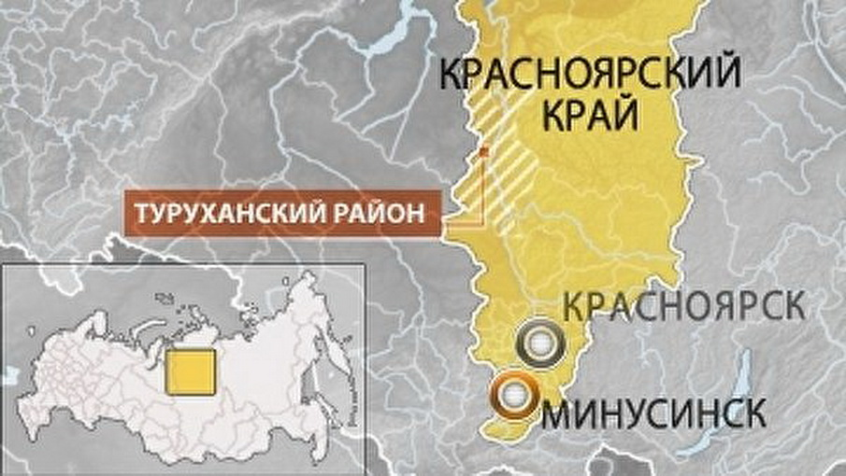
Географическое положение Туруханского района

Согласно закону Красноярского края от 28.01.2005 №13-2925 «Об установлении границ и наделении соответствующим статусом муниципального образования Туруханский район и находящихся в его границах иных муниципальных образований» в состав территории Туруханского района входят территории следующих муниципальных образований:
- Наделенное статусом городского поселения муниципальное образование поселок Светлогорск, в состав которого входит городской населенный пункт рабочий поселок Светлогорск;
- Борский сельсовет, в состав которого входят сельские населенные пункты: поселок Бор (административный центр), деревня Комса, деревня Подкаменная Тунгуска, деревня Сумароково;
- Верхнеимбатский сельсовет, в состав которого входят сельские населенные пункты: село Верхнеимбатск (административный центр), поселок Алинское;
- Вороговский сельсовет, в состав которого входят сельские населенные пункты: село Ворогово (административный центр), поселок Индыгино, поселок Сандакчес;
- Зотинский сельсовет, в состав которого входит сельский населенный пункт село Зотино (административный центр);
- Туруханский сельсовет, в состав которого входят сельские населенные пункты: село Туруханск (административный центр), деревня Селиваниха;
- Наделенное статусом городского поселения муниципальное образование город Игарка, в состав которого входит городской населенный пункт город Игарка;
- Сельские населенные пункты, находящиеся на межселенной территории: поселок Ангутиха, село Бакланиха, поселок Бахта, село Верещагино, деревня Канготово, деревня Горошиха, поселок Келлог, деревня Костино, поселок Курейка, деревня Лебедь, поселок Мадуйка, деревня Мирное, поселок Советская Речка, деревня Старотуруханск, деревня Сургутиха, поселок Сухая Тунгуска, поселок Татарск, село Фарково, поселок Черноостровск, поселок Янов Стан.
В Туруханском районе 34 населенных пункта и построен один крупный вахтовый поселок «Ванкор». По состоянию на 1 января 2020 года самым крупным по количеству жителей является муниципальное образование город Игарка – 4319 чел., на втором месте по количеству населения расположен Туруханский сельсовет – 4162 чел. В городских условиях (город Игарка) сосредоточено 27,6% населения района. Население вахтового поселка «Ванкор» составляют контрактные рабочие, прибывающие в поселок на вахту от 2 до 6 месяцев. Численность вахтового поселка составляет 1220 чел. и не отражена в общей численности района.
По состоянию на 01.01.2020 года численность населения Туруханского района составляет 15500 чел., плотность населения в среднем по району составляет 0,07 человек на 1 квадратный километр. Низкая плотность населения вызывает серьезные проблемы транспортной связности района.
Наиболее удалены от районного центра Вороговский и Зотинский сельсоветы – около 400км.
Общая протяженность водных судоходных путей до населённых пунктов 1860 км, по боковым рекам — 1060 км. Продолжительность навигации по Енисею на территории района 4 месяца, по притокам — от 7 до 20 дней из-за мелей.
Для территорий района характерна чрезвычайно низкая плотность дорожной сети, развитие которой носит локальный характер. Сообщение между населёнными пунктами в основном вертолётом (от 9 до 12 месяцев в году) или речным транспортом (4 месяца в году). Осенью навигация по Енисею заканчивается 10 октября. Железных дорог нет,

1.2 Анализ имеющихся документов территориального планирования, подготовка и утверждение которых осуществляются в соответствии с Градостроительным кодексом Российской Федерации, планов и программ комплексного социально-экономического развития муниципальных образований (при их наличии), долгосрочных целевых программ, программ комплексного развития транспортной инфраструктуры городских округов, поселений, материалов инженерных изысканий

В 2010 году в целях обеспечения поступательного (устойчивого) развития территории Туруханского района Красноярского края, привлечения инвестиций, обеспечения потребностей населения муниципального района подготовлена актуализация схемы территориального планирования Туруханского района Красноярского края утвержденная Решением Туруханского районного Совета депутатов от 24.11.2010 №7-77 «Об утверждении схемы территориального планирования Туруханского района Красноярского края».
В данном документе территориального планирования определены следующие приоритетные направления развития Туруханского района:
- Развитие промышленности,
- Развитие социальной инфраструктуры,
- Развитие инженерной инфраструктуры,
- Развитие транспортного комплекса района,
- Охрана окружающей среды.
Предложения по развитию автодорожной инфраструктуры включают:
- строительство автодорог, связывающих с. Туруханск со створами проектируемых Нижне-Курейской и Эвенкийской ГЭС, в том числе автодороги п. Светлогорск – створ Нижне-Курейской ГЭС для доставки вахтовых рабочих;
- реализация проекта по строительству зимника регионального значения Енисейск – Туруханск – (плотина Эвенкийской ГЭС) и далее на север к Игарке – Норильску с переходом поэтапно данной дороги в круглогодичную (проект «Норка»);
- строительство круглогодичной автодороги Лесосибирск – Бор – Ярцево;
- строительство в одном транспортном коридоре с железнодорожной линией Салехард – Игарка – Норильск автодороги межрегионального значения.

В соответствии с письмом Министерства транспорта Российской Федерации от 14.12.2018 стратегическими документами Российской Федерации не предусмотрены следующие мероприятия по развитию транспортной инфраструктуры Туруханского района Красноярского края:
- строительство федеральной автомобильной дороги;
- строительство меридиональной железной дороги по правому берегу реки Енисей «Игарка – Туруханск – Порожинское месторождение»;
- строительство железнодорожной платформы с возможностью отстоя туристических поездов в г. Игарка.

Постановлением Правительства Красноярского края от 26 июля 2011 года №449-п утверждена Схема территориального планирования Красноярского края на период до 2040 года (в ред. Постановлений Правительства Красноярского края от 28.12.2015 №722-п, от 27.12.2016 №696-п, от 08.07.202 №485-п).
Схемой территориального планирования Красноярского края определено перспективное назначение территорий Красноярского края в целях обеспечения их устойчивого развития, совершенствования инженерной, транспортной и социальной инфраструктур, исходя из совокупности социальных, экономических, экологических и иных факторов, интересов граждан и их объединений, Российской Федерации и ее субъектов, а также муниципальных образований.
Предложения по развитию объектов регионального значения в области транспорта (железнодорожного, воздушного, морского, внутреннего водного), автомобильных дорог регионального значения, планируемых к строительству и реконструкции на территории Туруханского района, включают:
Объекты капитального строительства в области автомобильного транспорта:
49. Строительство автомобильной дороги Верхнеимбатск – Туруханск, протяженностью 430км (уточняется на дальнейших этапах проектирования). Срок реализации - расчетный срок 2030-2040гг.
52. Строительство автомобильной дороги Туруханск – Игарка – Дудинка, протяженностью 763,2км (уточняется на дальнейших этапах проектирования). Расчетный срок 2030-2040гг.
Объекты капитального строительства в области водного транспорта:
105. Строительство паромной переправы д. Подкаменная Тунгуска. 1 очередь (2020-2030гг.)
109. Строительство речной пристани п. Бор. 1 очередь (2020-2030гг.) и расчетный срок (2030-2040гг.)
Объекты капитального строительства в области авиационного транспорта:
116. Реконструкция и развитие аэропорта п. Бор. 1 очередь (2020-2030гг.)

Постановлением Правительства Красноярского края от 30 сентября 2013 года №510-п утверждена Государственная программа Красноярского края «Развитие транспортной системы» (в ред. Постановлений Правительства Красноярского края от 15.04.2014 N 144-п, от 25.06.2014 N 256-п, от 30.07.2014 N 335-п, от 30.09.2014 N 424-п, от 17.10.2014 N 492-п, от 10.02.2015 N 41-п, от 20.05.2015 N 247-п, от 02.10.2015 N 533-п, от 15.12.2015 N 661-п, от 12.02.2016 N 66-п, от 21.06.2016 N 303-п, от 07.10.2016 N 508-п, от 15.11.2016 N 558-п, от 31.01.2017 N 55-п, от 17.05.2017 N 286-п, от 15.08.2017 N 476-п, от 05.10.2017 N 591-п, от 14.11.2017 N 679-п, от 20.02.2018 N 64-п, от 15.05.2018 N 283-п, от 11.09.2018 N 505-п, от 02.10.2018 N 576-п, от 30.10.2018 N 632-п, от 11.12.2018 N 715-п, от 29.01.2019 N 36-п, от 16.04.2019 N 185-п, от 28.05.2019 N 288-п, от 30.07.2019 N 405-п, от 17.09.2019 N 477-п, от 27.09.2019 N 493-п, от 15.10.2019 N 573-п, от 10.12.2019 N 675-п, от 17.03.2020 N 165-п, от 12.05.2020 N 329-п, от 14.07.2020 N 507-п, от 04.08.2020 N 539-п, от 30.09.2020 N 687-п). Срок реализации данной программы 2014 - 2030 годы.
Цели программы:
- развитие современной и эффективной транспортной инфраструктуры;
- повышение доступности транспортных услуг для населения;
- повышение комплексной безопасности дорожного движения;
- создание условий для эффективного, ответственного и прозрачного управления финансовыми ресурсами в рамках выполнения установленных функций и полномочий;
- приведение в нормативное транспортно-эксплуатационное состояние дорог Красноярской агломерации;
- ликвидация очагов аварийности на дорогах Красноярской агломерации.
Задачи программы:
- обеспечение сохранности, модернизация и развитие сети автомобильных дорог края;
- обеспечение потребности населения в перевозках; обеспечение дорожной безопасности;
- обеспечение деятельности министерства транспорта Красноярского края.

Документы территориального планирования Туруханского района Красноярского края включают генеральные планы 5 сельсоветов, 2 городских поселений и 1 села межселенной территории:

Генеральный план Зотинского сельсовета Туруханского района Красноярского края (утв. решением Зотинского сельского Совета депутатов от 27.03.2015 № 33-5)
Генеральным планом, в части развития транспортной инфраструктуры, предусмотрены работы по устройству проезжих частей дорог, проведение планировки и уплотнения поверхности и откосов земляного полотна, подготовка его поверхности для устройства дорожной одежды, укрепление откосов и выемок. Общая протяженность улично-дорожной сети по селу Зотино на расчетный срок остается без изменений.
Генеральным планом предлагается:
- на первую очередь: устройство автозимника «р. Тугулан - с. Зотино - с. Ворогово - п. Бор» для всех видов автотранспорта;
- на перспективу: строительство круглогодичной автодороги г. Лесосибирск - п. Бор – с. Ярцево.
В 2019 году по заказу Администрации Туруханского района был разработан проект внесения изменений в Генеральный план Зотинского сельсовета Туруханского района. В соответствии со сводным заключением Министерства экономического развития Российской Федерации от 09.09.2020г. №29539-ОТ/Д27и на основании заключений федеральных органов исполнительной власти, проект внесения изменений в Генеральный план сельского поселения Зотинский сельсовет Туруханского района Красноярского края считается согласованным.
Необходимость внесения изменений в генеральный план, в части развития транспортной инфраструктуры, возникла вследствие реализации части мероприятий, а именно:
По левому берегу р. Енисей уже проходит автомобильная дорога межмуниципального значения «Енисейск-Ярцево-Ворогово-Бор», включающая в себя искусственное дорожное сооружение – зимник III категории. Дорога проходит вне границ населенных пунктов, отвечает требованиям действующих строительных нормативов и правил, условиям безопасности движения автомобильного транспорта. Протяженность в границах Зотинского сельсовета составляет 15,5 км.
К реконструкции проектом предлагается 7,2 км существующей улично-дорожной сети сельсовета. Предусматривается замена покрытий с гравийного и грунтового на асфальтобетон, с доведением параметров проезжей части до 6м, с устройством водоотвода, тротуаров, и озеленением, а так - же спрямление искривлённости улиц, где это возможно, для более свободного движения транспорта и создание одинаковой ширины улиц в красных линиях.

Генеральный план Верхнеимбатского сельсовета Туруханского района Красноярского края (утв. решением Верхнеимбатского сельского Совета депутатов 14.11.2014 № 57-161)
Генеральным планом, в части развития транспортной инфраструктуры, предлагается:
- на первую очередь: обустройство дороги до полигона ТБО,
- на перспективу: устройство автозимника «п. Бор - с. Верхнеимбатск» для всех типов автомобилей.
В 2019 году по заказу Администрации Туруханского района был разработан проект внесения изменений в Генеральный план Верхнеимбатского сельсовета Туруханского района. В соответствии со сводным заключением Министерства экономического развития Российской Федерации от 28.09.2020г. №31765-ОТ/Д27и на основании заключений федеральных органов исполнительной власти, проект внесения изменений в Генеральный план Верхнеимбатского сельсовета Туруханского района Красноярского края считается не согласованным.
Необходимость внесения изменений в генеральный план, в части развития транспортной инфраструктуры, возникла вследствие реализации части мероприятий, а именно:
В зимнее время по району проходят автомобильные дороги межмуниципального значения, включающие в себя искусственные дорожные сооружения – зимники: Енисейск – Ярцево – Ворогово – Бор, общей протяженностью 325,27 км (в том числе в Туруханском районе – 149,72 км) и зимник Бор – Верхнеимбатск, общей протяженностью 247,81 км.
Проектом на перспективу предлагается устройство автомобильных дорог вместо зимников: Енисейск – Ярцево – Ворогово - Бор всего 475 км, и Бор - Верхнеимбатск всего 248 км, в том числе в границах сельсовета соответственно: 4,5 км и 37,0 км.
Ввиду малочисленности, удаленности друг от друга населенных пунктов сельсовета и сложности рельефа, строительство межпоселенческих автомобильных дорог до п. Алинское и населенного пункта Чулково не планируется.
Дороги внутри населенных пунктов предусматриваются на 1 очередь с твердым покрытием и к расчетному сроку с усовершенствованным покрытием.

Генеральный план городского поселения г. Игарка Туруханского района Красноярского края (утв. решением Игарского городского Совета депутатов от 26.12.2012 № 37-191)

Генеральным планом предлагается строительство двухуровневой развязки клеверного типа, предусмотренной в районе площадки зарезервированной для строительства ж/д станции и пассажирского вокзала, для осуществления главного въезда в город с федеральной автодороги.
Генеральным планом предусматривается строительство магистральной улицы районного значения из «Нового города» в аэропорт. Для организации подъезда к территории аэропорта предлагается использовать дорогу между «Старым» и «Новым» городами, улицу Советская и существующую дорогу к аэропорту. Необходима реконструкция вышеперечисленных дорог, реконструкция моста через речку Гравийка и строительство мостового перехода через Игарскую протоку. При реконструкции будет произведена установка мачт искусственного освещения и бордюрного камня.
Для обслуживания сельскохозяйственной зоны в «Старом» городе предусматривается строительство магистральной улицы районного значения. Дорога будет начинаться в пересечении с дорогой между «Новым» и «Старым» городами.
В целях создания прочной транспортной связи жилой зоны г. Игарка с производственно-складскими и прочими территориями города предлагается реконструкция ул. Карла Маркса от жилой застройки до площади Ленина. Также предусматривается реконструкция участка ул. Горького от жилой зоны до складской территории, и строительства прямого коридора от производственно-складской территории до площади Ленина, проектируемая улица станет главной улицей города.
Для подъезда к водоочистительным сооружениям, расположенным в западной части муниципального образования, генеральным планом предлагается строительство дороги местного значения. Начало проектируемой дороги будет в конце жилой застройки и будет вести к водоочистительным сооружениям, также эта дорога будет осуществлять связь с зимником, ведущему к Ванкорскому месторождению.
Для объезда жилой зоны грузовыми автомобилями планируется строительство объездной дороги местного значения в районе существующего ЦОК.

Генеральный план Вороговского сельсовета Туруханского района Красноярского края (утв. решением Вороговского сельского Совета депутатов от 23.10.2013 № 27-66)

Генеральным планом предлагается круглогодичное автобусное сообщение с г. Енисейск по автозимнику. Строительство дороги Колокольный Яр – Ворогово – Индыгино - 37 км. На первую очередь строительства предлагается строительство моста на въезде в п. Индыгино который позволит организовать постоянную автомобильную связь с центром сельсовета с. Ворогово и автобусный маршрут Индыгино-Ворогово-Колокольный Яр.
В 2019 году по заказу Администрации Туруханского района был разработан проект внесения изменений в Генеральный план Вороговского сельсовета Туруханского района. В соответствии со сводным заключением Министерства экономического развития Российской Федерации от 24.09.2020г. №31100-ОТ/Д27и на основании заключений федеральных органов исполнительной власти, проект внесения изменений в Генеральный план Вороговского сельсовета Туруханского района Красноярского края считается не согласованным.
Необходимость внесения изменений в генеральный план, в части развития транспортной инфраструктуры, возникла вследствие реализации части мероприятий, а именно:
По левому берегу р. Енисей проходит автомобильная дорога межмуниципального значения «Енисейск-Ярцево-Ворогово-Бор», включающая в себя искусственное дорожное сооружение – зимник III категории. Дорога проходит вне границ населенных пунктов. Протяженность в границах Вороговского сельсовета составляет 48,0 км. Также по территории сельсовета проходят дороги местного значения: Ворогово – Колокольный Яр (24,5км) и Ворогово – Индыгино (25,3км).
Маршрутом общественного автомобильного транспорта населенные пункты связаны с центром сельсовета. Ежедневно осуществляется автобусный маршрут в границах с. Ворогово, и два раза в неделю маршрут - с. Ворогово – Колокольный Яр – п. Индыгино.
На расчетный срок данным проектом предлагается строительство круглогодичной автомобильной дороги регионального значения «Ярцево – Ворогово – Бор».
С. Ворогово
Предусматривается замена покрытий с гравийного и грунтового на асфальтобетон, с доведением параметров проезжей части до 6м, с устройством водоотвода, тротуаров, озеленением, а так же спрямление искривлённости улиц, где это возможно, для более свободного движения транспорта и создание одинаковой ширины улиц в красных линиях.
П. Индыгино и п. Сандакчес
Предусматривается устройство усовершенствованного типа покрытия на основных улицах, и переходного (щебень, гравий) на второстепенных улицах в жилой застройке, с доведением параметров проезжей части до 6м, с устройством водоотвода, тротуаров, озеленением, а так же спрямление искривлённости улиц, где это возможно, для более свободного движения транспорта и создание одинаковой ширины улиц в красных линиях.

Генеральный план Борского сельсовета Туруханского района Красноярского края (утв. решением Борского сельского Совета депутатов от 12.09.2013 № 63-191)

Генеральным планом предлагается:
- устройство автозимников: «р. Тугулан - с. Зотино - с. Ворогово-п. Бор» и «п. Бор-с. Верхнеимбатск» в Туруханском районе Красноярского края;
- реконструировать до II категории автодорогу «Бор - Сумароково» (23,0 км) с приведением в соответствие с интенсивностью движения;
- организовать подъезд к п. Бор со стороны п. Осиновый Порог (5 км) с щебеночно-гравийным покрытием.

Генеральный план Туруханского сельсовета Туруханского района Красноярского края (утв. решением Туруханского сельского Совета депутатов от 23.09.2013 № 29-152)

Развитие автодорожной инфраструктуры предусматривает: строительство автодорог, связывающих с. Туруханск со створами будущих Нижне-Курейской ГЭС и Эвенкийской ГЭС; реализацию проекта по строительству первой очереди зимника с. Туруханск - (плотина Эвенкийской ГЭС) и, далее на север, к г. Игарка – г. Норильск, в круглогодичную автодорогу регионального значения (проект «Норка»), автозимника Игарка-Светлогорск-Туруханск, а также обустройство зимников регионального и местного значения.
На перспективу предусмотрено строительство новых дорог на территории Туруханского сельсовета, протяженностью 11,14 км.

Генеральный план городского поселения п. Светлогорск Туруханского района Красноярского края (утв. решением Светлогорского поселкового Совета депутатов от 21.01.13 №25-104)

Генеральным планом предлагается реконструкция и усовершенствование существующей дорожной сети, строительство дорог в проектируемых районах застройки. На первую очередь запроектированы основные дороги, связывающие все поселковые зоны между собой. На расчётный срок все поселковые улицы и дороги должны быть с твёрдым покрытием и обеспечивать подъезд к каждому зданию.
Проектом намечается построить:
- на первую очередь – 0,7 км;
- на расчетный срок – 0,6 км.
Особое внимание в генеральном плане уделено организации пешеходного движения. Проектом предусматривается строительство тротуаров и пешеходных площадей с бетонным покрытием на всей территории посёлка.

Генеральный план с. Фарково Туруханского района Красноярского края (утв. решением Туруханского районного Совета депутатов от 09.08.2013 №25-366)

Одна из главных задач, намеченная генпланом – строительство дорог. Уже на первую очередь запроектированы основные дороги, связывающие все зоны между собой, и созданы проезды по основным жилым улицам. На расчётный срок все улицы и дороги должны быть с твёрдым покрытием и обеспечивать подъезд к каждому зданию. Проектом рекомендуется построить:
- на первую очередь – 3,60 км;
- на расчетный срок – 1,70 км.
Особое внимание в генеральном плане уделено организации пешеходного движения. Проектом предусматривается строительство тротуаров и пешеходных площадей с бетонным и деревянным покрытием.

Мероприятия по развитию транспортной инфраструктуры и улучшению показателей состояния дорожной сети, предусмотренные генеральными планами муниципальных образований Туруханского района окажут положительное влияние на стимулирование общего экономического развития слабо освоенных и прилегающих территорий. Кроме того, мероприятия, по развитию улично-дорожной сети, приведут к снижению числа дорожно-транспортных происшествий и нанесению материального ущерба.
Влияние развития транспортной сети на развитие социальной инфраструктуры также довольно значимо – это и экономия свободного времени, и увеличение занятости населения и связанное с этим снижение миграции трудовых ресурсов.
В целом улучшение дорожных условий территории муниципальных образований, входящих в состав Туруханского района, будет иметь следующие положительные результаты:
- сокращение времени на перевозки грузов и пассажиров (за счет увеличения скорости движения);
- снижение стоимости перевозок (за счет сокращения расхода горюче-смазочных материалов (далее также – ГСМ);
- снижение износа транспортных средств из-за неудовлетворительного качества дорог;
- повышение производительности труда;
- повышение транспортной доступности объектов инфраструктуры;
- снижение последствий стихийных бедствий.
Таким образом, размещаемые объекты местного значения, к которым относятся объекты транспортной и инженерной инфраструктур, оказывают положительное влияние на все важные показатели экономического развития муниципального образования, обеспечивают повышение уровня жизни населения, создают условия для дальнейшего и стабильного развития территории района.

1.3 Оценка социально-экономической и градостроительной деятельности территории, включая деятельность в сфере транспорта, дорожную деятельность

1.3.1 Демографические показатели и трудовые ресурсы
По данным Территориального органа Федеральной службы государственной статистики по Красноярскому краю, численность населения Туруханского района на 01.01.2020г. составляет 15 500 человек. По состоянию на 01.01.2019г. численность населения составляла 15 660 чел. Естественная и механическая убыль населения района в период 2019-2020г.г. составила 160 чел. Из-за безработицы и низкого обеспечения социальной инфраструктурой, работоспособное население стремится пережать в большие города, ближе к краевому центру. За последние пять лет численность населения сократилась на 1,4 тыс. человек. Данная тенденция сохранится и на перспективу.
На территории Туруханского района расположен вахтовый поселок «Ванкор» численностью 1,22 тыс. человек. Население поселка составляют контрактные рабочие, прибывающие в поселок на вахту от 2 до 6 месяцев. Численность вахтового поселка не отражена в общей численности района.
В Туруханском районе в 15 из 28 поселений проживают представители коренных народностей Крайнего Севера — кеты, селькупы и эвенки (всего 1373 человек или 8 % населения района). Эвенки (188 человек) проживают в северной части района. Кеты (866 человек из менее чем 1000 всего зарегистрированных по переписи) и селькупы (369 человек) проживают в экстремально дискомфортной зоне в центральной и южной части района. Также на территории района проживает незначительное число ненцев и югов (несколько семей).
В таблице 1.3.1 приведены данные о численности населения за 2013 – 2017г.г.
Таблица 1.3.1
Населенный пункт | 2013 год | 2014 год | 2015 год | 2016 год | 2017 год
Туруханский район | 17876 | 17306 | 16853 | 16932 | 16 276
Борский сельсовет | 2676 | 2644 | 2629 | 2596 | 2547
п. Бор | 2561 | н.д. | н.д. | 2496 | н.д.
д. Комса | 2 | н.д. | н.д. | 0 | н.д.
д. Подкаменная тунгуска | 41 | н.д. | н.д. | н.д. | н.д.
д. Сумароково | 72 | н.д. | н.д. | н.д. | н.д.
Зотинский сельсовет | 514 | 498 | 482 | 637 | 447
с. Зотино | н.д. | н.д. | н.д. | 637 | н.д.
Туруханский сельсовет | 4485 | 4346 | 4313 | 4287 | 4289
д. Селиваниха | 101 | н.д. | н.д. | н.д. | н.д.
с. Туруханск | 4384 | н.д. | н.д. | н.д. | н.д.
Верхнеимбатский сельсовет | 552 | 550 | 530 | 525 | 510
п. Алинское | 11 | н.д. | н.д. | н.д. | н.д.
д. Чулково | 10 | н.д. | н.д. | н.д. | 75
с. Верхнеимбатск | 545 | н.д. | н.д. | н.д. | н.д.
Вороговский сельсовет | 1406 | 1387 | 1374 | 1394 | 1377
с. Ворогово | 856 | н.д. | н.д. | н.д. | н.д.
п. Индыгино | 148 | н.д. | н.д. | н.д. | н.д.
п. Сандакчес | 375 | н.д. | н.д. | н.д. | н.д.
Светлогорское городское поселение | 971 | 978 | 907 | 858 | 876
п. Светлогорск | н.д. | н.д. | н.д. | 858 | н.д.
г. Игарка | 5648 | 5346 | 5117 | 4975 | 4417
Межселенная территория | 1624 | 1557 | 1501 | 1660 | 1591
п. Ангутиха | н.д. | н.д. | н.д. | 0 | н.д.
с. Бакланиха | н.д. | н.д. | н.д. | 36 | н.д.
п. Бахта | н.д. | н.д. | н.д. | 220 | н.д.
с. Верещагино | н.д. | н.д. | н.д. | 146 | н.д.
д. Горошиха | н.д. | н.д. | н.д. | 106 | н.д.
д. Канготово | н.д. | н.д. | н.д. | 20 | н.д.
д. Костино | н.д. | н.д. | н.д. | 21 | н.д.
п. Курейка | н.д. | н.д. | н.д. | 78 | н.д.
д. Лебедь | н.д. | н.д. | н.д. | 0 | н.д.
п. Мадуйка | н.д. | н.д. | н.д. | 45 | н.д.
д. Мирное | н.д. | н.д. | н.д. | 0 | н.д.
п. Советская речка | н.д. | н.д. | н.д. | 143 | н.д.
д. Сургутиха | н.д. | н.д. | н.д. | 167 | н.д.
п. Сухая Тунгуска | н.д. | н.д. | н.д. | 2 | н.д.
п. Татарск | н.д. | н.д. | н.д. | 0 | н.д.
с. Фарково | н.д. | н.д. | н.д. | 278 | н.д.
п. Черноостровск | н.д. | н.д. | н.д. | 0 | н.д.
п. Янов Стан | н.д. | н.д. | н.д. | 20 | н.д.
п. Келлог | н.д. | н.д. | н.д. | 306 | н.д.
д. Старотуруханск | н.д. | н.д. | н.д. | 72 | н.д.

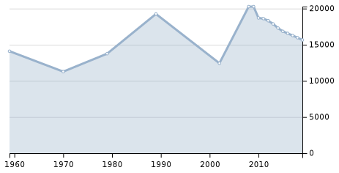
Динамика изменения численности населения

Таблица 1.3.2
Естественное и механическое движение населения по в период 2010–2016 г.г. (человек)
№№ п/п | Наименование | Годы
№№ п/п | Наименование | 2010 | 2011 | 2012 | 2013 | 2014 | 2015
1 | 2 | 8 | 9 | 10 | 11 | 12 | 13
 | Рождаемость | 243 | 253 | 252 | 224 | 238 | 218
 | Смертность | 267 | 282 | 248 | 245 | 236 | 221
 | Естественный прирост, убыль (-) населения | -24 | -29 | 4 | -21 | 2 | -3
 | Коэффициент естественного прироста, убыли (-) населения (на 1000 жителей) | -1,3 | -1,6 | 0,22 | -1,2 | 0,1 | 0,2
 | Прибыло | 234 | 738 | 740 | 759 | 708 | 742
 | Выбыло | 623 | 999 | 1193 | 1308 | 1163 | 1023
 | Механический прирост,  отток (-) населения | -389 | -261 | -453 | -549 | -455 | -281
 | Коэффициент миграционного прироста (на 1000 жителей) | -206,5 | -141,3 | -250,26 | -312,09 | -266,41 | -168,2

Средняя продолжительность жизни в районе 61 год, у аборигенов — 39 лет. До пенсионного возраста доживает только 6,3 % представителей этих народов. Число аборигенов трудоспособного возраста составляет 51 %, из них только 13 % официальные безработные.
Городское население Туруханского района составляет 28% от общей численности – 4 319 чел. (г. Игарка), в районном центре с. Туруханск проживает 4 162 человек.
Возрастная структура населения района характеризуется ростом численности пенсионеров, доля данной группы населения по итогам 2015 года составляет 20% от общей численности населения.
Таблица 1.3.3
Численность населения на 01.01.2016 года |  |  |  |  | Всего, чел. | Доля в общей численности населения, %
Возрастная группа | Мужчины |  | Женщины |  | Всего, чел. | Доля в общей численности населения, %
Возрастная группа | чел. | % | чел. | % | Всего, чел. | Доля в общей численности населения, %
1 | 2 | 3 | 4 | 5 | 6 | 7
Младше трудоспособного возраста (0-15 лет) | 1835 | 23 | 1875 | 22 | 3710 | 22
Трудоспособного возраста | 5098 | 64 | 4506 | 52 | 9604 | 58
(16-59 для мужчин;
16-54 для женщин)
Старше трудоспособного возраста | 1 017 | 13 | 2 238 | 26 | 3255 | 20
Всего: | 7 950 | 100 | 8 619 | 100 | 16 596 | 100
Среднемесячная номинальная начисленная заработная плата в 2019 году составила:
работников крупных и средних предприятий и некоммерческих организаций составляет 71,139 тыс.рублей;
работников муниципальных общеобразовательных учреждений 43,364 тыс.рублей;
работников муниципальных учреждений культуры и искусства 54,282 тыс.рублей;
работников муниципальных учреждений физической культуры и спорта 33,165 тыс.рублей.
По данным сайта trud.com средняя зарплата в месяц в Туруханском районе составила 46 859руб.
Рисунок 1.3.1
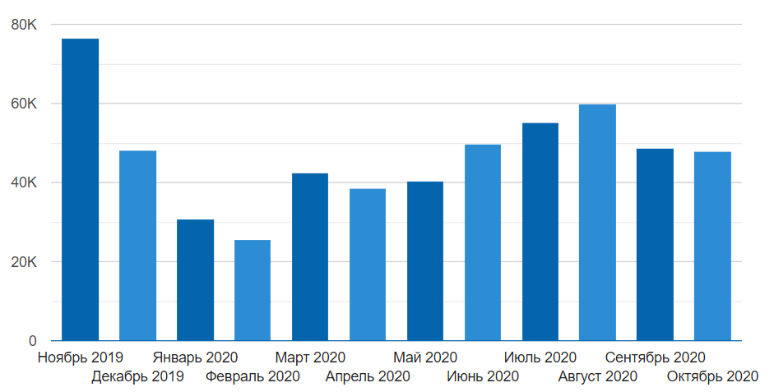
Уровень средней заработной платы за последние 12 месяцев
Подавляющая доля занятости населения приходится на сектор Государственного муниципального управления, хозяйства, энергетики и социальной сферы, т.е. сектора обеспечения жизнедеятельности. Данная ситуация характерна для рынка труда удаленных северных территорий. Наиболее высокооплачиваемой отраслью является жилищно-коммунальное хозяйство.

Рисунок 1.3.2
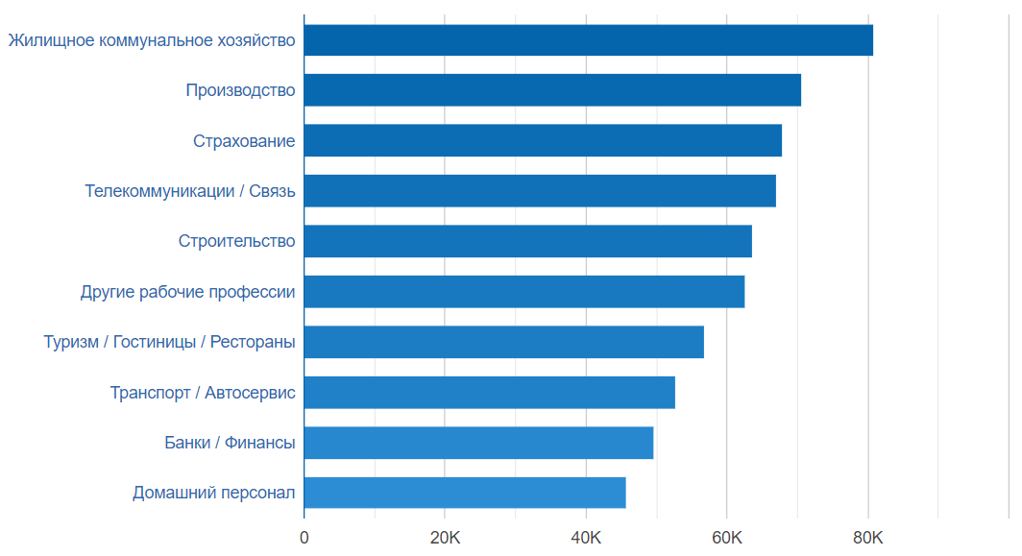
Рейтинг отраслей по уровню заработной платы
1.3.2 Транспорт
Транспортный комплекс Туруханского района играет важную интегрирующую роль в экономике и представлен автомобильным, водным (речным и морским), воздушным и трубопроводным видами транспорта, занятого в деятельности по перевозке пассажиров и грузов.
Основной меридиональный транспортный коридор Туруханского района река Енисей – важнейший водный путь центральной Сибири, обеспечивающий выход на СМП.
Основным круглогодичным видом транспорта является авиационный. На территории района существует сеть аэропортов, обслуживающих потребности экономики и населения. Вертолётные площадки в настоящее время размещаются в 17 населённых пунктах: г. Игарка, п. Индыгино, с. Зотино, с. Ворогово, п. Сандакчес, д. Подкаменная Тунгуска, п. Бахта, п. Верхнеимбатск, д. Сургутиха, п. Келлог, с. Верещагино, с. Фарково, д. Старотуруханск, д. Горошиха, п. Мадуйка, п. Советская речка, вжк. Ванкор.
Для территорий района характерна чрезвычайно низкая плотность дорожной сети, развитие которой носит локальный характер
Существующая транспортная инфраструктура не отвечает потребностям развивающегося народнохозяйственного комплекса Туруханского района и в настоящее время является серьезным ограничителем развития экономики.
1.3.3 Здравоохранение
Сеть лечебно-профилактических учреждений Туруханского района представлена 7 больницами; 1 врачебной амбулаторией; 13 фельдшерско-акушерскими пунктами:
- КГБУЗ "Туруханская районная больница" обслуживающая население Туруханского района;
- Игарская центральная городская больница (стационар на 76 коек);
- Зотинская амбулатория;
- Борская участковая больница (стационар на 26 коек круглосуточного пребывания);
- Верхнеимбатская участковая больница;
- Вороговская участковая больница;
- Келлогская участковая больница;
- Светлогорская участковая больница;
- ФАП Играский;
- ФАП Бакланиха;
- ФАП Бахта;
- ФАП Верещагино;
- ФАП Горошиха;
- ФАП Канготово;
- ФАП Курейка;
- ФАП Подкаменная Тунгуска;
- ФАП Советская речка;
- ФАП Старотуруханск;
- ФАП Сумароково;
- ФАП Сургутиха;
- ФАП Фарково.
1.3.4 Образование
В настоящее время муниципальная система образования Туруханского района представлена 40 образовательными учреждениями, реализующими программы дошкольного, общего и профессионального образования детей, из них 21 школа, 15 детских садов, 3 учреждения доп. образования и 1 учреждение начального профессионального образования.
Дошкольное образование
В соответствии с Постановлением Администрации Туруханского района от 15.06.202 №378-п количество групп в муниципальных образовательных учреждениях Туруханского района, реализующих образовательную программу дошкольного образования на 2020/2021 учебный год - 49. Список объектов дошкольного образования представлен ниже.
Таблица 1.3.3
Дошкольные образовательные учреждения
№ п/п | Наименование | Вместимость | Местоположение
1 | Туруханское муниципальное казенное дошкольное образовательное учреждение детский сад «Северок» | 8 групп | село Туруханск, ул. Нефтяников, 1
2 | Филиал Туруханского муниципального казенного дошкольного образовательного учреждения детский сад «Северок»- детский сад «Ёлочка» | 2 группы | село Зотино,  ул. Рабочая 27
3 | Филиал Туруханского муниципального казенного дошкольного образовательного учреждения детский сад «Северок»- детский сад «Березка» | 2 группы | село Ворогово,  ул. Школьная, 16
4 | Филиал Туруханского муниципального казенного дошкольного образовательного учреждения детский сад «Северок» — детский сад Брусничка» | 1 группа | Туруханский район, поселок Келлог
5 | Филиал Туруханского муниципального казенного дошкольного образовательного учреждения детский сад «Северок»- детский сад Светлячок» | 2 группы | село Верхнеимбатск, ул. Бограда, 18
6 | Филиал Туруханского муниципального казенного дошкольного образовательного учреждения детский сад «Северок»- детский сад | 1 группа | деревня Сургутиха, ул. Центральная, 8
7 | Филиал Туруханского муниципального казенного дошкольного образовательного учреждения детский сад «Северок»- детский сад «Теремок» | 1 группа | село Верещагино,  ул. Набережная, 13А
8 | Филиал Туруханского муниципального казенного дошкольного образовательного учреждения детский сад «Северок»- детский сад | 1 группа | деревня Горошиха, ул. Северная, 3
9 | Филиал Туруханского муниципального казенного дошкольного образовательного учреждения детский сад «Северок»- детский сад «Малыш» | 1 группа | село Фарково,  ул. Киевская, 13
10 | Филиал Туруханского муниципального казенного дошкольного образовательного учреждения детский сад «Северок» -детский сад «Сказка» | 1 группа | поселок Бахта,  ул. Лесная, 2
11 | Туруханское муниципальное казенное дошкольное образовательное учреждение детский сад «Теремок» | 7 групп | село Туруханск, ул.60 лет Октября, 22 «А»
12 | Муниципальное казенное дошкольное образовательное учреждение детский сад «Боровичок» | 6 групп | поселок Бор,  ул. Кирова 92
13 | Муниципальное казенное дошкольное образовательное учреждение «Детский сад «Кристаллик» общеразвивающего вида с приоритетным осуществлением деятельности по познавательно-речевому направлению развития детей» | 4 группы | город Игарка,  2 микрорайон, 20
14 | Муниципальное казенное дошкольное образовательное учреждение комбинированного вида «детский сад «Сказка» | 9 групп | город Игарка,  1 микрорайон, 20
15 | Муниципальное казенное дошкольное образовательное учреждение Детский сад «Аленушка» | 3 группы | поселок Светлогорск, ул. Энергетиков, 21 «А»

Общеобразовательные учреждения
Сеть общеобразовательных объектов представлена 23 школами. В соответствии с постановлением Администрации Туруханского района от 25.09.2020 № 828 – па количество учащихся на 2020/2021гг. составляет 2081 чел.
Таблица 1.3.4
Общеобразовательные учреждения
№ п/п | Наименование | Количество  классов | Местоположение
1 | Муниципальное казенное общеобразовательное учреждение «Бахтинская средняя школа» | 10 | поселок Бахта, ул. Школьная,8
2 | Муниципальное казенное общеобразовательное учреждение «Борская средняя школа» | 24 | село Бор, ул. Лесная, 63; ул. Кирова, 102
3 | Муниципальное казенное общеобразовательное учреждение «Верещагинская средняя школа» | 7 | село Верещагино, ул. Школьная, 8
4 | Муниципальное казенное общеобразовательное учреждение «Верхнеимбатская средняя школа» | 11 | село Верхнеимбатск, ул. Школьная, 20
5 | Муниципальное казенное общеобразовательное учреждение «Вороговская средняя школа» | 18 | село Ворогово, ул. Школьная 26А
6 | Муниципальное казенное общеобразовательное учреждение «Зотинская средняя школа» | 11 | село Зотино, ул. Лесная, 29
7 | Муниципальное казенное общеобразовательное учреждение «Средняя школа города Игарки» имени В. П. Астафьева | 27 | город Игарка,  2 микрорайон, 10А
8 | Муниципальное казенное общеобразовательное учреждение «Келлогская средняя школа» | 11 | поселок Келлог, ул. Школьная,1
9 | Муниципальное казенное общеобразовательное учреждение «Средняя школа №10» поселка Светлогорск | 11 | поселок Светлогорск, ул. Сидорова, 3А
10 | Муниципальное казенное общеобразовательное учреждение «Старотуруханская средняя школа» | 9 | деревня Старо-Туруханск, ул. Декабристов
11 | Муниципальное казенное общеобразовательное учреждение «Сургутихинская средняя школа» | 8 | Туруханский район, дер. Сургутиха
12 | Муниципальное казенное общеобразовательное учреждение «Туруханская средняя школа №1» | 22 | село Туруханск,  ул. Попова, 7
13 | Муниципальное казенное общеобразовательное учреждение «Фарковская средняя школа» | 11 | село Фарково, ул. Промысловиков,5
14 | Муниципальное казенное общеобразовательное учреждение «Горошихинская основная школа» | 8 | дер. Горошиха, Северная, 15
15 | Муниципальное казенное общеобразовательное учреждение «Туруханская начальная школа №4» | 8 | село Туруханск,  ул. Шадрина А.Е., 10
16 | Муниципальное казенное общеобразовательное учреждение «Туруханская начальная школа №5» | 4 | cело Туруханск,  ул. Лесная, 32
17 | Индыгинская муниципальная начальная школа — филиал Вороговской средней школы | 4 | Туруханский район, деревня Индыгино
18 | Колокольнинская муниципальная начальная школа — филиал Вороговской средней школы | 3 | Туруханский район, Колокольный Яр
19 | Сандакчесская муниципальная начальная школа — филиал Вороговской средней школы | 4 | Туруханский район,  деревня Сандакчес
20 | Совреченская начальная общеобразовательная школа — филиал Фарковской средней школы | 3 | Туруханский район,  деревня Совречка
21 | Чулковская муниципальная начальная школа — филиал Верхнеимбатской средней школы | 2 | Туруханский район,  деревня Чулково

Игарское профессиональное училище № 22 является краевым государственным бюджетным образовательным учреждением начального профессионального образования. В училище можно получить специальности автомеханика-водителя, слесаря по ремонту автомобилей, машиниста буровых установок, повара-кондитера, сварщика, продавца, кассира-контролера, секретаря-референта.
Библиотечная сеть в районе представлена следующими объектами:
- МКУК включает в себя два структурных подразделения – городскую и детскую библиотеки.
-сельской библиотекой (с. Ворогово). В библиотеке имеется взрослый абонемент и детский, читальный зал. Подростки после 16 лет пользуются в основном взрослой литературой.
-МКУК «Туруханская межпоселенческая централизованная информационно-библиотечная система».
Сегодня в районе 24 муниципальных библиотеки с книжным фондом около 397 тыс., из них 2 библиотеки входит в МУК «Библиотека г. Игарки», 1 библиотека рабочего п. Светлогорск, 21 библиотеку объединяет Туруханская межпоселенческая централизованная информационно-библиотечная система. Это районная и центральная детская библиотеки, расположенные в с. Туруханск и 12 сельских библиотек-филиалов, расположенных: д. Горошиха, с. Верещагино, п. Бахта, д. Старотуруханск, п. Келлог, с. Фарково, п. Советская Речка, с. Бакланиха, д. Сургутиха, п. Курейка, д. Канготово, п. Мадуйка.
1.3.5 Культура
В Туруханском районе образованны и функционируют муниципальные бюджетные учреждения культуры с правом юридического лица:
- Муниципальное казённое культурно-досуговое учреждение «Туруханский районный Дом культуры» (МККДУ «Туруханский РДК»). В учреждении работает более шестидесяти культурно-досуговых формирований, в которых занято свыше тысячи участников различных возрастных категорий.
- Муниципальное казенное культурно-досуговое учреждение «Молодёжный центр Туруханского района» (МККДУ «Молодёжный центр Туруханского района»). Приоритетными направлениями деятельности Молодёжного центра является работа с подростками и молодёжью села Туруханск, организация, сотрудничество с учреждениями культуры и образования, просветительская деятельность.
1.3.6 Спорт
В районе действуют две муниципальных спортивных организации:
- ФОК ДЮСШ г. Игарки, имеющий на балансе универсальный игровой зал, крытый каток 37,7х15,3м, тренажерный зал, кардио-тренажерный зал, мягкий зал.
- Туруханская ДЮСШ «Юность». Осуществляет образовательную деятельность по пяти видам спорта: футбол, северное многоборье, лыжные гонки, греко-римская борьба, пауэрлифтинг.
Помимо организации в районе размещены 5 плоскостных спортивных сооружения, 1 лыжный стадион.
1.3.7 Жилищный фонд
В настоящее время коэффициент жилищной обеспеченности в районе выше среднего по краю (23,3 м.кв/чел.) и составляет 27,3 м.кв./чел. Высокая доля ветхого жилищного фонда, низкие темпы нового строительства являются отрицательными факторами развития района. Жилищный фонд на территории Туруханского района составляет 4611768,5 м2, количество домов - 2591. Общие показатели по жил. фонду представлены в таблице ниже.
Таблица 1.3.5
Показатели жилфонда в Туруханском районе
 | Населенный пункт | Обеспеченность жильем на 1 жителя, м² | Общая площадь, м²
 | Борский сельсовет | 27,3 | 70870,8
п. | Бор | 27,3 | 68140,8
д. | Подкаменная тунгуска | 27,3 | 1119,3
д. | Сумароково | 27,3 | 1965,6
 | Зотинский сельсовет | 27,0 | 17390,1
с. | Зотино | 27,0 | 17390,1
 | Туруханский сельсовет | 27,3 | 117035,1
д. | Селиваниха | 27,3 | 2757,3
с. | Туруханск | 27,3 | 127272,6
 | Верхнеимбатский сельсовет | 27,3 | 14332,5
п. | Алинское | 27,3 | 300,3
с. | Чулково | 27,3 | 273
с. | Верхнеимбатск | 27,3 | 14878,5
 | Вороговский сельсовет | 27,3 | 38056,2
с. | Ворогово | 27,3 | 23368,8
п. | Индыгино | 27,3 | 4040,4
п. | Сандакчес | 27,3 | 10237,5
 | Светлогорский сельсовет | 27,3 | 23423,4
п. | Светлогорск | 27,3 | 23423,4
г. | Игарка | 30,7 | 152732,5
 | Межселенная территория | 27,3 | 45318
п. | Ангутиха | 0 | 0
с. | Бакланиха | 27,3 | 982,8
п. | Бахта | 27,3 | 6006
с. | Верещагино | 27,3 | 3985,8
д. | Горошиха | 27,3 | 2893,8
д. | Канготово | 27,3 | 546
д. | Костино | 27,3 | 573,3
п. | Курейка | 27,3 | 2129,4
д. | Лебедь | 0 | 0
п. | Мадуйка | 27,3 | 1228,5
д. | Мирное | 0 | 0
п. | Советская речка | 27,3 | 3903,9
д. | Сургутиха | 27,3 | 4559,1
п. | Сухая Тунгуска | 27,3 | 54,6
п. | Татарск | 0 | 0
с. | Фарково | 27,3 | 7589,4
п. | Черноостровск | 0 | 0
п. | Янов Стан | 27,3 | 546
п. | Келлог | 27,3 | 8353,8
д. | Старотуруханск | 27,3 | 1965,6
 | ИТОГО |  | 479158,60
В Туруханском районе 96% жилищного фонда составляют деревянные дома, З% жилищного фонда - каменные, кирпичные, 1% жилищного фонда - из прочих материалов.
1.3.8 Промышленность и сельское хозяйство
Туруханский район является самым богатым районом Красноярского края по полезным ископаемым. Одним из самых крупных в России месторождением марганцевых руд является Порожинское. Его запасы оксидных руд оцениваются по различным категориям с содержанием марганца в руде от 13,3 до 18,3 %.
Кроме того, на территории Туруханского района разведаны крупные запасы нефти и газа. Ванкорский нефтегазоносный блок является частью крупнейшего в России Западно-Сибирского нефтегазоносного комплекса. На территории выделен ряд лицензионных участков, разведаны следующие месторождения: Ванкорское нефтегазовое, Тагульское нефтегазовое, Туколандское нефтегазовое, Вадинское нефтегазовое, Сузунское нефтегазовое, Лодочное нефтегазовое. Лицензиями на разработку месторождений обладают ЗАО «Ванкорнефть» - дочерняя компания НК «Роснефть» (Ванкорское, Вадинское, Туколандское, Лодочное) и ТНК - ВР (Сузунское, Тагульское).
Также, на территории Туруханского района разрабатывается проект по освоению золоторудного месторождения. «Ольгинское золоторудное месторождение» расположено в Туруханском районе Красноярского края в 600 км к северу от Красноярска, в 55 км от Енисея на правобережье, в районе с. Ворогово.
Практически все водоемы района являются рыбохозяйственными. Наряду с широко распространенными видами рыб налимом, щукой, окунем, ельцом, сорогой, есть и деликатесные сиг, омуль, пелядь, ряпушка, а также нельма, стерлядь, таймень, осетр. Возможности добычи промысловых видов 2200 тонн в год, в том числе 1200 тонн пищевой продукции. На территории района возможен лицензионный промысел северного оленя, лося, медведя, ондатры, пушного зверя. Тайга богата и боровой дичью. Наибольшую ценность представляет соболь. На просторах туруханской тайги и лесотундры возможна заготовка экологически чистых дикорастущих естественных кладезей витаминов: брусники до 255 тыс.тонн, черники до 406 тыс.тонн, клюквы до 40 тыс.тонн, черной смородины 63 тыс.тонн, красной смородины 125 тыс.тонн, морошки 100 тыс.тонн. К сожалению, из-за труднодоступности, малой населенности большинство этих ягод остаются невостребованными.
Представители коренных народностей занимаются преимущественно собирательством дикоросов, оленеводством и рыболовством.
В районе действуют следующие аграрные предприятия:
Таблица 1.3.6
Предприятия агропромышленного комплекса Туруханского района
№ п/п | Наименование | Местоположение | Отрасль
1 | Игарский совхоз | Игарка г., Центральная ул., д. 11 | Животноводство - организации, предприятия
2 | Туруханский совхоз | Туруханск с., Масленникова ул., д. 29-А | Животноводство - организации, предприятия
3 | Рыбозавод | Игарка г., Новая ул., д. 9 | Рыбное хозяйство - организации, предприятия
4 | Рыбозавод | Туруханск с., Рыбозаводская ул., д. 1 | Рыбное хозяйство - организации, предприятия

1.3.9 Малое и среднее предпринимательство
Важную роль в структуре экономики Туруханского района играет малый и средний бизнес. Малое и среднее предпринимательство в районе представлено 51 малым и 1 средним предприятием. Численность предпринимателей, прошедших государственную регистрацию, составила 161 человек.
Розничная торговля на территории района характеризуется хорошо развитой торговой сетью. Для развития потребительского рынка на территории Туруханского района на сегодняшний день особо значимой является деятельность предприятий и индивидуальных предпринимателей, осуществляющих доставку товаров первой необходимости в самые отдаленные населенные пункты района.
Структура потребительского рынка муниципального образования Туруханский район включает в себя магазины, объекты общественного питания, объекты бытового обслуживания.
Количество магазинов, осуществляющих деятельность на территории муниципального образования Туруханский район, составило 176 единиц с площадью торговых залов 10,519 тыс. кв. м.
Количество объектов общественного питания (общедоступные столовые, закусочные) - 2 единицы на 150 мест, с площадью зала обслуживания посетителей - 248,3 кв.м. Также имеется 12 столовых учебных заведений, организаций, промышленных предприятий на 705 мест, с площадью зала обслуживания посетителей 971,4 кв.м.
Количество объектов бытового обслуживания, находящихся на территории Туруханского района 21 единица.
Несмотря на существующие проблемы развития потребительского рынка, связанные с сезонной продовольственной зависимостью района, обусловленной географическим положением района и недостаточно развитой транспортной инфраструктурой, на территории района существует здоровая конкуренция на рынке товаров. Ассортимент завоза обширен и многообразен, для потребителя существует выбор потребительских товаров.
1.3.10 Внутренний и въездной туризм
Богатство и разнообразие природного окружения является привлекательным фактором для развития туристической отрасли. Район богат памятниками истории и архитектуры, обладает природными заповедниками, охотничьими угодьями и отличается благоприятным экологическим фоном. Однако, в настоящее время значительное число объектов культурно-исторического наследия, имеющих региональное значение, находятся в плохом состоянии, требуют реставрационных работ. Заповедники и охотничьи угодья нуждаются в обеспечении рационального и эффективного использования.
Наиболее привлекательными с точки зрения туризма являются следующие места:
- Объект археологического наследия - «стоянка древнего человека IV-I тыс. до н.э.» в устье р. Подкаменная Тунгуска;
- Центрально-сибирский государственный природный биосферный заповедник;
- Памятники истории и архитектуры - с. Туруханск, «Туруханский Троицкий монастырь», дома Я. М. Свердлова, С.С. Спандаряна и другие;
- Краеведческий комплекс - «Музей вечной мерзлоты» в г. Игарка;
- «Сталинская стройка № 503» - бывший населенный пункт Ермаково.
А уникальные по живописности ландшафта и богатству флоры и фауны, практически неосвоенные места - могут стать привлекательны для экзотического экстремального туризма типа «сафари». Это в первую очередь р. Курейка, районы п. Бор, с. Верхнеимбатска, п. Бахта и ряда других населенных мест.
Ну и конечно сам Енисей, как основной транспортный, и не менее живописный маршрут, на всем его протяжении, не только по Туруханскому району, но и по всему Красноярскому краю. При дальнейшем развитии туристического маршрута по схеме «Красноярск-Игарка-Красноярск» в летний период времени по воде также даст дополнительный стимул для развития всего туристического бизнеса района.
1.3.11 Выводы
Уникальность, конкурентные преимущества, которые должны быть использованы для перспективного развития района, и ключевые проблемы, требующие решения для достижения высокого уровня развития Туруханского района представлены в таблице 1.3.7.

Таблица 1.3.7
Сильные и слабые стороны социально-экономического развития района
Сильные стороны | Слабые стороны
- Сохранена социальная сфера - образовательные, медицинские учреждения, учреждения культуры.  - Слаженная команда муниципального управления, понимающая специфику территории.  - Наличие значимых культурных объектов.  - Наличие свободных площадей для строительной отрасли.  - Наличие земельных ресурсов для ведения сельскохозяйственного производства, личного подсобного хозяйства.  - Наличие природных ресурсов для развития специализированных видов туризма.  - Наличие промысловых ресурсов (дикие животные, рыба, ягоды, грибы, кедровый орех, лекарственные травы).  - Благоприятная экологическая ситуация; низкий уровень антропогенного воздействия на территорию поселения, комфортная экологическая среда проживания населения.  - 64% населения находятся в трудоспособном возрасте. | - Слабая транспортная доступность до населенных пунктов. Отдаленность от транспортных магистралей Края.  - Отсутствие в населенных пунктов внутри-поселковых дорог с твердым покрытием.  - Неблагоприятная демографическая ситуация: естественная убыль, отток молодёжи из сел.  - Недостаточно развитая рыночная инфраструктура.  - Изношенные коммунальные сети, требующие срочной замены.  - Недостаточно частных рабочих мест.  - Низкий уровень реальной заработной платы.  - У предпринимателей зачастую отсутствие трудовых договоров с работниками.  - Высокая стоимость продуктов первой необходимости и питания в межнавигационный период.  - Низкая покупательная способность населения.  - Низкая собираемость земельного налога.  - Слабое развитие системы бытового обслуживания на территории поселения;  - Недостаточно развитая материальная база для развития физкультуры и спорта;  - Отсутствие альтернативных эффективных источников теплоснабжения.  - Недостаток доступного жилья.  - Высокая степень износа объектов социальной сферы и жилищного фонда.  - Неразвитость туристической среды.  - Требует срочного решения проблема нехватки полигонов ТБО.  - Отсутствие системного жилищного строительства.  - Высокая «стоимость» жизни.  - Высокая стоимость энергоносителей.
ВОЗМОЖНОСТИ | УГРОЗЫ
- Развитие малого бизнеса на территории поселения:  развитие сферы услуг, в том числе ремонт и сервисное обслуживание автомобилей; предоставление парикмахерских услуг, косметический кабинет; ремонт и пошив одежды, ремонт обуви; распиловка и продажа пиломатериала, столярные услуги, заточка инструментов; услуги печника, ремонт и монтаж местного отопления, услуги электрика; развитие сферы сбора, закупа и переработки дикорастущего сырья; организация стоматологического, массажного кабинета.  - Развитие специализированных видов туризма (охота, рыболовство, маршруты по рекам и озерам поселения) вовлечение местных жителей в обслуживание различных сфер туристической деятельности.  - Развитие социальной инфраструктуры.  - Развитие личного подворья граждан, как источника доходов населения, и развития на этом фоне мини предприятий переработки (глубокая заморозка, сушка, консервация овощей, ягод, грибов).  - Организация производства продукции с высокой добавочной стоимостью (круглогодичное производство грибов, трав, ягод, производство кедрового, пихтового масла).  - Развитие экстремального и элитного туризма.  - Развитие возможностей кооперации с близь лежащими территориями.  - Участие в программах края.  - Формирование устойчивого «политического локомотива» позволяющего простраивать долгосрочные планы развития и достигать соглашения с субъектами крупного бизнеса. | - Диспаритет цен на продукцию. (Непомерный рост стоимости энергоносителей, ГСМ, запасных частей, удобрений и техники).  - Отсутствие мотивации к труду, рост безработицы, низкий уровень доходов населения, деградация алкоголизм, воровство, наркомания.  - Снижение квалификации, старение и выбывание квалифицированных кадров.  - Демографические проблемы, связанные со старением населения и усиливающаяся финансовая нагрузка на экономически активное население;  - Нехватка квалифицированной рабочей силы в поселении;  - Высокая доля населения, не обладающего специальными востребованными на местном рынке труда навыками и умениями, низкая доля людей с высшим образованием и как следствие общий недостаток в квалифицированной рабочей силе;  - Слабая возвращаемость выпускников вузов в поселение;  - Отток молодого экономически активного населения за пределы поселения, района (выпускники школ);  - Снижение налогового потенциала, недостаточная бюджетная обеспеченность из-за слабой экономической базы поселения.  - Отсутствие инвестиционной привлекательности предприятий, находящихся в локации поселения.  - Повышение аварийности в жилищно-коммунальной сфере поселения.  - Снижение объемов продукции в личных подсобных хозяйствах.  - Ухудшение состояния жилого фонда.  - Распространение практики «дикого» въездного туризма.

1.4 Оценка сети дорог, оценка и анализ показателей качества содержания дорог, анализ перспектив развития дорог на территории

В соответствии с Приказом Министерства транспорта Красноярского края от 14.04.2014г. №3/43 в настоящее время в Туруханском районе имеются две трассы, внесённые в перечень автомобильных дорог общего пользования регионального или межмуниципального значения Красноярского края:
- 04 ОП МЗ 04Н-016 «Енисейск - Ярцево - Ворогово – Бор», протяженностью 149,72 км в границах Туруханского района (общая протяженность 474,99 км);
- 04 ОП МЗ 04Н-041 «Бор – Верхнеимбатск», протяженностью 247,81 км.
Данные дороги включают в себя искусственное дорожное сооружение – зимник III категории. Дороги проходят вне границ населенных пунктов, отвечают требованиям действующих строительных нормативов и правил, условиям безопасности движения автомобильного транспорта. Движение по зимникам допускается только на транспорте с высокой проходимостью и в паре с другим автомобилем. Рекомендованная скорость около 30 км/час.
Ванкорское месторождение связано автозимником длиной 170 км с пристанью Прилуки, расположенной на левом берегу Енисея, и автозимником длиной 240 км с автодорогой Коротчаево-Тазовский.
Существуют небольшие отрезки дорог между близлежащими населенными пунктами (Туруханск- Селиваниха и др). Общей сети автомобильных дорог в Туруханском районе нет.
В 2018 году администрация района предложила приоритетным направлением рассмотреть обустройство маршрута Туруханск – Светлогорск – Игарка. Данное предложение получило одобрение Министерства транспорта Красноярского края, так как полностью соответствует транспортной стратегии Красноярского края до 2030 года. Среди обозначенных целей стратегии – развитие зимних автодорог в северных районах края и организация круглогодичного сообщения с Эвенкией. Таким образом, обустройство зимней автодороги Туруханск – Светлогорск – Игарка является одним из этапов развития транспортной системы Красноярского края. Общая протяженность автозимника будет порядка 300 километров. Основными целями обустройства автозимника являются обеспечение автомобильного сообщения между населенными пунктами района и доступ к автозимнику Игарка – база «Прилуки» — Ванкор – Надо-Марра – Заполярное и, далее, к сети автомобильных дорог нашей страны.
Таблица 1.4.1
Перечень автомобильных дорог общего пользования местного значения муниципального образования Туруханский район по состоянию на 2016г.
№ п/п | Наименование автомобильной дороги | Идентификационный номер автомобильной дороги | Протяженность автомобильной дороги (км) | Местоположение автомобильной дороги
1 | 2 | 3 | 4 | 5
1 | ул. Набережная | 04-254 ОП МР Д01 | 0,380 | с. Бакланиха
2 | ул. Центральная | 04-254 ОП МР Д02 | 0,820 | с. Бакланиха
3 | ул. Бограда | 04-254 ОП МР Д03 | 0,895 | п. Бахта
4 | ул. Школьная | 04-254 ОП МР Д04 | 0,900 | п. Бахта
5 | ул. Озерная | 04-254 ОП МР Д05 | 0,049 | п. Бахта
6 | ул. Лесная | 04-254 ОП МР Д06 | 0,043 | п. Бахта
7 | ул. Рабочая | 04-254 ОП МР Д07 | 0,905 | п. Бахта
8 | ул. Новостройка | 04-254 ОП МР Д08 | 0,040 | п. Бахта
9 | ул. Советская | 04-254 ОП МР Д09 | 0,050 | п. Бахта
10 | ул. Молодежная | 04-254 ОП МР Д10 | 0,208 | п. Бахта
11 | ул. Набережная | 04-254 ОП МР Д11 | 1,700 | с. Верещагино
12 | ул. Школьная | 04-254 ОП МР Д12 | 1,520 | с. Верещагино
13 | ул. Рыбников | 04-254 ОП МР Д13 | 0,280 | с. Верещагино
14 | ул. Лесная | 04-254 ОП МР Д14 | 0,590 | д. Горошиха
15 | ул. Северная | 04-254 ОП МР Д15 | 0,401 | д. Горошиха
16 | ул. Центральная | 04-254 ОП МР Д16 | 0,500 | д. Горошиха
17 | ул. Набережная | 04-254 ОП МР Д17 | 0,509 | д. Горошиха
18 | ул. Лесная | 04-254 ОП МР Д18 | 0,300 | д. Канготово
19 | ул. Береговая | 04-254 ОП МР Д19 | 0,200 | д. Канготово
20 | ул. Центральная | 04-254 ОП МР Д20 | 2,200 | п. Келлог
21 | ул. Береговая | 04-254 ОП МР Д21 | 1,350 | п. Келлог
22 | ул. Лесная | 04-254 ОП МР Д22 | 0,950 | п. Келлог
23 | ул. Школьная | 04-254 ОП МР Д23 | 0,480 | п. Келлог
24 | ул. Совхозная | 04-254 ОП МР Д24 | 1,170 | п. Курейка
25 | ул. Октябрьская | 04-254 ОП МР Д25 | 1,200 | п. Курейка
26 | ул. Береговая | 04-254 ОП МР Д26 | 1,900 | п. Курейка
27 | ул. Школьная | 04-254 ОП МР Д27 | 1,000 | п. Курейка
28 | пер. Школьный | 04-254 ОП МР Д28 | 0,900 | п. Курейка
29 | пер. Рыбкооповский | 04-254 ОП МР Д29 | 0,970 | п. Курейка
30 | пер. Больничный | 04-254 ОП МР Д30 | 0,860 | п. Курейка
31 | ул. Озерная | 04-254 ОП МР Д31 | 0,700 | п. Мадуйка
32 | ул. Лесная | 04-254 ОП МР Д32 | 1,300 | п. Мадуйка
33 | ул. Набережная | 04-254 ОП МР Д33 | 0,400 | п. Советская речка
34 | ул. Центральная | 04-254 ОП МР Д34 | 0,200 | п. Советская речка
35 | ул. Почтовая | 04-254 ОП МР Д35 | 0,200 | п. Советская речка
36 | ул. Лесная | 04-254 ОП МР Д36 | 0,200 | п. Советская речка
37 | ул. Декабристов | 04-254 ОП МР Д37 | 1,200 | д. Старотуруханск
38 | ул. Береговая | 04-254 ОП МР Д38 | 0,110 | д. Сургутиха
39 | ул. Центральная | 04-254 ОП МР Д39 | 0,720 | д. Сургутиха
40 | ул. Лесная | 04-254 ОП МР Д40 | 0,700 | д. Сургутиха
41 | ул. Школьная | 04-254 ОП МР Д41 | 0,670 | д. Сургутиха
42 | ул. Киевская | 04-254 ОП МР Д42 | 0,820 | с. Фарково
43 | ул. Промысловиков | 04-254 ОП МР Д43 | 0,410 | с. Фарково
44 | ул. Лесная | 04-254 ОП МР Д44 | 0,770 | с. Фарково
45 | Туруханск-Селиваниха | 04-254 ОП МР Д45 | 10,000
Итого |  |  | 41,670

Рисунок 1.4.1
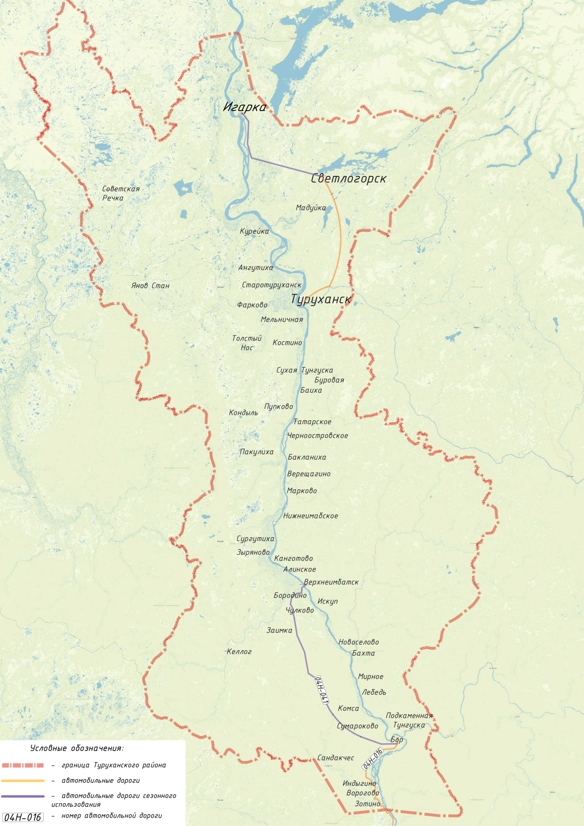Расположение основных транспортных артерий Туруханского района

1.5 Оценка существующей организации движения, включая организацию движения транспортных средств общего пользования, организацию движения грузовых транспортных средств, организацию движения пешеходов и велосипедистов

Зотинский сельсовет
Административный центр муниципального образования – село Зотино находится от районного центра села Туруханск на расстоянии 525 км. Площадь территории муниципального образования в его современных административных границах составляет 48,66 км². Численность населения по состоянию на 01.01.2020 – 417 чел.
Обеспечение устойчивой транспортной связи с краевым и районным центром, другими районами края и населенными пунктами района является одной из основных проблем села Зотино. Внешние транспортные связи села в настоящее время обеспечиваются водным и воздушным транспортом, выполняющим основные грузовые и пассажирские перевозки.
Автомобильный транспорт, в основном, связывает жилые и производственные зоны населенных пунктов с аэропортом и причалом. В зимнее время существует зимник для грузового транспорта до г. Енисейска и далее до г. Красноярска.
Автомобильный транспорт
Общая протяженность дорог на территории Зотинского сельсовета 48,12 км. Дороги без капитального покрытия, в основном грунтовые. Состояние неудовлетворительное.
Протяженность улично-дорожной сети, проходящей по застроенной части, села Зотино, составляет 12,85 км, все они грунтовые, их состояние неудовлетворительное. Главными дорогами села являются улицы, общая протяженность их составляет 3,58 км. Плотность улично-дорожной сети составляет 8,5 км/км2 территории села.
Таблица 1.5.1
Реестр улично-дорожной сети села Зотино
№  п/п | Наименование улицы | Протяженность улицы, км
1 | Лесная | 0,63
2 | Молодежная | 0,69
3 | Рабочая | 0,66
4 | Советская | 1,67
5 | Строителей | 2,63
6 | Таежная | 0,33
7 | Школьная | 1,91
8 | проезды | 4,33
Итого |  | 12,85

Объектов обслуживания автотранспорта на вышеуказанных дорогах нет и перспективного строительства не предусмотрено.
Автобусным транспортом поселок не соединен с другими населенными пунктами сельсовета.
Уровень автомобилизации индивидуальными легковыми машинами составляет по району 60 машин на 1 тыс. человек.
Воздушный транспорт
Авиация выполняет особую роль – роль интегратора территории, и обеспечивает круглогодичное транспортное сообщение между населенными пунктами, расположенными в отдаленных, труднодоступных местах и краевым центром.
В с. Зотино располагается вертолетная площадка, предназначенная для вертолетов Ми-8, Ми-26 и вертолетов меньшей взлетной массой.
Речной транспорт
Основную долю грузооборота Зотинского сельсовета составляют речные перевозки. Характерной особенностью водного вида транспорта является его сезонность. В период навигации, с начала июня до первой декады октября, перевозится также большое количество пассажиров на теплоходах ОАО «Енисейское речное пароходство». Количество рейсов составляет 6 – 8 в месяц. В настоящее время река Енисей используется для судоходства как больших, так и индивидуальных маломерных судов, рейсы которых осуществляет ОАО «ПассажирРечТранс», местонахождение г. Красноярск:
- пассажирские скоростные суда в количестве 4 шт.;
- дизель-электроходы в количестве 3 шт.
Баз отстоя и ремонта на территории Зотинского сельсовета не существует и не планируется.

Верхнеимбатский сельсовет
Муниципальное образование Верхнеимбатский сельсовет, наделенный статусом сельского поселения, размещается на территории Туруханского района Красноярского края, административный центр поселения – с.Верхнеимбатск. В состав сельсовета, кроме села Верхнеимбатск, входит поселок Алинское. Населенные пункты Чулково и Объединенный не имеют статуса, поэтому не входят в категорию населенных пунктов и не имеют четко выраженных границ. Расстояние от с. Верхнеимбатск до районного центра с. Туруханск - 340 км. Расстояние от п. Алинское до с. Верхнеимбатск - 56 км. Общая площадь сельсовета составляет 75142,6 га. Численность населения по состоянию на 01.01.2017 г. - 510 чел.
Обеспечение устойчивой транспортной связи с краевым и районным центром, другими районами края и населенными пунктами района является одной из основных проблем села Верхнеимбатск. Внешние транспортные связи села в настоящее время обеспечиваются водным и воздушным транспортом, выполняющим основные грузовые и пассажирские перевозки. В зимнее время по району проходят автомобильные дороги межмуниципального значения, включающие в себя искусственные дорожные сооружения – зимники: Енисейск – Ярцево – Ворогово – Бор, общей протяженностью 325,27 км (в том числе в Туруханском районе – 149,72 км) и зимник Бор – Верхнеимбатск, общей протяженностью 247,81 км. Данные зимники находятся в ведении Краевого государственного казенного учреждения «Управление автомобильными дорогами по Красноярскому краю» (сокращённо КГКУ «КрУДор»).
Автомобильный транспорт
Населенные пункты сельсовета практически не связаны с административным центром автомобильным транспортом. Связь осуществляется посредством маломерных индивидуальных судов, в зимнее время личным транспортом по автозимникам и переправам.
Общая протяженность улично-дорожной сети Верхнеимбатского сельсовета составляет - 16,6 км, в том числе, с. Верхнеимбатск - 12,4 км, п. Алинское - 2,1 км, н.п. Чулково - 1,1 км и н.п. Объединенный - 1,0 км. Дороги без капитального покрытия, в основном грунтовые. Состояние неудовлетворительное. Межпоселенческих дорог на территории сельсовета нет.
Таблица 1.5.2
Реестр улично-дорожной сети села Верхнеимбатск
№  п/п | Наименование улицы | Протяженность улицы, м
1 | Бограда | 1528
2 | Лесная | 690
3 | Молодежная | 737
4 | Набережная | 512
5 | Огородников | 445
6 | Почтовая | 336
7 | Рабочая | 683
8 | Школьная | 1425
9 | Прочие дороги, проезды | 6044
Итого |  | 12400

Плотность улично-дорожной сети составляет 10,2 км/км2 территории села, в том числе главной - 2,3 км/км2 территории.
Автобусное сообщение отсутствует.
Уровень автомобилизации индивидуальными легковыми машинами составляет по сельсовету 47 машин на 1 тыс. человек.
Склад ГСМ находится в с. Верхнеимбатск. В других населенных пунктах АЗС отсутствуют.
Воздушный транспорт
Авиация выполняет особую роль – роль интегратора территории, и обеспечивает круглогодичное транспортное сообщение между населенными пунктами, расположенными в отдаленных, труднодоступных местах и краевым центром.
Воздушные пассажирские рейсы осуществляются 3 раза в неделю по маршруту «Красноярск – Туруханск – Красноярск» на воздушных суднах АН-24 и АТР-42.
На территории с. Верхнеимбатск расположен аэродром, оснащенный всем необходимым оборудованием и пригодный для посадки воздушных судов 4 класса (типа АН-2). В настоящее время аэродром не эксплуатируется. В западной части территории аэродрома располагается вертолетная площадка, предназначенная для вертолетов Ми-8, Ми-26 и вертолетов меньшей взлетной массой.
В населенном пункте Чулково, расположенном на левом берегу р. Енисей, находится действующая вертолетная площадка.

Речной транспорт
Основную долю грузооборота Верхнеимбатского сельсовета составляют речные перевозки. Характерной особенностью водного вида транспорта является его сезонность. В период навигации, с начала июня до первой декады октября, перевозится также большое количество пассажиров на теплоходах ОАО «Енисейское речное пароходство». Количество рейсов составляет 6 – 8 в месяц. В настоящее время река Енисей используется для судоходства как больших, так и индивидуальных маломерных судов, рейсы которых осуществляет ОАО «ПассажирРечТранс», местонахождение г. Красноярск:
- пассажирские скоростные суда в количестве 4 шт.;
- дизель-электроходы в количестве 3 шт.
Баз отстоя и ремонта на территории Верхнеимбатского сельсовета не существует и не планируется.

Городское поселение город Игарка
Город Игарка расположен на берегу Игарской протоки р. Енисей, на 163 км севернее Полярного круга, в 1330 км к северу от Красноярска по прямой (расстояние по Енисею около 1800 км). Находится за полярным кругом, в зоне распространения вечной мерзлоты, относится к районам Крайнего Севера. Площадь городского поселения составляет 11 752,3 км2. Численность населения на начало 2020 г. составляла 4 319 чел.
Внешние транспортные связи городского поселения обеспечиваются воздушным, автомобильным и внутренним водным транспортом.
Автомобильный транспорт
В Игарке отсутствует сеть внешних автомобильных дорог постоянного действия, что определяется высокой сложностью их строительства в условиях вечной мерзлоты.
Стихийные «зимники» (дороги, действующие в течение 4-5 зимних месяцев) лесозаготовительных организаций по югу доходят до границ района Зотино, Ворогово, Бор, в северной части района располагаются «зимники», созданные в целях геологоразведки и освоения Ванкорского нефтегазового месторождения, протянутые с территории Тюменской области до городских поселений Игарки и Светлогорска. Между населенными пунктами действуют «зимники» от с. Туруханск до с. Верхнеимбатск, от п. Бор до г. Енисейск и на Ванкорское нефтегазовое месторождение.
Перечень автомобильных дорог улично-дорожной сети общего пользования местного значения муниципального образования г. Игарка приведен в таблице ниже.
Таблица 1.5.3
Характеристика УДС г. Игарка
№ п/п | Наименование | Длина,  м | в т. ч. по покрытиям |  |  | Ширина дорожного полотна,  м | Ширина откосов, м
№ п/п | Наименование | Длина,  м | ПГС, м | Бетон,  м | Плиты дорожные, м | Ширина дорожного полотна,  м | Ширина откосов, м
1 | 2 | 4 | 5 | 6 | 7 | 8 | 9
1 | Автомобильная дорога нефтебаза - Теплое озеро | 2200 | 2200 |  |  | 7 | 6
2 | Автомобильная кольцевая дорога 1-го микрорайона | 1220 | 200 | 600 | 420 | 7 | 6
3 | Автомобильная кольцевая дорога ул. Петра Барбашова | 1230 | 30 | 600 | 600 | 7 | 6
4 | Автомобильная дорога ул. Горького (от узла связи до ул. Папанина) | 1750 | 50 | 1000 | 700 | 8 | 6
5 | Автомобильная дорога  ул. К. Маркса (от ул. Папанина до нефтебазы) | 3040 | 640 | 800 | 1600 | 8 | 6
6 | Автомобильная дорога  ул. Геологов (от маг. «Торговая лавка до «Норильской экспедиции) | 940 | 40 | 900 |  | 8 | 6
7 | Автомобильная дорога  ул. Строителей | 330 | 330 |  |  | 7 | 6
8 | Автомобильная дорога ул. Лаврова (от ул. Гагарина до передающей станции гидробазы) | 1750 | 870 | 700 | 180 | 8 | 6
9 | Автомобильная дорога  ул. Чернявского (от ул. Лаврова до базы строймеханизации) | 670 | 670 |  |  | 7 | 6
10 | Автомобильная дорога  ул. Таежная | 200 | 200 |  |  | 6 | 6
11 | Автомобильная дорога ул. Игарская | 520 |  | 520 |  | 8 | 6
12 | Автомобильная дорога  от ул. Горького до берега протоки Игарской | 270 |  | 270 |  | 7 | 6
13 | Автомобильная дорога  Безымянный переулок (от ул. К. Маркса до ул. Лаврова) | 160 |  | 160 |  | 7 | 6
14 | Автомобильная дорога  ул. Октябрьская (от речного порта до ул. Лаврова) | 1010 |  | 450 | 560 | 8 | 6
15 | Автомобильная дорога ул. Гагарина | 470 |  | 470 |  | 7 | 6
16 | Автомобильная дорога  ул. Папанина (от протоки Игарской до соединительной дороги м/у «Новой» и «Старой» частями города) | 1120 |  | 1120 |  | 7 | 6
17 | Автомобильная дорога ул. Вильского | 220 | 220 |  |  | 7 | 6
18 | Автомобильная дорога  ул. Северный городок (от ул. Гагарина до карьера гравийно-песчаной смеси) | 9000 | 8800 | 200 |  | 7 | 6
19 | Автомобильная дорога  ул. Чкалова | 350 |  | 350 |  | 8 | 6
20 | Автомобильная дорога  ул. Шмидта | 1220 |  | 1220 |  | 8 | 6
21 | Автомобильная дорога  ул. М. Театра | 1250 |  | 1250 |  | 7 | 6
22 | Автомобильная дорога  ул. Б.Театра | 1160 |  |  | 1160 | 7 | 6
23 | Автомобильная дорога  ул. Смидовича | 740 |  |  | 740 | 7 | 6
24 | Автомобильная дорога  ул. Кирова | 530 | 530 |  |  | 7 | 6
25 | Автомобильная дорога  ул. Таймырская | 1300 | 700 | 600 |  | 7 | 6
26 | Автомобильная дорога  ул. Советская | 350 | 350 |  |  | 7 | 6
27 | Автомобильная дорога  ул. Пролетарская | 410 | 210 |  | 200 | 7 | 6
28 | Автомобильная дорога  ул. Пионерская | 610 |  | 610 |  | 7 | 6
29 | Автомобильная дорога  ул. Школьный тупик | 280 | 280 |  |  | 7 | 6
30 | Автомобильная дорога  ул. Логовая | 830 | 130 |  | 700 | 9 | 6
31 | Автомобильная дорога  ул. Новая (от ул. Логовой до угольного склада) | 1100 | 630 |  | 470 | 6 | 6
32 | Автомобильная дорога  Аэропорт «Игарка» - город Игарка (от причала парома до аэропорта) | 1390 |  |  | 1390 | 8 | 6
33 | Автомобильная дорога  Аэропорт «Игарка» - совхоз «Игарский» (от поворота автодороги к причалу до совхозного магазина) | 2200 | 2200 |  |  | 7 | 6
34 | Автомобильная дорога  ул. Орджоникидзе | 270 | 270 |  |  | 7 | 6
35 | Соединительная автомобильная дорога между "Старой" и "Новой» частями города (нижняя) | 2100 | 2100 |  |  | 7 | 6
36 | Объездная автомобильная дорога в "Медвежьем логу" (верхняя) | 450 | 450 |  |  | 7 | 6
37 | Автомобильная дорога  ул. Туруханская (от ул. Новая до спуска к причалу парома) | 250 | 250 |  |  | 8 | 6
38 | Автомобильная дорога  ул. Набережная | 260 | 260 |  |  | 7 | 6
39 | Автомобильная дорога  ул. Светлая | 20 | 20 |  |  | 7 | 6
40 | Автомобильная дорога  ул. Энтузиастов | 90 | 90 |  |  | 7 | 6
41 | Автомобильная дорога  первого микрорайона | 2540 |  | 2540 |  | 4 | 2540
42 | Автомобильная дорога  второго микрорайона | 2980 |  | 2980 |  | 4 | 2980
43 | Автомобильная дорога  ул. Петра Барбашова | 800 |  | 800 |  | 4 | 800
44 | Автомобильная дорога  ул. Вильского | 70 | 70 |  |  | 4 | 70
45 | Автомобильная дорога  ул. Гагарина | 100 | 100 |  |  | 4 | 100
46 | Автомобильная дорога  ул. Горького | 100 | 100 |  |  | 4 | 100
47 | Автомобильная дорога  ул. Игарская | 110 | 110 |  |  | 4 | 110
48 | Автомобильная дорога  ул. Лаврова | 210 | 210 |  |  | 4 | 210
49 | Автомобильная дорога  ул. Карла Маркса | 120 | 120 |  |  | 4 | 120
50 | Автомобильная дорога  ул. Орджоникидзе | 120 | 120 |  |  | 4 | 120
51 | Автомобильная дорога  ул. Папанина | 350 | 350 |  |  | 4 | 350
52 | Автомобильная дорога  ул. Строителей | 100 | 100 |  |  | 4 | 100
53 | Автомобильная дорога  ул. Таежная | 100 | 100 |  |  | 4 | 100
54 | Автомобильная дорога  ул. Чернявского | 140 | 140 |  |  | 4 | 140
 | Всего | 51100 | 24240 | 18140 | 8720
Общая протяжённость уличной дорожной сети в пределах городской черты составляет 51,1 км, в том числе с капитальным покрытием – 26,86 км (52,6%), с переходным (песчано-гравийная смесь) – 24,24км (47,4%). Улично-дорожная сеть характеризуется в основном наличием улиц с двусторонним движением.
В зимнее время для переправы между городом и островом, где находится аэропорт строится ледовая переправа через протоку Игарская: от спуска ул. Логовая к береговой полосе протоки «Игарская» - до спуска автодороги на острове «Игарский» к береговой полосе протоки «Игарская».

Воздушный транспорт
Связь между населенными пунктами Туруханского района осуществляется круглый год воздушным транспортом. Аэропорт третьего класса Игарка расположен в 2 км южнее г. Игарка на острове. Класс аэродрома - «В». Годен для обслуживания следующих типов воздушных судов: Ту-154, Ту-134, Ил-76, Як-42, Ил-18, Ан-12, Ан-74, Ан-72 и других типов ВС 3 и 4 класса, вертолётов всех типов.
Из аэропорта г. Игарки выполняются регулярные рейсы по направлениям: Игарка – Красноярск; а также в направлении близлежащих населенных пунктов Туруханского района. Для перевозки вахтовых пассажиров из аэропорта г. Игарки выполняются чартерные рейсы по следующим направлениям: Игарка-Уфа, Игарка-Томск, Игарка-Сургут.
Сообщение между населёнными пунктами района осуществляется в основном вертолётом (от 9 до 12 месяцев в году).
Речной транспорт
До Красноярска речным путем отсюда почти две тысячи километров. Отправка из Игарки различных грузов осуществляется как морем, так и по реке.
Для доставки грузов в Игарку в городе оборудовано два порта. Речной принадлежит Енисейскому пароходству, а Игарский морской порт открыт с 1928 года и с тех пор интенсивно работает.
Внутригородские пассажирские перевозки внутренним водным транспортом в 2016 году осуществлялись ООО «Игарская стивидорная компания» и АО «ПассажирРечТранс».
ООО «Игарская стивидорная компания» в период паводка и ледостава 2016 года осуществляла доставку пассажиров на остров «Игарский» судами на воздушной подушке, в навигационный период обслуживала пассажирский дебаркадер.
В 2016 году введен в эксплуатацию грузопассажирский паром «Анатолий Чмыхало». Паромная переправа в навигационный период 2016 года осуществлялась АО «ПассажирРечТранс».

Пассажирские перевозки автомобильным транспортом
Внутригородские пассажирские перевозки автомобильным транспортом на территории города Игарки осуществляются единственным предприятием ООО «Автотранс», имеющим соответствующую лицензию.
Численность подвижного состава предприятия на конец 2016 года составляет 5 единиц, в том числе: 1 пассажирский автобус ПАЗ – 32053-70 и 2 автобуса ПАЗ-32054 арендованные у Администрации города, 1 пассажирский автобус ПАЗ-32054 принадлежит ООО «Автотранс», 1 специализированное транспортное средство ГАЗЕЛЬ арендовано у Администрации города Игарки, количество автобусов используемых для перевозки пассажиров и оборудованных системой ГЛОНАСС – 4 единицы.

Вороговский сельсовет
Административным центром Вороговского сельсовета является село Ворогово, которое расположено в 620 км от районного центра Туруханского района. Общая площадь сельсовета составляет 122414,0 кв. км, население - 1345 жителей.
Сельсовет включает 4 населенных пункта: с. Ворогово; п. Индыгино; п. Сандакчес и Колокольный Яр* (Колокольный Яр-населенное место, не имеющий статуса населенного пункта, по генеральному плану, включен в состав Вороговского сельсовета).
Удаленность населенных пунктов от административного центра района представлена в таблице ниже.
Таблица 1.5.4
Населенные пункты | Расстояние от поселений до административного центра (км)
с. Ворогово | -
п. Сандакчес | 110
п. Индыгино | 25
Колокольный Яр* | 25
Транспортный комплекс Туруханского района представлен автомобильным, внутренним водным и воздушным видами транспорта.
Для территории района характерна чрезвычайно низкая плотность дорожной сети, развитие которой носит локальный характер. В зимний период действует автозимник Енисейск-Ярцево-Ворогово-Бор.
Автомобильный транспорт
По левому берегу р. Енисей проходит автомобильная дорога межмуниципального значения «Енисейск-Ярцево-Ворогово-Бор», включающая в себя искусственное дорожное сооружение – зимник III категории. Дорога проходит вне границ населенных пунктов, отвечает требованиям действующих строительных нормативов и правил, условиям безопасности движения автомобильного транспорта. Протяженность в границах Вороговского сельсовета составляет 48,0 км. А также проходят дороги местного значения общей протяженностью 96,7км.
Таблица 1.5.5
Автомобильные дороги Вороговского сельсовета
№ п\п | Наименование населенного пункта | Протяженность улицы, км | Средняя ширина дорожного покрытия улицы, м
1 | Ворогово - Колокольный Яр | 24,500 | 7
2 | Ворогово - Индыгино | 25,300 | 7
3 | Зимняя автомобильная дорога от зимника Енисейск-Ярцево-Ворогово-Бор до п. Сандакчес | 46,962 | 6
Итого по Вороговскому сельсовету |  | 96,762

Протяженность улично-дорожной сети, проходящей по застроенной части населенного пункта с. Ворогово, составляет 16,7 км. Все дороги села с переходным типом покрытия, состояние в основном неудовлетворительное. Плотность улично-дорожной сети составляет 6,5 км/км2 территории села.
Протяженность улично-дорожной сети населенного пункта п. Индыгино составляет 2,6 км. Все улицы поселка находятся в не удовлетворительном состоянии, проезжая часть с грунтовым покрытием.
Протяженность улично-дорожной сети населенного пункта п. Сандакчес составляет 2,2 км. Проезжая часть с грунтовым покрытием, состояние неудовлетворительное.
Общая протяженность улично-дорожной сети населенных пунктов составляет 22,5км, в том числе с твердым покрытием (гравийно-щебеночным) – 16,7 км, без покрытия (грунт) – 5,8 км.
Таблица 1.5.6
Улично-дорожная сеть населенных пунктов Вороговского сельсовета
№ п\п | Наименование населенного пункта | Наименование улицы | Протяженность улицы, км | Средняя ширина дорожного покрытия улицы, м | Гравийно-щебенистое | Грунтовое
1 | с. Ворогово | Молодежная | 1,392 | 6 | 1,392 | 0
2 | с. Ворогово | Советская | 1,260 | 6 | 1,260 | 0
3 | с. Ворогово | Рабочая | 1,296 | 6 | 1,296 | 0
4 | с. Ворогово | Школьная | 5,384 | 6 | 5,384 | 0
5 | с. Ворогово | Андреевой | 1,512 | 6 | 1,512 | 0
6 | с. Ворогово | Полевая | 0,844 | 6 | 0,844 | 0
7 | с. Ворогово | Строительная | 0,326 | 6 | 0,326 | 0
8 | с. Ворогово | Троицкая | 2,114 | 6 | 2,114 | 0
9 | с. Ворогово | Набережная | 0,520 | 6 | 0,520 | 0
10 | с. Ворогово | Луговая | 1,606 | 6 | 1,606 | 0
11 | с. Ворогово | Переулки | 0,446 | 6 | 0,446 | 0
Итого по с. Ворогово |  |  | 16,700 |  | 16,700 | 0
12 | п. Индыгино | Набережная | 0,665 | 7 | 0 | 0,665
13 | п. Индыгино | Центральная | 1,425 | 7 | 0 | 1,425
14 | п. Индыгино | Лесная | 0,556 | 7 | 0 | 0,556
Итого по п. Индыгино |  |  | 2,646 |  | 0 | 2,646
15 | п. Сандакчес | Набережная | 0,550 | 6 | 0 | 0,550
16 | п. Сандакчес | Березовая | 1,050 | 6 | 0 | 1,050
17 | п. Сандакчес | Школьная | 0,600 | 6 | 0 | 0,600
Итого по п. Сандакчес |  |  | 2,200 |  | 0 | 2,200
18 | Колокольный Яр | Колокольный Яр-1 | 0,500 | 6 | 0 | 0,500
19 | Колокольный Яр | Колокольный Яр-2 | 0,500 | 6 | 0 | 0,500
Итого по Вороговскому сельсовету |  |  | 22,5 |  | 16,700 | 5,8

Маршрутом общественного автомобильного транспорта населенные пункты связаны с центром сельсовета. Ежедневно осуществляется автобусный маршрут в границах с. Ворогово, и два раза в неделю маршрут - с. Ворогово – Колокольный Яр – п. Индыгино.
Уровень автомобилизации индивидуальными легковыми машинами составляет по району 60 машин на 1 тыс. человек.
Воздушный транспорт
В настоящее время перевозки пассажиров на воздушном транспорте осуществляются вертолетами Ми-8 через аэропорт п. Бор, аэродром которого имеет взлетно-посадочную полосу с асфальтобетонным покрытием (ИВПП) 2300х42 м, перрон 150х60 м и является аэропортом местных воздушных авиалиний (МВЛ), 4 класса с аэродромом класса – В.
Удобное географическое положение аэродрома Бор определило его важную роль в качестве транзитного и перевалочного пункта в центре Сибири и является ближайшим аэропортом для населенных пунктов сельсовета.
Вертолетная площадка для приема пассажиров расположена на территории эксплуатируемого аэродрома «Ворогово».
Речной транспорт
Река Енисей и река Дубчес протекают по территории Вороговского сельсовета. В настоящее время реки используются для судоходства как больших, так и индивидуальных маломерных судов. Рейсы осуществляет ОАО «ПассажирРечТранс», местонахождение г. Красноярск. Технико-эксплуатационные показатели работы линий пассажирского транспорта; Пассажирские скоростные суда в количестве 4 шт. и дизель-электроходы в количестве 3 шт.
Баз отстоя и ремонта на территории Вороговского сельсовета не существует и не планируется.
Основной объект речного транспорта в с. Ворогово – дебаркадер.

Городское поселение поселок Светлогорск
Посёлок Светлогорск административно входит в состав Туруханского района, расположен на левом берегу реки Курейки (правый приток Енисея). Расстояние до районного центра – села Туруханск 170 км. По состоянию на 01.01.2019г. численность населения составляла 861 житель.
Транспортно-географическое положение оценивается как неблагоприятное.
Автомобильный транспорт
Для обеспечения транспортных связей между населенными пунктами района в зимнее время года обустраивается автомобильная дорога «Игарка – Светлогорск – Туруханск», включающая в себя искусственное дорожное сооружение – зимник III категории.
Вся территория посёлка находится в зоне пешеходной доступности, по этому организации общественного транспорта для внутреннего сообщения (автобусы, такси) не требуется. В настоящее время улично-дорожная сеть в посёлке находятся в неудовлетворительном состоянии. Протяженность автомобильных дорог общего пользования местного значения Светлогорского сельсовета составляет 4,8 км.
Таблица 1.5.7
Перечень автомобильных дорог местного значения на территории п. Светлогорск
№ п/п | Наименование улицы | Протяженность улицы, км | Средняя ширина дорожного покрытия улицы, м | Тип покрытия
 |  |  |  | а/б | ц/б | Гравийно-щебенистое | грунтовое
1 | 4 | 5 | 7 | 8 | 9 | 10 | 11
1 | Энергетиков | 0,959 | 7 | 0 | 0 | 0,959 | 0
2 | Советская | 0,206 | 7 | 0 | 0 | 0,206 | 0
3 | Гидростроителей | 0,564 | 7 | 0 | 0 | 0,564 | 0
4 | Восточный проезд | 0,229 | 7 | 0 | 0 | 0,229 | 0
5 | Северный проезд | 0,397 | 7 | 0 | 0 | 0,397 | 0
6 | Внутриквартальные проезды | 2,478 | 7 | 0 | 0 | 2,478 | 0
 | ИТОГО: | 4,833 |  | 0 | 0 | 4,833 | 0

Воздушный и речной транспорт
Основным транспортным сообщением с районным центром – селом Туруханск и краевым центром - городом Красноярск является воздушный транспорт. В южной части территории муниципального образования посёлок Светлогорск на расстоянии 17 км от жилой зоны посёлка расположен аэропорт «Светлогорск», а на расстоянии 11 км находится пристань на реке Курейка для приёма речных судов во время навигации по «большой воде». Связь между посёлком пристанью и аэропортом осуществляется по гравийной автомобильной дороге. В ста метрах севернее посёлка расположена вертолётная площадка ОАО «НТЭК» Курейская ГЭС.

Туруханский сельсовет
Муниципальное образование Туруханский сельсовет, наделенный статусом сельского поселения, размещается на территории Туруханского района Красноярского края, административный центр поселения – с. Туруханск. Общая площадь сельсовета составляет 18561,38 га, по состоянию на 01.01.2020г. население - 4162 жителя.
Обеспечение устойчивой транспортной связи с краевым центром, другими районами края и населенными пунктами района является одной из основных проблем села Туруханск. Внешние транспортные связи села в настоящее время обеспечиваются водным и воздушным транспортом, выполняющим основные грузовые и пассажирские перевозки.
Для обеспечения транспортных связей между населенными пунктами района в зимнее время года обустраивается автомобильная дорога «Игарка – Светлогорск – Туруханск», включающая в себя искусственное дорожное сооружение – зимник III категории.
Автомобильный транспорт
Автомобильный транспорт, в основном, связывает жилые и производственные зоны населенных пунктов с аэропортом и причалом, а также с. Туруханск и д. Селиваниху.
Общая протяженность улично-дорожной сети Туруханского сельсовета составляет- 46,56 км, в том числе, с. Туруханск-46,71 км, д. Селиваниха- 1,4 км.
Схема улично-дорожной сети принята прямоугольной. Центры существующей застройки и нового района связаны главными улицами.
Таблица 1.5.8
Перечень автомобильных дорог местного значения на территории с. Туруханск
№  п/п | Наименование объектов | Протяженность, км
1 | 2 | 3
1 | Ул. Авиаторов | 0,27
2 | Ул. Береговая | 0,26
3 | Ул. Бограда | 0,35
4 | Ул. Борцов Революции | 2,54
5 | Ул. Вейнбаума | 0,50
6 | Ул. Геологическая | 0,38
7 | Ул. Дружбы Народов | 0,45
8 | Ул. Зеленая | 1,33
9 | Ул. Киевская | 1,25
10 | Ул. Кирова | 0,26
11 | Ул. Комсомольская | 0,20
12 | Ул. Кооперации | 0,30
13 | Ул. Крестьянская | 0,30
14 | Ул. Лесная | 1,20
15 | Ул. Масленникова | 0,90
16 | Ул. Мк/рн. «Восточный» (с дорогой до теркорпуса) | 2,31
17 | Ул. Мк/рн. «Надежда» | 0,60
18 | Ул. Московская | 0,79
19 | Ул. Молодежная | 1,43
20 | Ул. Набережная | 0,25
21 | Ул. Нефтяников | 1,07
22 | Ул. Новый поселок | 0,20
23 | Ул. Октябрьская | 1,18
24 | Ул. 60 Лет Октября (включая объездную до ост. Теркорпус) | 3,90
25 | Ул. Пионерская | 0,90
26 | Ул. Нансена | 1,60
27 | Ул. Полярная | 1,08
28 | Ул. Попова | 0,43
29 | Ул. Портовая | 0,80
30 | Ул. Почтовая (а/порта до Нового поселка) | 2,14
31 | Ул. Рабочая | 0,65
32 | Ул. Рыбозаводская | 0,66
33 | Ул. Свердлова | 0,65
34 | Ул. Святого Луки Войно-Ясенецкого | 0,30
35 | Ул. Советская (с ул. жил. застроек за маг. «Север») | 4,76
36 | Ул. Солнечная (с «Метео») | 1,11
37 | Ул. Спандаряна | 1,50
38 | Ул. Спортивный переулок | 0,27
39 | Ул. Строительная | 0,66
40 | Ул. Таежная | 0,60
41 | Ул. Фестивальная | 0,56
42 | Ул. Чкалова | 0,15
43 | Ул. Чухновского | 0,51
44 | Ул. Шадрина А.Е. | 1,70
45 | Ул. Школьный переулок | 0,33
46 | Ул. Энтузиастов | 0,26
47 | Ул. Мангазейская | 0,15
48 | Ул. Игарская | 0,62
49 | Ул. Мира, Дудинская (д. Селиваниха) | 1,40
50 | с. Туруханск – новое кладбище | 0,70
 | ВСЕГО: | 46,71

Пассажирское автобусное сообщение
Существующее сеть наземного городского пассажирского транспорта представлена тремя маршрутами.
Дополнительно трудовые перевозки осуществляются служебным транспортом. Затраты времени на трудовые передвижения не превышают 30 минут.
Воздушный транспорт
В Туруханском сельсовете действует аэропорт «Туруханск», реконструкция которого завершилась в 2015г. Регулярные сообщения самолетами осуществляются с краевым центром г. Красноярском и районным центром с. Туруханск.
В осенне-зимне-весенний период единственным связующим звеном являются вертолеты. Они же круглогодично выполняют работы по линии санитарной авиации, внутрирайонные пассажирские перевозки, лесоавиационные работы и другие авиаперевозки на территории района.
Речной транспорт
Река Енисей - главная меридиональная транспортная магистраль. В ближайшие годы река будет по-прежнему обеспечивать доставку грузов для нужд муниципального образования Туруханский сельсовет.

Борский сельсовет
Административным центром Борского сельсовета является поселок Бор, который расположен в 550 км от районного центра Туруханского района.
Сельсовет включает 4 населенных пункта: п. Бор; д. Подкаменная Тунгуска; д. Сумароково и д. Комса. Удаленность населенных пунктов от административного центра района представлена в таблице ниже.
Таблица 1.5.9
Населенные пункты | Удаленность населенного пункта от районного центра района, км
п. Бор | 550
д. Подкаменная Тунгуска | 558
д. Сумароково | 527
д. Комса | 488

Автомобильный транспорт
Населенные пункты сельсовета практически не связаны с административным центром автомобильным транспортом. Связь осуществляется посредством маломерных индивидуальных судов, в зимнее время личным транспортом по автозимникам и переправам. В летнее время автомобильным транспортом п. Бор связан с д. Сумароково грунтовой дорогой протяженностью 23,0 км. Организован подъезд к п. Бор со стороны п. Осиновый Порог (5 км) с щебеночно-гравийным покрытием.
Протяженность улично-дорожной сети п. Бор, проходящей по застроенной части населенного пункта, составляет 35,51 км, в том числе с гравийным покрытием – 11,19 км, грунтовым - 24,32 км. Состояние неудовлетворительное. Протяженность основной сети поселка составляет 12,19 км, в том числе главной – 5,68 км.
Таблица 1.5.10
Перечень автомобильных дорог местного значения на территории п. Бор
№ п/п | Наименование улицы | Протяженность улицы, км | Ширина дорожного покрытия улицы, м |  |  | Тип покрытия
№ п/п | Наименование улицы | Протяженность улицы, км | 5 | 6 | 8 | а/б | ц/б | гравийно-щебенистое | грунтовое
1 | 2 | 3 | 4 | 5 | 6 | 7 | 8 | 9 | 10
1 | ул. Кирова | 3,110 |  |  | 8 |  |  | 3,11
2 | ул. Лесная | 2,570 |  | 6 |  |  |  | 2,57
3 | ул. Ягодная | 1,570 |  | 6 |  |  |  |  | 1,57
4 | ул. Набережная | 1,720 | 5 |  |  |  |  |  | 1,72
5 | ул. Сосновая | 1,390 |  |  | 8 |  |  | 1,39
6 | ул. Советская | 1,210 | 5 |  |  |  |  |  | 1,21
7 | пер. Кедровый | 1,110 | 5 |  |  |  |  |  | 1,11
8 | ул. Зеленая | 1,030 |  | 6 |  |  |  | 1,03
9 | ул. Строителей | 1,030 |  | 6 |  |  |  | 1,03
10 | ул. Солнечная | 0,800 |  |  | 8 |  |  | 0,8
11 | ул. Кооперации | 0,700 |  | 6 |  |  |  |  | 0,7
12 | ул. Мира | 0,690 | 5 |  |  |  |  | 0,69
13 | ул. Пионерская | 0,570 |  | 6 |  |  |  | 0,57
14 | ул. Киевская | 0,560 | 5 |  |  |  |  |  | 0,56
15 | ул. 60 лет Аэрофлота | 0,550 |  | 6 |  |  |  |  | 0,55
16 | пер. Школьный | 0,490 | 5 |  |  |  |  |  | 0,49
17 | ул. Рабочая | 0,470 |  | 6 |  |  |  |  | 0,47
18 | ул. Новая | 0,430 |  | 6 |  |  |  |  | 0,43
19 | пер. Восточный | 0,420 | 5 |  |  |  |  |  | 0,42
20 | пер. Светлый | 0,410 | 5 |  |  |  |  |  | 0,41
21 | пер. Речной | 0,370 | 5 |  |  |  |  |  | 0,37
22 | 2-й микрорайон | 0,340 | 5 |  |  |  |  |  | 0,34
23 | ул. Грибная | 0,320 |  | 6 |  |  |  |  | 0,32
24 | ул. Дружбы | 0,310 |  | 6 |  |  |  |  | 0,31
25 | ул. Таежная | 0,240 |  | 6 |  |  |  |  | 0,24
26 | ул. Березовая | 0,220 | 5 |  |  |  |  |  | 0,22
27 | ул. Взлетная | 0,170 |  | 6 |  |  |  |  | 0,17
28 | Объездные дороги | 12,710 | 5 |  |  |  |  |  | 12,71
 | Итого по п. Бор | 35,510

Плотность улично-дорожной сети составляет 6,8 км/км2 территории поселка, в том числе основной 2,3 км/км2 территории.
Протяженность улично-дорожной сети населенного пункта деревня Сумароково составляет 0,63 км, в том числе главная улица - 0,36 км. Все улицы поселка находятся в не удовлетворительном состоянии, покрытие грунтовое. Плотность улично-дорожной сети составляет – 1,05 км/км2 общей территории поселка, главной – 0,6 км/км2.
Протяженность улично-дорожной сети населенного пункта деревня Подкаменная Тунгуска составляет 2,34 км, в том числе главная улица – 1,52 км. Проезжая часть с грунтовым покрытием. Плотность улично-дорожной сети составляет – 6,0 км/км2 общей территории поселка, главной – 3,8 км/км2.
Автобусное сообщение отсутствует.
Уровень автомобилизации индивидуальными легковыми машинами составляет по району 60 машин на 1 тыс. человек, грузовыми - 5 машин на 1 тыс. человек.
Две автозаправочные станции находятся в п. Бор. В других населенных пунктах АЗС отсутствуют.
Постов технического обслуживания и ремонта автомобилей хватает, находится в п. Бор на ул. Кирова.
Воздушный транспорт
В п. Бор в 200 м юго-западнее на левом берегу р. Енисей расположен аэродром «Аэропорт «Подкаменная Тунгуска». Также располагается вертолетные площадки, предназначенные для вертолетов Ми-8, Ми-26 и вертолетов меньшей взлетной массой. В д. Сумароково и д. Подкаменная Тунгуска также находятся вертолетные площадки.
Речной транспорт
Река Енисей и река Подкаменная Тунгуска протекают по территории Борского сельсовета. В настоящее время реки используются для судоходства как, больших так и индивидуальных маломерных судов.
Рейсы осуществляет ОАО «ПассажирРечТранс», местонахождение г. Красноярск.
Технико-эксплуатационные показатели работы линий пассажирского транспорта; Пассажирские скоростные суда в количестве 4 шт.; и дизель-электроходы в количестве 3 шт.
Баз отстоя и ремонта на территории Борского сельсовета не существует и не планируется.

Основные транспортные пересечения Туруханского района
Перечень основных транспортных пересечений Туруханского района согласован с Заказчиком и приведен в таблице ниже. Данные о существующей транспортной ситуации на основных транспортных пересечениях были получены посредством проведения натурного обследования.
Таблица 1.5.11
Перечень обследованных транспортных узлов на территории с. Туруханск Туруханского района
№ на карте | Расположение транспортного узла
1 | Пересечение Советская ул. - ул. Пионерская
2 | Пересечение Пионерская ул. - ул. Почтовая
3 | Пересечение Советская ул. - ул. Киевская
4 | Пересечение ул. А.Е. Шадрина и ул. Советская
5 | Пересечение ул. Почтовая и дороги в сторону ул. 60лет Октября
6 | Пересечение ул. Нансена и дороги в сторону ул. 60лет Октября
7 | Пересечение Советская ул. - Октябрьская ул.
8 | Пересечение Почтовая ул. - ул. Масленникова

Рисунок 1.5.1
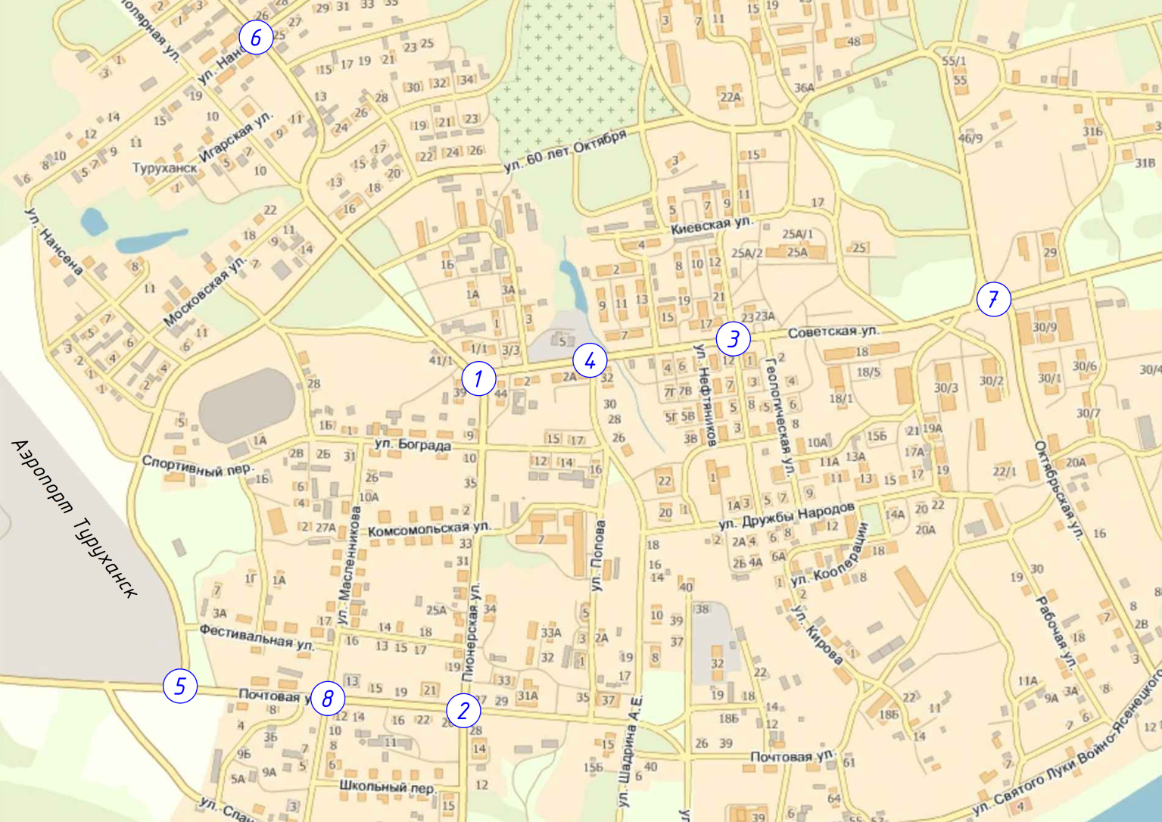
Схема расположения транспортных узлов на территории с. Туруханск

По результатам проведенного обследования на ключевых узлах с. Туруханск было выявлено следующее:
      - Т-образное пересечение ул. Советская и ул. Пионерская.
Пересечение нерегулируемое. Общественный транспорт составляет преимущественно автобусы средней вместимости (типа ПАЗ). Наибольшая интенсивность движения наблюдается по ул. Советская на ул. Пионерская (в направлении главной дороги), заторовых ситуаций не зафиксировано. За время обследования транспортных очередей не наблюдалось, время проезда пересечения составляло 4 сек. Пешеходные переходы отсутствуют. Зафиксировано несоблюдение правил перехода проезжей части пешеходами.
Рисунок 1.5.2
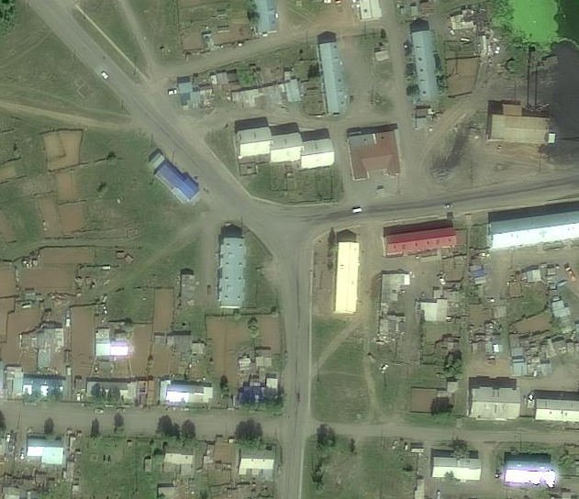
Наглядное представление существующей схемы ОДД
на пересечении ул. Советская и ул. Пионерская с. Туруханск

2. Пересечение ул. Пионерская и ул. Почтовая
Пересечение нерегулируемое. Общественный транспорт составляет преимущественно автобусы средней вместимости (типа ПАЗ). Наибольшая интенсивность движения наблюдается по ул. Почтовая в сторону ул. Свердлова, заторовых ситуаций не зафиксировано. Пешеходные переходы отсутствуют. Зафиксировано несоблюдение правил перехода проезжей части пешеходами.

Рисунок 1.5.3
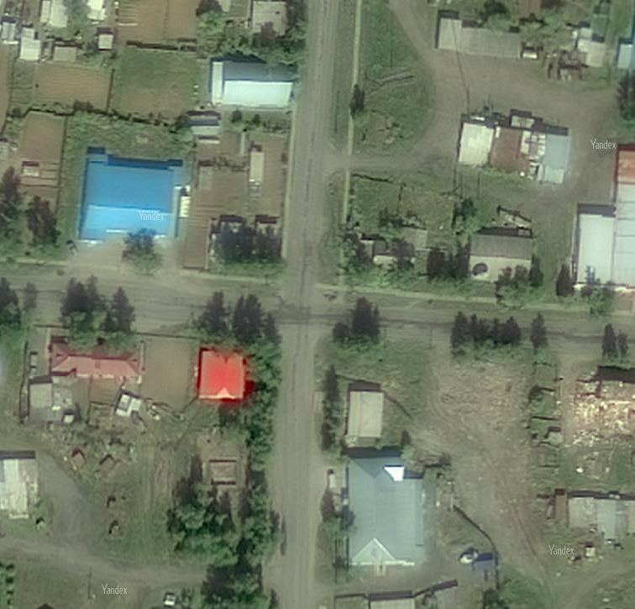
Наглядное представление существующей схемы ОДД
на пересечении ул. Пионерская и ул. Почтовая с. Туруханск

3. Пересечение ул. Советская – ул. Киевская.
Пересечение нерегулируемое. Общественный транспорт составляет преимущественно автобусы средней вместимости (типа ПАЗ). Наибольшая интенсивность движения наблюдается по ул. Советская в обоих направлениях, заторовых ситуаций не зафиксировано. Транспортных очередей не наблюдалось, время проезда пересечения составляло 5 сек. Пешеходные переходы на пересечении отсутствуют. Искусственное освещение отсутствует. Зафиксировано несоблюдение правил перехода проезжей части пешеходами.
Рисунок 1.5.4
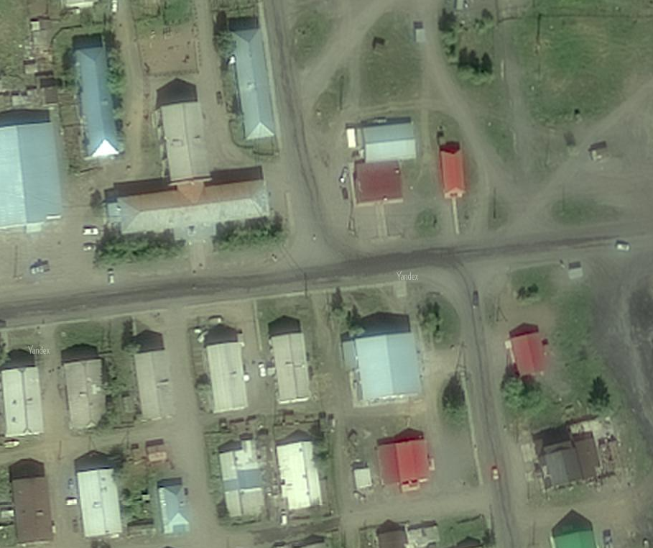
Наглядное представление существующей схемы ОДД
на пересечении ул. Советская – ул. Киевская с. Туруханск

- Т-образное пересечение ул. А.Е. Шадрина и ул. Советская.
Пересечение нерегулируемое. Общественный транспорт составляет преимущественно автобусы средней вместимости (типа ПАЗ). Наибольшая интенсивность движения наблюдается на ул. Советская в обоих направлениях, заторовых ситуаций не зафиксировано. Пешеходные переходы отсутствуют. Зафиксировано несоблюдение правил перехода проезжей части пешеходами.
Рисунок 1.5.5
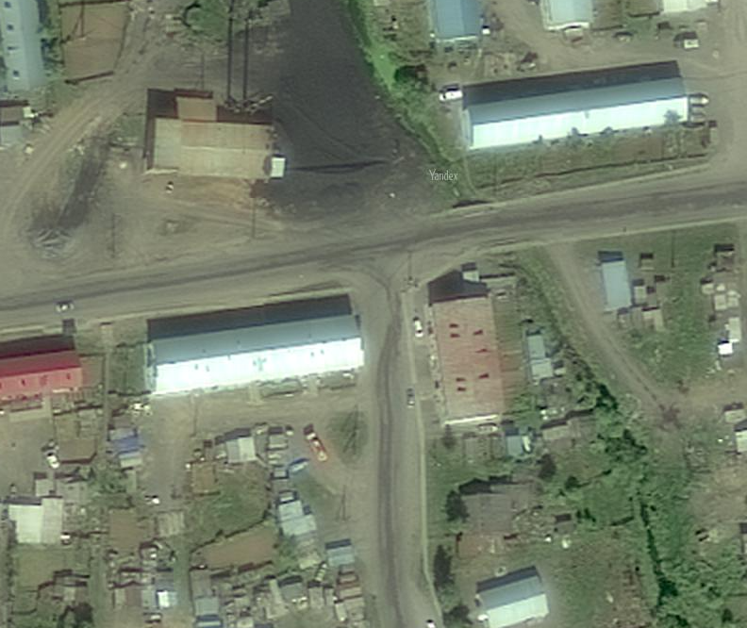
Наглядное представление существующей схемы ОДД
на пересечении ул. А.Е. Шадрина и ул. Советская с. Туруханск

- Т-образное пересечение ул. Почтовая и дороги в сторону ул. 60 лет Октября.
Пересечение нерегулируемое. Общественный транспорт составляет преимущественно автобусы средней вместимости (типа ПАЗ). Наибольшая интенсивность движения наблюдается на ул. Почтовая в сторону ул. Пионерская. Заторовых ситуаций не зафиксировано. Транспортных очередей не зафиксировано, время проезда пересечения составляло 4 сек. Пешеходные переходы отсутствуют.
Рисунок 1.5.6
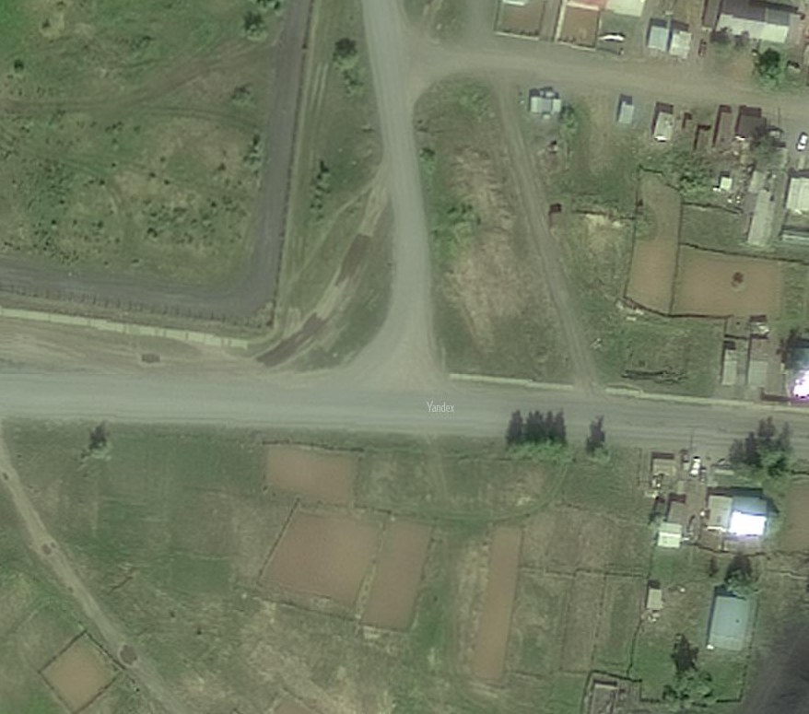
Наглядное представление существующей схемы ОДД
на пересечении ул. Почтовая и дороги в сторону ул. 60 лет Октября с. Туруханск

- Пересечение ул. Нансена и дороги в сторону ул. 60лет Октября.
Пересечение нерегулируемое. Общественный транспорт составляет преимущественно автобусы средней вместимости (типа ПАЗ). Низкая интенсивность движения на пересечении. Наибольшая интенсивность движения наблюдается на а/д в сторону ул. 60 лет Октября. Заторовых ситуаций не зафиксировано. Транспортных очередей не зафиксировано, время проезда пересечения составляло 5 сек. Пешеходные переходы отсутствуют. Зафиксировано нарушение правила перехода проезжей части пешеходами.
Рисунок 1.5.7
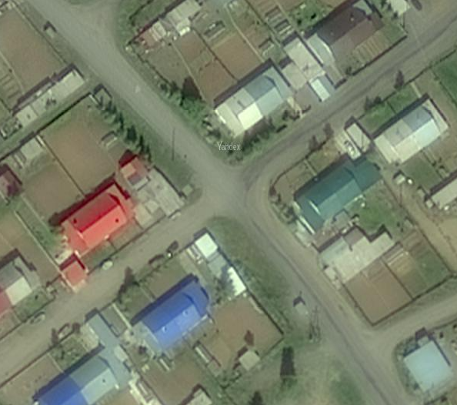
Наглядное представление существующей схемы ОДД
на пересечении ул. Нансена и дороги в сторону ул. 60лет Октября с. Туруханск

- Пересечение ул. Советская - Октябрьская ул.
Нерегулируемое пересечение. Общественный транспорт составляет преимущественно автобусы средней вместимости (типа ПАЗ). Наибольшая интенсивность движения наблюдается на ул. Советская в сторону ул. Лесная. Пешеходные переходы отсутствуют.
Рисунок 1.5.8
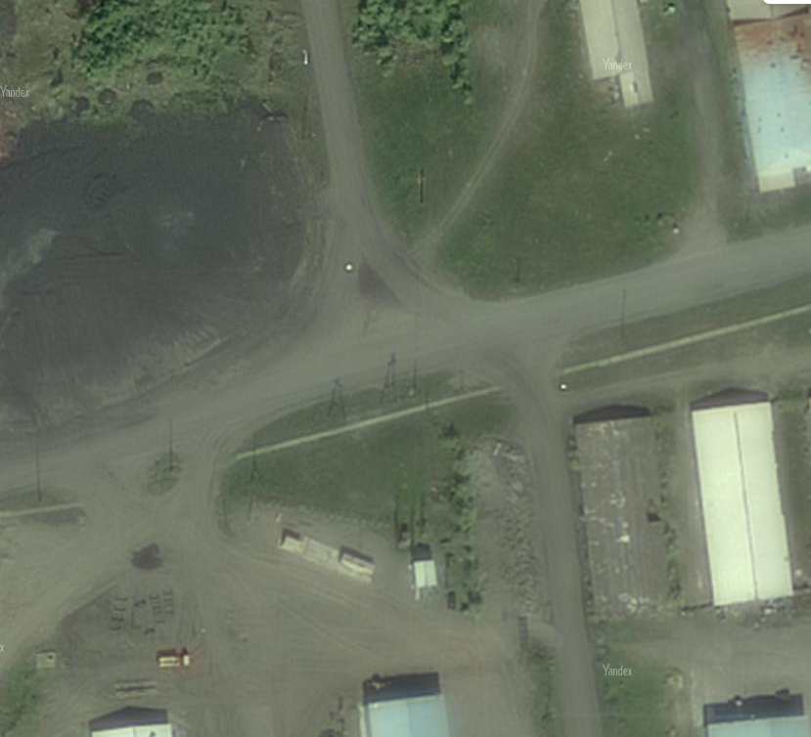
Наглядное представление существующей схемы ОДД
на пересечении ул. Советская - Октябрьская ул. с. Туруханск

- Пересечение Почтовая ул. - ул. Масленникова.
Пересечение нерегулируемое. Общественный транспорт составляет преимущественно автобусы средней вместимости (типа ПАЗ). Наибольшая интенсивность движения наблюдается на ул. Почтовая в обе стороны. Пешеходные переходы отсутствуют.
Рисунок 1.5.9
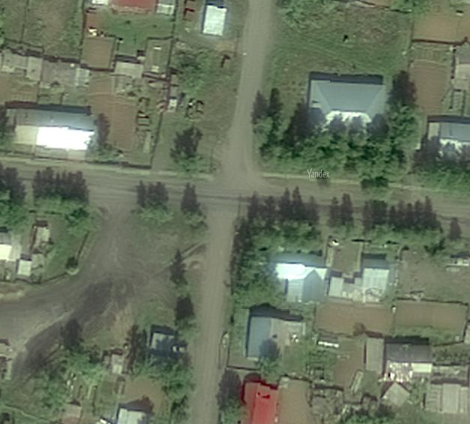
Наглядное представление существующей схемы ОДД
на пересечении ул. Почтовая - Масленникова ул. с. Туруханск

1.6 Оценка организации парковочного пространства, оценка и анализ параметров размещения парковок

Одним из основных недостатков организации парковок на улично-дорожной сети Туруханского района является практически полное отсутствие организационных мероприятий, регламентирующих организацию парковочного пространства (дорожная разметка, знаки, обустройство «карманов» либо плоскостных сооружений дорожным покрытием). Места и способы расстановки транспортных средств носят хаотичных характер, отсутствуют места для стоянки транспортных средств маломобильных групп граждан.
На территории населенных пунктов парковка автотранспорта осуществляется в основном на обочине параллельно проезжей части, либо на дворовой территории (территории индивидуальной жилой застройки).
В связи с невысоким уровнем автомобилизации Туруханского района дефицит мест для возможности остановки и стоянки не наблюдается, но существует необходимость приведения парковочного пространства у объектов притяжения в нормативное состояние (установка ТСОДД).
Также необходимо выделение дополнительных территорий для организации парковочных мест в непосредственной близости от вертолетных площадок, аэропортов, причалов, медицинских учреждений.

1.7 Данные об эксплуатационном состоянии технических средств организации дорожного движения
По результатам проведенных натурных обследований и анализа состояния безопасности дорожного движения основными недостатками в эксплуатационном состоянии технических средств организации дорожного движения можно отнести:
- отсутствие, плохая различимость горизонтальной разметки проезжей части;
- неправильное применение, плохая видимость дорожных знаков;
- отсутствие освещения;
- дефекты покрытия;
- отсутствие тротуаров (пешеходных дорожек);
- отсутствие элементов обустройства остановочных пунктов общественного пассажирского транспорта.

1.8 Анализ состава парка транспортных средств и уровня автомобилизации
Согласно данным Федеральной службы государственной статистики, число собственных легковых автомобилей по Красноярскому краю, на 1000 человек населения за 2000-2018г.г. составляет:
Рисунок 1.8.1

Проектный уровень автомобилизации на территории Туруханского района в соответствии с региональными нормативами градостроительного проектирования Красноярского края составляет:
- легкового автомобильного транспорта 156 единиц /на 1000 жителей;
- грузового автомобильного транспорта 55 единиц /на 1000 жителей;
- мототранспорта 53 единицы /на 1000 жителей.
В результате проведённого натурного обследования был определён состав парка транспортных средств на рассматриваемой территории, представленный в таблице 1.8.1.
В среднем транспортный поток имеет следующую структуру:
Легковые автомобили – 82,6 %;
Грузовые автомобили – 9,2%;
Пассажирский транспорт (автобусы) – 6,2%;
Мотоциклы/снегоходы – 1,9%.
Таблица 1.8.1
Состав транспортного потока на обследованных узлах (утренний «час-пик»), %
№ транспортного узла | Распределение по типам транспортных средств
№ транспортного узла | Легковые автомобили (до 3,5 т) | Грузовые автомобили грузоподъемностью |  |  |  | Пассажирский транспорт |  |  | Мотоциклы/ Снегоходы
№ транспортного узла | Легковые автомобили (до 3,5 т) | до 2 т | от 2 до 8 т | от 8 до 12 т | грузовые автомобили с прицепом | МВ | СВ | БВ
1 | 82,7 | 7,7 | 0,0 | 0,0 | 0,0 | 0,0 | 5,8 | 0,0 | 3,8
2 | 89,4 | 8,5 | 0,0 | 0,0 | 0,0 | 0,0 | 2,1 | 0,0 | 0,0
3 | 81,4 | 9,3 | 0,0 | 0,0 | 0,0 | 0,0 | 4,7 | 0,0 | 4,7
4 | 84,9 | 7,5 | 1,9 | 0,0 | 0,0 | 0,0 | 3,8 | 0,0 | 1,9
5 | 84,2 | 5,3 | 0,0 | 0,0 | 0,0 | 0,0 | 10.5 | 0,0 | 0,0
6 | 68,8 | 0,0 | 18,8 | 0,0 | 0,0 | 0,0 | 12,5 | 0,0 | 0,0
7 | 84,8 | 6,1 | 0,0 | 0,0 | 0,0 | 0,0 | 6,1 | 0,0 | 3,0
8 | 84,8 | 4,3 | 4,3 | 0,0 | 0,0 | 0,0 | 4,3 | 0,0 | 2,2
Среднее значение | 82,6 | 9,2 |  |  |  | 6,2 |  |  | 1,9

1.9 Оценка и анализ параметров, характеризующих дорожное движение, параметров эффективности организации дорожного движения

Согласно Федеральному закону от 29.12.2017 г. № 443-ФЗ «Об организации дорожного движения в Российской Федерации и о внесении изменений в отдельные законодательные акты Российской Федерации» к параметрам, характеризующим дорожное движение, относятся:
- интенсивность дорожного движения;
- состав транспортных средств;
- плотность движения;
- пропускная способность дороги.
Параметры дорожного движения были получены посредством проведения натурного обследования интенсивности движения и состава транспортных потоков на ключевых транспортных узлах УДС с. Туруханск Туруханского района, перечень которых согласован с Заказчиком и приведен в таблице 1.9.1, схема расположения - на рисунке 1.9.1.
Таблица 1.9.1
Перечень обследованных транспортных узлов на территории с. Туруханск Туруханского района
№ на карте | Расположение транспортного узла
1 | Пересечение Советская ул. - ул. Пионерская
2 | Пересечение Пионерская ул. - ул. Почтовая
3 | Пересечение Советская ул. - ул. Киевская
4 | Пересечение ул. А.Е. Шадрина и ул. Советская
5 | Пересечение ул. Почтовая и дороги в сторону ул. 60лет Октября
6 | Пересечение ул. Нансена и дороги в сторону ул. 60лет Октября
7 | Пересечение Советская ул. - Октябрьская ул.
8 | Пересечение Почтовая ул. - ул. Масленникова

Рисунок 1.9.1

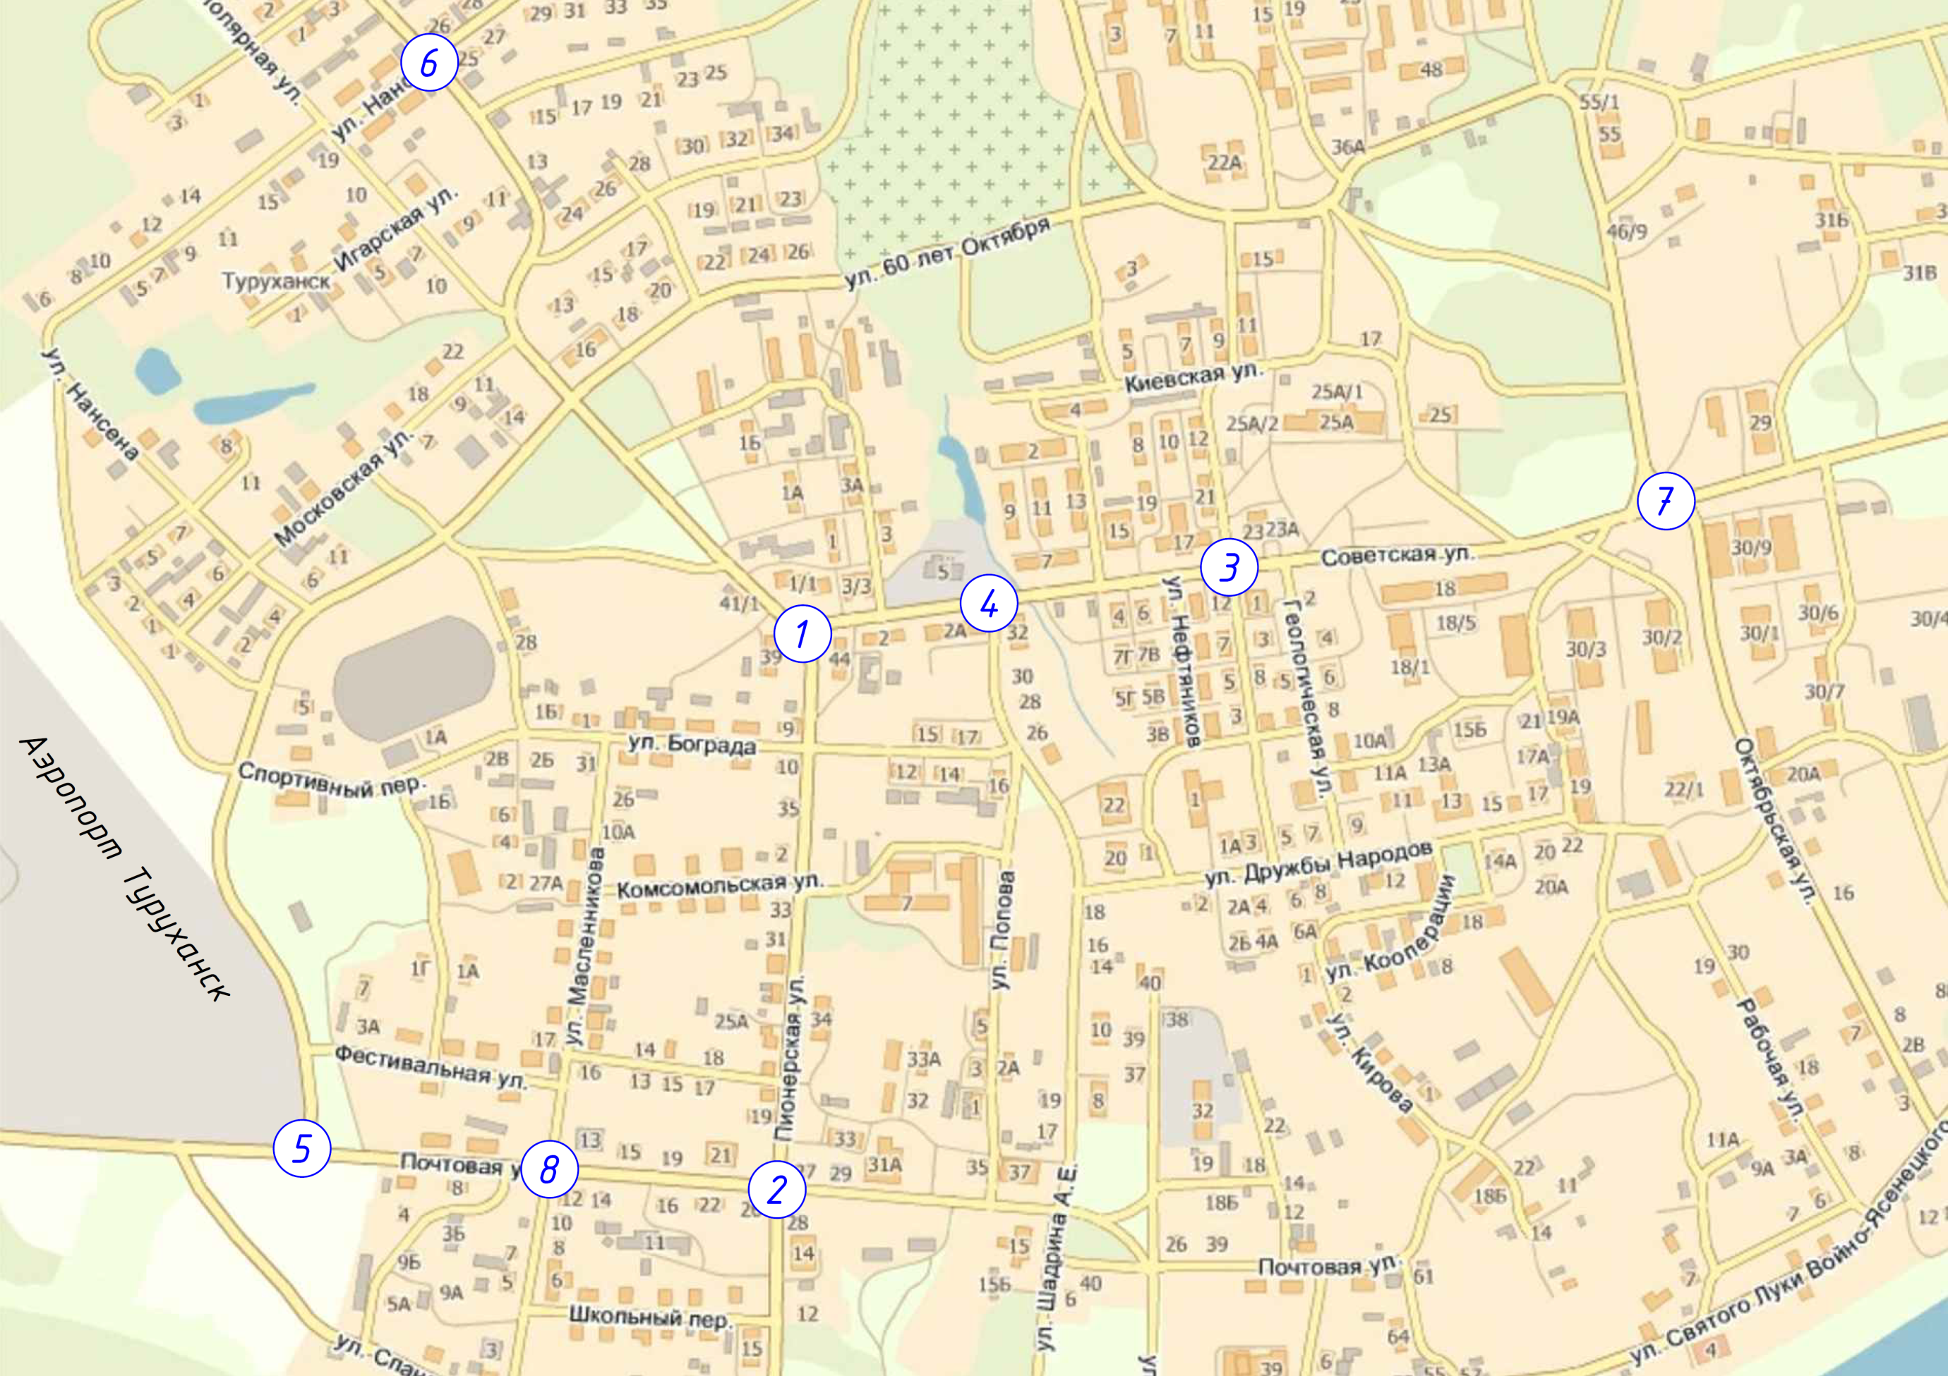
Расположение ключевых транспортных узлов с. Туруханск Туруханского района, на которых проведено обследование транспортных потоков

Существующее организация дорожного движения на данных пересечениях приведена в разделе 1.5 КСОДД.
В результате проведенного обследования УДС в будние дни было выявлено, что период пиковых транспортных нагрузок приходится на утренний «час-пик». Значения максимальной интенсивности движения транспортных потоков (в приведенных единицах) по направлениям показаны в таблице 1.9.2 и рисунках 1.9.2.
Таблица 1.9.2
Значения максимальных интенсивностей движения транспортных потоков по направлениям на каждом транспортном узле в утренний «час-пик»
Номер транспортного узла | Направление | Пиковая часовая интенсивность движения,  прив. ед/час/ направление
1 | Ул. Пионерская (от ул. Бограда) на ул. Советская (в сторону ул. Киевская) | 34
1 | Ул. Пионерская (от ул. Бограда) на дорогу в сторону ул.60лет Октября | 18
1 | Ул. Советская (от ул. Киевская) на дорогу в сторону ул.60лет Октября | 43
1 | Ул. Советская (от ул. Киевская) на ул. Пионерская (в сторону ул. Бограда) | 68
1 | Дорога от ул.60лет Октября на ул. Пионерская (в сторону ул. Бограда) | 24
1 | Дорога от ул.60лет Октября на ул. Советская (в сторону ул. Киевская) | 40
2 | Ул. Пионерская (от ул. Спандаряна) на ул. Почтовая (в сторону ул. Свердлова) | 38
2 | Ул. Пионерская (от ул. Спандаряна) на ул. Пионерская (в сторону ул. Комсомольская) | 9
2 | Ул. Пионерская (от ул. Спандаряна) на ул. Почтовая (в сторону ул. Масленникова) | 4
2 | Ул. Почтовая (от ул. Свердлова) на ул. Пионерская (в сторону ул. Комсомольская) | 8
2 | Ул. Почтовая (от ул. Свердлова) на ул. Почтовая (в сторону ул. Масленникова) | 41
2 | Ул. Почтовая (от ул. Свердлова) на ул. Пионерская (в сторону ул. Спандаряна) | 8
2 | Ул. Пионерская (от ул. Комсомольская) на ул. Почтовая (в сторону ул. Масленникова) | 12
2 | Ул. Пионерская (от ул. Комсомольская) на ул. Пионерская (в сторону ул. Спандаряна) | 4
2 | Ул. Пионерская (от ул. Комсомольская) на ул. Почтовая (в сторону ул. Свердлова) | 16
2 | Ул. Почтовая (от ул. Масленникова) на ул. Пионерская (в сторону ул. Спандаряна) | 25
2 | Ул. Почтовая (от ул. Масленникова) на ул. Почтовая (в сторону ул. Свердлова) | 38
2 | Ул. Почтовая (от ул. Масленникова) на ул. Пионерская (в сторону ул. Комсомольская) | 25
3 | Ул. Советская (от ул. Пионерская) на ул. Советская (в сторону ул. Лесная) | 34
3 | Ул. Советская (от ул. Пионерская) на ул. Киевская (в сторону ул.60лет Октября) | 44
3 | Ул. Советская (от ул. Лесная) на ул. Киевская (в сторону ул.60лет Октября) | 14
3 | Ул. Советская (от ул. Лесная) на ул. Советская (в сторону ул. Пионерская) | 40
3 | Ул. Киевская (от ул.60лет Октября) на ул. Советская (в сторону ул. Пионерская) | 30
3 | Ул. Киевская (от ул.60лет Октября) на ул. Советская (в сторону ул. Лесная) | 23
4 | Ул. Советская (от ул. Киевская) на ул. Советская (в сторону ул. Пионерская) | 70
4 | Ул. Советская (от ул. Киевская) на ул. А.Е. Шадрина (в сторону ул. Почтовая) | 21
4 | Ул. Советская (от ул. Пионерская) на ул. А.Е. Шадрина (в сторону ул. Почтовая) | 16
4 | Ул. Советская (от ул. Пионерская) на ул. Советская (в сторону ул. Киевская) | 55
4 | Ул. А.Е. Шадрина (от ул. Почтовая) на ул. Советская (в сторону ул. Киевская) | 44
4 | Ул. А.Е. Шадрина (от ул. Почтовая) на ул. Советская (в сторону ул. Пионерская) | 22
5 | Дорога от ул. Строительная на ул. Почтовая (в сторону ул. Пионерская) | 51
5 | Дорога от ул. Строительная на дорогу в сторону ул.60лет Октября | 4
5 | Ул. Почтовая (от ул. Пионерская) на дорогу в сторону ул.60лет Октября | 0
5 | Ул. Почтовая (от ул. Пионерская) на дорогу в сторону ул. Строительная | 30
5 | Дорога от ул.60лет Октября на дорогу в сторону ул. Строительная | 0
5 | Дорога от ул.60лет Октября на ул. Почтовая (в сторону ул. Пионерская) | 4
6 | Ул. Нансена (от ул. Киевская) на дорогу в сторону деревни Селиваниха | 0
6 | Ул. Нансена (от ул. Киевская) на ул. Нансена (в сторону ул. Полярная) | 8
6 | Ул. Нансена (от ул. Киевская) на дорогу в сторону ул.60лет Октября | 22
6 | Дорога от деревни Селиваниха на ул. Нансена (в сторону ул. Полярная) | 0
6 | Дорога от деревни Селиваниха на дорогу в сторону ул.60лет Октября | 12
6 | Дорога от деревни Селиваниха на ул. Нансена (в сторону ул. Киевская) | 0
6 | Ул. Нансена (от ул. Полярная) на дорогу в сторону ул.60лет Октября | 0
6 | Ул. Нансена (от ул. Полярная) на ул. Нансена (в сторону ул. Киевская) | 0
6 | Ул. Нансена (от ул. Полярная) на дорогу в сторону деревни Селиваниха | 0
6 | Дорога от ул.60лет Октября на ул. Нансена (в сторону ул. Киевская) | 22
6 | Дорога от ул.60лет Октября на дорогу в сторону деревни Селиваниха | 17
6 | Дорога от ул.60лет Октября на ул. Нансена (в сторону ул. Полярная) | 0
7 | Ул. Советская (от ул. Киевская) на ул. Октябрьская (в сторону ул. Святого Луки) | 4
7 | Ул. Советская (от ул. Киевская) на ул. Советская (в сторону ул. Лесная) | 49
7 | Ул. Советская (от ул. Киевская) на дорогу в сторону ул.60лет Октября | 6
7 | Ул. Октябрьская (от ул. Святого Луки) на ул. Советская (в сторону ул. Лесная) | 4
7 | Ул. Октябрьская (от ул. Святого Луки) на дорогу в сторону ул.60лет Октября | 4
7 | Ул. Октябрьская (от ул. Святого Луки) на ул. Советская (в сторону ул. Киевская) | 12
7 | Ул. Советская (от ул. Лесная) на дорогу в сторону ул.60лет Октября | 4
7 | Ул. Советская (от ул. Лесная) на ул. Советская (в сторону ул. Киевская) | 35
7 | Ул. Советская (от ул. Лесная) на ул. Октябрьская (в сторону ул. Святого Луки) | 0
7 | Дорога от ул.60лет Октября на ул. Советская (в сторону ул. Киевская) | 8
7 | Дорога от ул.60лет Октября на ул. Октябрьская (в сторону ул. Святого Луки) | 4
7 | Дорога от ул.60лет Октября на ул. Советская (в сторону ул. Лесная) | 14
8 | Ул. Масленникова (от пер. Школьный) на ул. Почтовая (в сторону ул. Пионерская) | 4
8 | Ул. Масленникова (от пер. Школьный) на ул. Масленникова (в сторону ул. Фестивальная) | 0
8 | Ул. Масленникова (от пер. Школьный) на ул. Почтовая (в сторону ул. Строительная) | 0
8 | Ул. Почтовая (от ул. Пионерская) на ул. Масленникова (в сторону ул. Фестивальная) | 4
8 | Ул. Почтовая (от ул. Пионерская) на ул. Почтовая (в сторону ул. Строительная) | 80
8 | Ул. Почтовая (от ул. Пионерская) на ул. Масленникова (в сторону пер. Школьный) | 0
8 | Ул. Масленникова (от ул. Фестивальная) на ул. Почтовая (в сторону ул. Строительная) | 0
8 | Ул. Масленникова (от ул. Фестивальная) на ул. Масленникова (в сторону пер. Школьный) | 9
8 | Ул. Масленникова (от ул. Фестивальная) на ул. Почтовая (в сторону ул. Пионерская) | 6
8 | Ул. Почтовая (от ул. Строительная) на ул. Масленникова (в сторону пер. Школьный) | 4
8 | Ул. Почтовая (от ул. Строительная) на ул. Почтовая (в сторону ул. Пионерская) | 89
8 | Ул. Почтовая (от ул. Строительная) на ул. Масленникова (в сторону ул. Фестивальная) | 4

Рисунок 1.9.2
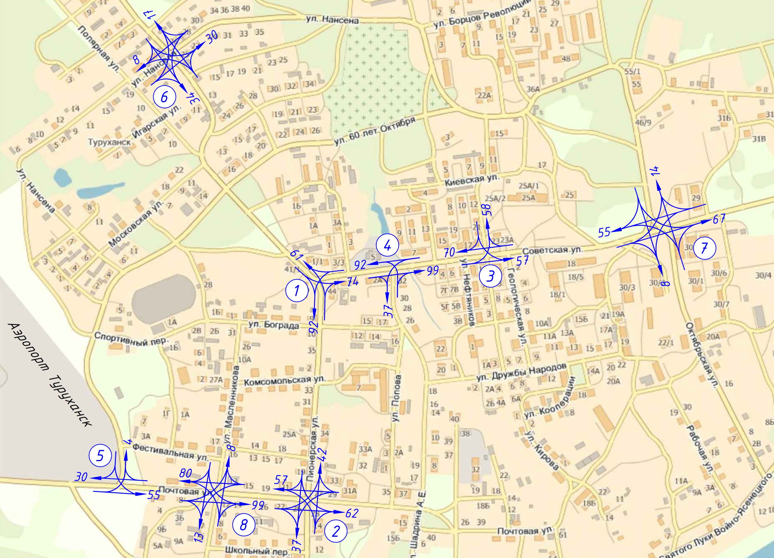
Интенсивность движения на участках УДС в утренний «час-пик» для транспортных узлов 1-8

К параметрам эффективной организации дорожного движения относится потеря времени (задержка) в движении транспортных средств и(или) пешеходов до и после реализации мероприятий по организации дорожного движения при условиях обеспечения безопасности дорожного движения.
Мероприятия КСОДД можно разделить условно на две категории:
- Первая категория направлена на сокращение задержек в движении транспортных средств и пешеходов, и повышение эффективности организации дорожного движения.
- Вторая категория мероприятий направлена на повышение безопасности дорожного движения, сокращение количества и тяжести последствий ДТП.
К мероприятиям первой категории можно отнести следующие группы мероприятий КСОДД:
- распределение транспортных средств на дорогах, включая разделение движения транспортных средств на однородные группы в зависимости от категорий транспортных средств, скорости и направления движения;
- повышение пропускной способности дорог, в том числе посредством устранения условий, способствующих созданию помех для дорожного движения или создающих угрозу его безопасности, формирование кольцевых пересечений и примыканий дорог, реконструкция перекрёстков, строительство транспортных развязок и т. д.;
- оптимизация циклов светофорного регулирования, адаптивное управление;
- координация циклов светофорного регулирования;
- обеспечение безопасного движения пешеходов и велосипедистов, строительство и обустройство пешеходных переходов;
- введение приоритета для движения маршрутных транспортных средств;
- развитие парковочного пространства;
- введение реверсивного движения и организация одностороннего движения транспортных средств на дорогах или их участках;
- разработка, внедрение и использование АСУДД;
- обеспечение транспортной и пешеходной связанности территорий;
- введение светофорного регулирования;
- организация пропуска транзитных транспортных средств.
К мероприятиям второй категории можно отнести следующие группы мероприятий КСОДД:
- определение скоростного режима движения транспортных средств на отдельных участках дорог или в различных зонах;
- совершенствование системы информационного обеспечения участников дорожного движения;
- организация маршрутов детей к образовательным организациям;
- организация или оптимизация системы мониторинга, установка работающих в автоматическом режиме средств фото- и видеофиксации нарушений правил дорожного движения.

1.10 Оценка и анализ параметров движения маршрутных транспортных средств (вид, частота движения, скорость сообщения), результаты анализа пассажиропотоков.

В соответствии с Законом Красноярского края от 16.03.2017 № 3-502 «Об организации транспортного обслуживания населения в Красноярском крае», Законом Красноярского края от 19.12.2017 «О наделении органов местного самоуправления муниципальных районов края отдельными государственными полномочиями по организации регулярных перевозок пассажиров и багажа автомобильным транспортом по межмуниципальным маршрутам регулярных перевозок», полномочия по организации регулярных перевозок перераспределены между органами местного самоуправления муниципальных образований и органами государственной власти.
По данным Министерства транспорта Красноярского края межмуниципальные маршруты регулярных перевозок пассажиров и багажа, осуществляемые автомобильным транспортом на территории Туруханского района, отсутствуют.
Обеспечение устойчивой транспортной связи между населенными пунктами Туруханского района и другими районами края является одной из основных проблем. Внешние транспортные связи населенных пунктов района в настоящее время обеспечиваются водным и воздушным транспортом, выполняющим основные грузовые и пассажирские перевозки.
Реестр маршрутов регулярных перевозок автомобильным транспортом местного значения в Туруханском районе представлен в таблице ниже.

Таблица 1.10
№ п/п | Номер маршрута | Наименование маршрута | Наименование промежуточных остановочных пунктов | Наименование улиц и дорог, по которым осуществляется движение по маршруту | Вид регулярных перевозок | Вид и класс транспортных средств на маршруте
с. Туруханск
1 | №1 | Мкрн. «Восточный» - мкрн. «МЖК» | Магазин «Саров», Аэропорт, Рыболовная инспекция, РКЦ, Магазин «Магнезия», Столовая «Кембрик», Библиотека, ЖКХ, Магазин «Нефтяник», Пекарня, Пожарная часть | с. Туруханск: ул. Зеленая, ул. Молодежная, ул. Почтовая, ул. Шадрина, ул. Советская, ул. Лесная | По регулируемому тарифу | вид - автобус, класс - средний
2 | №2 | Мкрн. «МЖК» - мкрн. «Восточный» | Гараж, Обелиск, Магазин «Тайга», Аэропорт, Магазин «Саров» | с. Туруханск: ул. Лесная, ул. Святого Луки Войно-Ясенецкого, ул. Спандаряна, ул. Пионерская, ул. Почтовая, ул. Молодежная | По регулируемому тарифу | вид - автобус, класс - малый.
3 | Школьный | д. Селиваниха – с. Туруханск | Школа №1, Селиваниха | д. Селиваниха ул. Мира, ул. Дудинская  с. Туруханск ул. Пионерская | льготный  2 раза в день | вид - автобус, класс - средний
г. Игарка
4 | №1 | Мэрия – Площадь Ленина | Мэрия, Торговая лавка, Поликлиника, Горбольница, магазин «Радуга», Площадь Ленина, Речной порт, ул. Горького, Хлебозавод, ул. Барбашова, Торговая лавка, Мэрия | ул. Карла Маркса, улица Октябрьская, улица Горького, ул. Карла Маркса | регулярные перевозки по регулируемым тарифам | вид - автобус, класс - малый
5 | №2 | Мэрия –ул. Логовая | Мэрия, Торговая лавка, Поликлиника, Горбольница, магазин «Радуга», Площадь Ленина, ул. Гагарина, ул. Чкалова, ул. Пионерская, ул. Логовая, ул. Пионерская, ул. Чкалова, ул. Гагарина, Площадь Ленина, магазин «Радуга», Горбольница, Поликлиника, Торговая лавка, Мэрия | ул. Карла Маркса, ул. Гагарина, ул. Чкалова, ул. Пионерская, ул. Логовая, ул. Пионерская, улица Чкалова, ул. Гагарина, ул. Карла Маркса | регулярные перевозки по регулируемым тарифам | вид - автобус, класс - малый
6 | №2а | Мэрия – Паромная переправа | Мэрия, Торговая лавка, Поликлиника, Горбольница, магазин «Радуга», Площадь Ленина, ул. Гагарина, ул. Чкалова, ул. Пионерская, ул. Логовая, Паромная переправа, ул. Логовая, ул. Пионерская, ул. Чкалова, ул. Гагарина, Площадь Ленина, магазин «Радуга», Горбольница, Поликлиника, Торговая лавка, Мэрия | Ул. Карла Маркса, ул. Гагарина, ул. Чкалова, ул. Пионерская, ул. Логовая, ул. Новая, ул. Логовая, ул. Пионерская, ул. Чкалова, ул. Гагарина, ул. Карла Маркса | регулярные перевозки по регулируемым тарифам | вид - автобус, класс - малый
7 | №3 | Мэрия – Совхоз | Мэрия, Торговая лавка, Поликлиника, Горбольница, магазин «Радуга», Площадь Ленина, ул. Гагарина, ул. Чкалова, ул. Пионерская, ул. Логовая, Аэропорт, Совхоз, Аэропорт, ул. Логовая, ул. Пионерская, ул. Чкалова, ул. Гагарина, Площадь Ленина, магазин «Радуга», Горбольница, Поликлиника, Торговая лавка, Мэрия | Ул. Карла Маркса, ул. Гагарина, ул. Чкалова, ул. Пионерская, ул. Логовая, ул. Авиаторов, ул. Центральная, ул. Авиаторов, ул. Логовая, ул. Пионерская, ул. Чкалова, ул. Гагарина, ул. Карла Маркса | регулярные перевозки по регулируемым тарифам | вид - автобус, класс - малый
8 | №3а | Совхоз- Паромная переправа | Совхоз, Аэропорт, Паромная переправа, Аэропорт, Совхоз | Ул. Центральная, ул. Авиаторов, ул. Центральная | регулярные перевозки по регулируемым тарифам | вид - автобус, класс - малый
9 | №3б | Совхоз- Переправа | Совхоз, Аэропорт, Переправа, Аэропорт, Совхоз | Ул. Центральная, ул. Авиаторов, ул. Центральная | регулярные перевозки по регулируемым тарифам | вид - автобус, класс - малый
10 | №4 | Мэрия-Кладбище | Мэрия, Торговая лавка, Поликлиника, Горбольница, магазин «Радуга», Площадь Ленина, ул. Гагарина, Кладбище, Гагарина, Площадь Ленина,  магазин «Радуга», Горбольница, Поликлиника, Торговая лавка, Мэрия | Ул. Карла Маркса, ул. Гагарина, ул. Карла Маркса | регулярные перевозки по регулируемым тарифам | вид - автобус, класс - малый
село Ворогово – село Колокольный Яр – поселок Индыгино
11 | №1 | с. Ворогово – п. Индыгино | с. Ворогово, с. Колокольный Яр, п. Индыгино | а/д муниципального значения 04Н-016 | 2 раза в неделю  по регулируемому тарифу | вид - автобус, класс - малый.

Рисунок 1.10.1
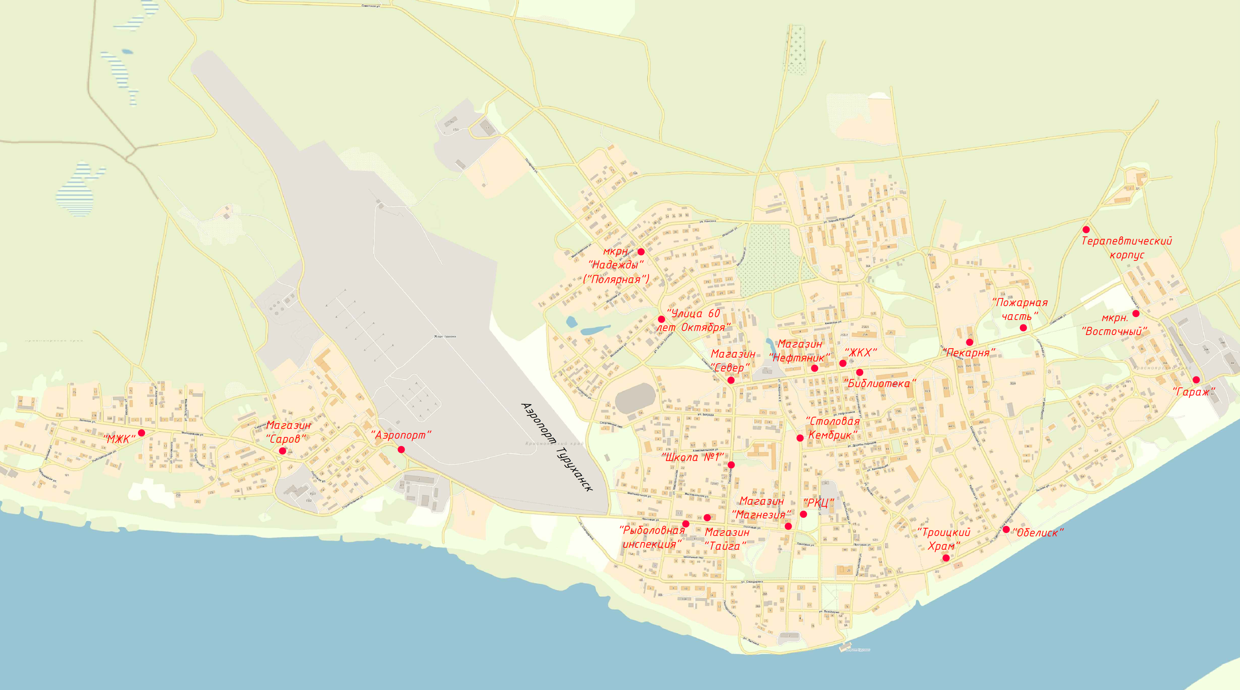
Транспортная доступность с. Туруханск общественным транспортом

Рисунок 1.10.2
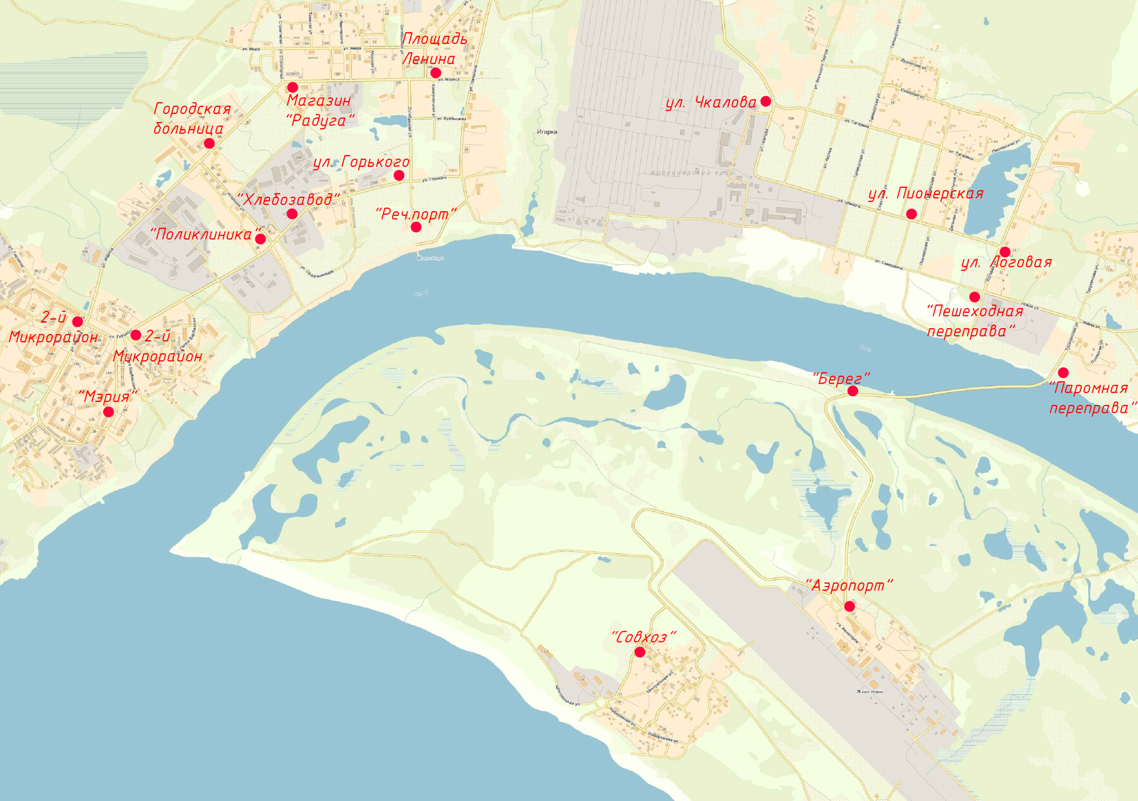
Транспортная доступность г. Игарки общественным транспортом

1.11 Анализ состояния безопасности дорожного движения, результаты исследования причин и условий возникновения дорожно-транспортных происшествий
В соответствии с данными, доступными на сайте http://stat.gibdd.ru/ выполнен анализ уровня безопасности с выявлением основных причин аварийности. Основные показатели аварийности представлены в таблице и на рисунке ниже.
Таблица 1.11.1
Основные показатели аварийности за 2017-2020 годы
№ п/п | Показатель | Год
№ п/п | Показатель | 2017 | 2018 | 2019 | 2020
1 | Количество ДТП | 9 | 4 | 8 | 4
2 | Погибло | 3 | 3 | 0 | 0
3 | Ранено | 7 | 2 | 8 | 4
Рисунок 1.11.1

Основные показатели аварийности за 2017-октябрь 2020 годы
Таким образом, уровень аварийности на рассматриваемой территории не имеет стойкой тенденции к снижению, как и количество раненых. Количество погибших на отрезке 2017-2020 годы имеет позитивную динамику снижения.
Распределение ДТП по видам приведено на рисунке ниже.
Рисунок 1.11.2

Распределение ДТП по видам
Основными причинами совершения ДТП являлись нарушения участниками движения ПДД РФ (нарушение правил расположения ТС на проезжей части, нарушение скоростного режима, нарушение правил обгона, движение пешеходов по проезжей части).
Из сопутствующих условий совершения ДТП за 2017-2020 годы были выявлены следующие:
- отсутствие, плохая различимость горизонтальной разметки проезжей части;
- неправильное применение, плохая видимость дорожных знаков;
- отсутствие освещения;
- дефекты покрытия;
- отсутствие тротуаров (пешеходных дорожек), пешеходных переходов;
- отсутствие элементов обустройства остановочного пункта общественного пассажирского транспорта.
Основными местами концентрации ДТП на территории Туруханского района являются крупные населенные пункты: с. Туруханск и г. Игарка.
В связи с низким уровнем автомобилизации и отсутствием круглогодичных внешних транспортных связей с капитальным типом покрытия уровень ДТП по району имеет невысокое значение.

1.12 Оценка и анализ уровня негативного воздействия транспортных средств на окружающую среду, безопасность и здоровье населения
Перечень основных факторов негативного воздействия, а также, провоцирующих такое воздействие факторов при условии увеличения количества автомобильного транспорта на дорогах и развития транспортной инфраструктуры без учёта экологических требований:
- Отработавшие газы двигателей внутреннего сгорания (ДВС) содержат около 200 компонентов. Углеводородные соединения отработавших газов, наряду с токсическими свойствами, обладают канцерогенным действием (способствуют возникновению и развитию злокачественных новообразований). Таким образом, развитие транспортной инфраструктуры без учёта экологических требований существенно повышает риски увеличения смертности от раковых заболеваний среди населения.
- Отработавшие газы бензинового двигателя с неправильно отрегулированным зажиганием и карбюратором содержат оксид углерода в количестве, превышающем норму в 2-3 раза. Наиболее неблагоприятными режимами работы являются малые скорости и «холостой ход» двигателя. Это проявляется в условиях большой загруженности на дорогах.
- Углеводороды под действием ультрафиолетового излучения Солнца вступают в реакцию с оксидами азота, в результате чего образуются новые токсичные продукты - фотооксиданты, являющиеся основой «смога». К ним относятся - озон, соединения азота, угарный газ, перекиси и др. Фотооксиданты биологически активны, ведут к росту легочных заболеваний людей.
- Большую опасность представляет также свинец и его соединения, входящие в состав этиловой жидкости, которую добавляют в бензин.
- При движении автомобилей происходит истирание дорожных покрытий и автомобильных шин, продукты износа которых смешиваются с твердыми частицами отработавших газов. К этому добавляется грязь, занесенная на проезжую часть с прилегающего к дороге почвенного слоя. В результате образуется пыль, в сухую погоду поднимающаяся над дорогой в воздух. Химический состав и количество пыли зависят от материалов дорожного покрытия. Наибольшее количество пыли создается на грунтовых и гравийных дорогах. Экологические последствия запыленности отражаются на пассажирах транспортных средств, водителях и людях, находящихся вблизи от дороги. Пыль оседает также на растительности и обитателях придорожной полосы. Леса и лесопосадки вдоль дорог угнетаются, а сельскохозяйственные культуры накапливают вредные вещества, содержащиеся в пылевых выбросах и отработавших газах.
- Автотранспортные средства отечественного производства не удовлетворяют современным экологическим требованиям. В условиях быстрого роста автомобильного парка это приводит к еще большему возрастанию негативного воздействия на окружающую среду.
Весомый вклад в загрязнение атмосферы в населенных пунктах района вносит автомобильный транспорт. Динамика уровня автомобилизации представлена в разделе 1.8.
Стоит отметить, что сравнительно небольшая доля таких веществ в общей массе выбросов, как и в прошлые периоды, занимает особое положение, по следующим причинам:
- количество передвижных источников постоянно увеличивается;
- компонентный состав выбросов содержит более 200 вредных веществ, включая высокоопасные, являющиеся активными канцерогенами (бенз(а)пирен);
- низкое расположение точек выброса ЗВ способствует непосредственному воздействию на окружающую среду и человека;
- высокая степень скопления таких компонентов на сравнительно небольшой территории населенных пунктов и вдоль транспортных путей усиливает их суммарный эффект;
- отсутствие защитных зеленых полос вдоль дорог либо их явная недостаточность приводят к усилению негативного воздействия данного вида загрязнения.
Для обеспечения требуемых гигиенических норм содержания в приземном слое атмосферы загрязняющих веществ, уменьшения отрицательного влияния источников загрязнения на население согласно СанПиН 2.2.1/2.1.1.1200-03 «Санитарно-защитные зоны и санитарная классификация предприятий, сооружений и иных объектов» необходимо определение и установление санитарно-защитных зон, которая должна отделять объекты негативного воздействия от жилой застройки и социально значимых объектов. В большинстве санитарно-защитных зон, установленных от производственных объектов, расположена жилая застройка, что является грубым нарушением действующего санитарно-гигиенического законодательства.
Санитарные разрывы от категорированных дорог в границах муниципального образования Туруханского района должны быть установлены в соответствии с требованиями п. 8.21 СП 42.13330.2016, в размерах:
- для дорог II, III категории – 100 м (расстояние от бровки земляного полотна указанных дорог до жилой застройки); 50 м (расстояние от бровки земляного полотна указанных дорог до садово-дачной застройки);
- для дорог IV категории – 50 м (расстояние от бровки земляного полотна указанных дорог до жилой застройки); 25 м (расстояние от бровки земляного полотна указанных дорог до садово-дачной застройки).
Учитывая сложившуюся планировочную структуру муниципального образования и характер дорожно-транспортной сети (наличие сезонных транспортных связей – «зимников», наличие дорог с низкой интенсивностью движения в районах жилой застройки), можно сделать вывод о сравнительно благополучной экологической ситуации в части воздействия транспортной инфраструктуры на окружающую среду, безопасность и здоровье человека.
В Туруханском районе нет стационарного поста наблюдения за состоянием воздушного бассейна.
Обобщенные данные о выбросах загрязняющих веществ в атмосферный воздух от передвижных источников (автотранспорта) в населенных пунктах Туруханского района в 2014, 2015 году в соответствии с Временными рекомендациями «Фоновые концентрации вредных (загрязняющих) веществ для городов и населенных пунктов, где отсутствуют регулярные наблюдения за загрязнением атмосферного воздуха» на период 2014-2015 гг. представлены в таблице 1.12.
Таблица 1.12.1
Характеристика загрязнения воздуха отдельными веществами
Численность населения, тыс. чел. | ВВ | SO₂ | NO₂ | NO | БП, мг/м³ | СО, мг/м³ | Формальдегид | Н₂S
10 и менее | 195 | 13 | 54 | 24 | 1,5 | 2,4 | * | 4
* - фон не определен
Антропогенные источники, обеспечивающие основной объём валовых выбросов загрязняющих веществ на территории района, можно объединить в группы: добывающие предприятия, предприятия лесного хозяйства, транспортные предприятия, предприятия жилищно-коммунального хозяйства.
Таблица 1.12.2
Количество выбросов ЗВ в атмосферу в Туруханском районе
Год | Площадь  территории на 01.01.2017 г., км2 | Численность  населения на 01.01.2017 г., чел. | Количество  выбросов ЗВ от стационарных  источников, тыс. т | Удельные  выбросы ЗВ  от стационарных  источников (т/км2)
2010 | 211189 | 19490 | 57,7 | 0,27
2011 | 211189 | 18615 | 85,709 | 0,41
2012 | 211189 | 18325 | 140,32 | 0,66
2013 | 211189 | 17876 | 144,746 | 0,69
2014 | 211189 | 17306 | 97,381 | 0,46
2015 | 211189 | 16569 | 136,716 | 0,65
2016 | 211189 | 16 276 | 114,911 | 0,54

ООО «РН-Ванкор», осуществляющей добычу нефти и газа на территории Туруханского района, входит в число предприятий с наибольшими выбросами загрязняющих веществ в Красноярском крае.
В населенных пунктах экологическую обстановку определяют многочисленные котельные и дизельные.
Загрязнение поверхностных вод связано прежде всего со сбросом загрязненных сточных вод в водные поверхностные объекты в результате ведения хозяйственной деятельности; поступлением в водные объекты загрязняющих веществ с талым и ливневым поверхностным стоком; влиянием водного транспорта, лесосплава, разведки и добычи полезных ископаемых, рекреации и др.
Учитывая большую площадь территории района и низкую плотность населения состояние воздушного бассейна по санитарно-гигиеническим условиям можно считать удовлетворительным, поэтому никаких особых мероприятий по охране воздушного бассейна при ныне существующем транспортном потенциале не предусматривается. В целом рост уровня автомобилизации на территории Туруханского района не окажет особого влияния на состояние воздушного и водного бассейна по сравнению с выбросами ЗВ от стационарных источников.

1.13 Оценка финансирования деятельности по организации дорожного движения
Бюджет муниципального образования – Туруханский район на 2020 год и на плановый период 2021 и 2022 годов утвержден решением Совета депутатов Туруханского района Красноярского края от 29.11.2019 № 26-432.
Основные характеристики районного бюджета на 2020 год:
1) прогнозируемый общий объем доходов районного бюджета в сумме 3 894 235,485 тыс. рублей;
2) общий объем расходов районного бюджета в сумме 4 017 492,874 тыс. рублей;
3) дефицит районного бюджета в сумме 123 257,389 тыс. рублей.
Основные характеристики районного бюджета на 2021 год и на 2022 год:
1) прогнозируемый общий объем доходов районного бюджета на 2021 год в сумме 3 803 591,234 тыс. рублей и на 2022 год в сумме 3 832 214,818 тыс. рублей;
2) общий объем расходов районного бюджета на 2021 год в сумме 3 870 162,920 тыс. рублей, в том числе условно утвержденные расходы в сумме 52 100,000 тыс. рублей, и на 2022 год в сумме 3 917 677,548 тыс. рублей, в том числе условно утвержденные расходы в сумме 104 100,000 тыс. рублей;
3) дефицит районного бюджета на 2021 год в сумме 66 571,686 тыс. рублей и на 2022 год в сумме 85 462,730 тыс. рублей.
Бюджет Туруханского района на 2020-2022г.г. является дефицитным.
Распределение иного межбюджетного трансферта на реализацию мероприятий муниципальной программы "Развитие транспортной системы и связи Туруханского района" в рамках подпрограммы "Развитие транспортного комплекса, обеспечение сохранности и модернизация автомобильных дорог Туруханского района" на 2020 год и плановый период 2021-2022 годов представлен в таблице 1.3.1.
Распределение расходов районного бюджета по разделам, подразделам, целевым статьям и видам расходов функциональной классификации расходов бюджетов РФ за 2019 год от 19.06.2020 №29-484 в части развития транспортной инфраструктуры, повышения БДД и дорожного фонда представлены в таблице 1.3.2.

Таблица 1.13.1 (тыс. руб.)
№ п/п | Наименование муниципального образования | Расходы на капитальный ремонт, ремонт и содержание автомобильных дорог общего пользования местного значения городских округов, городских и сельских поселений, за счет средств дорожного фонда Красноярского края |  |  |  |  |  |  | Устройство и содержание ледовой переправы для передвижения с островной на материковую часть г. Игарка (дорожный фонд) |  |  | ИТОГО
№ п/п | Наименование муниципального образования | капитальный ремонт и ремонт автомобильных дорог |  |  | содержание автомобильных дорог |  |  | софинансирование за счет местного бюджета (не менее), % по каждому виду работ
№ п/п | Наименование муниципального образования | 2020 год | 2021 год | 2022 год | 2020 год | 2021 год | 2022 год |  | 2020 год | 2021 год | 2022 год | 2020 год | 2021 год | 2022 год
1 | 2 | 3 | 4 | 5 | 6 | 7 | 8 | 9 | 10 | 11 | 12 | 13 | 14 | 15
1. | Борский сельский совет | 1,676.100 | 1,815.684 | 1,815.684 | 3,956.400 | 4,271.000 | 4,441.840 | 1.9 |  |  |  | 5,632.500 | 6,086.684 | 6,257.524
2. | Верхнеимбатский сельский совет | 838.050 | 907.842 | 907.842 | 879.200 | 950.000 | 988.000 | 1.9 |  |  |  | 1,717.250 | 1,857.842 | 1,895.842
3. | Вороговский сельский совет | 838.050 | 907.842 | 907.842 | 2,813.400 | 3,036.000 | 3,157.440 | 1.9 |  |  |  | 3,651.450 | 3,943.842 | 4,065.282
4. | Зотинский сельский совет | 838.050 | 907.842 | 907.842 | 879.200 | 950.000 | 988.000 | 1.9 |  |  |  | 1,717.250 | 1,857.842 | 1,895.842
5. | Туруханский сельский совет | 6,145.700 | 6,657.508 | 6,657.508 | 8,000.800 | 8,637.000 | 8,982.480 | 1.9 |  |  |  | 14,146.500 | 15,294.508 | 15,639.988
6. | Светлогорский сельсовет |  |  |  | 1,143.400 | 1,235.000 | 1,284.400 | 1.9 |  |  |  | 1,143.400 | 1,235.000 | 1,284.400
7. | г.Игарка | 3,631.550 | 3,933.982 | 3,933.982 | 8,697.800 | 9,388.100 | 9,763.624 | 1.9 | 2,238.755 | 2,238.755 | 2,238.755 | 14,568.105 | 15,560.837 | 15,936.361
ИТОГО: |  | 13,967.500 | 15,130.700 | 15,130.700 | 26,370.200 | 28,467.100 | 29,605.784 | х | 2,238.755 | 2,238.755 | 2,238.755 | 42,576.455 | 45,836.555 | 46,975.239

Таблица 1.3.2 (руб.)
Наименование кода | Раздел | Подраздел | КЦСР | КВР | План | Исполнение | % Исполнения
Транспорт | 04 | 08 |  |  | 134,923,922.87 | 122,648,598.38 | 90.90
Муниципальная программа Туруханского района "Развитие транспортной системы и связи Туруханского района" | 04 | 08 | 0900000000 |  | 130,456,002.00 | 118,180,677.51 | 90.59
Подпрограмма "Организация транспортного обслуживания на территории Туруханского район" | 04 | 08 | 0920000000 |  | 130,456,002.00 | 118,180,677.51 | 90.59
Предоставление субсидии на возмещение части затрат по перевозке пассажиров авиатранспортом в рамках подпрограммы "Организация транспортного обслуживания на территории Туруханского района" муниципальной программы Туруханского района "Развитие транспортной системы и связи Туруханского района" | 04 | 08 | 0920081550 |  | 106,602,500.00 | 94,327,175.51 | 88.48
Субсидии на возмещение недополученных доходов и (или) возмещение фактически понесенных затрат в связи с производством (реализацией) товаров, выполнением работ, оказанием услуг | 04 | 08 | 0920081550 | 811 | 106,602,500.00 | 94,327,175.51 | 88.48
Субсидии на возмещение недополученных доходов и (или) возмещение фактически понесенных затрат в связи с производством (реализацией) товаров, выполнением работ, оказанием услуг | 04 | 08 | 0920081550 | 811 | 106,602,500.00 | 94,327,175.51 | 88.48
Предоставление субсидий на возмещение части затрат по перевозке пассажиров автомобильным транспортом в рамках подпрограммы "Организация транспортного обслуживания на территории Туруханского района" муниципальной программы Туруханского района "Развитие транспортной системы и связи Туруханского района" | 04 | 08 | 0920083230 |  | 23,853,502.00 | 23,853,502.00 | 100.00
Иные межбюджетные трансферты | 04 | 08 | 0920083230 | 540 | 23,853,502.00 | 23,853,502.00 | 100.00
Иные межбюджетные трансферты | 04 | 08 | 0920083230 | 540 | 23,853,502.00 | 23,853,502.00 | 100.00
Непрограммные расходы администрации Туруханского района | 04 | 08 | 8400000000 |  | 4,467,920.87 | 4,467,920.87 | 100.00
Функционирование администрации Туруханского района | 04 | 08 | 8410000000 |  | 4,467,920.87 | 4,467,920.87 | 100.00
Субсидии акционерным обществам, 100% акций которых находятся в муниципальной собственности, на исполнение решения арбитражного суда Красноярского края в рамках непрограммных расходов администрации Туруханского района | 04 | 08 | 8410084040 |  | 4,467,920.87 | 4,467,920.87 | 100.00
Субсидии на возмещение недополученных доходов и (или) возмещение фактически понесенных затрат в связи с производством (реализацией) товаров, выполнением работ, оказанием услуг | 04 | 08 | 8410084040 | 811 | 4,467,920.87 | 4,467,920.87 | 100.00
Субсидии на возмещение недополученных доходов и (или) возмещение фактически понесенных затрат в связи с производством (реализацией) товаров, выполнением работ, оказанием услуг | 04 | 08 | 8410084040 | 811 | 4,467,920.87 | 4,467,920.87 | 100.00
Дорожное хозяйство (дорожные фонды) | 04 | 09 |  |  | 68,923,599.46 | 60,248,559.46 | 87.41
Муниципальная программа Туруханского района "Развитие транспортной системы и связи Туруханского района" | 04 | 09 | 0900000000 |  | 68,056,208.46 | 59,381,168.46 | 87.25
Подпрограмма "Развитие транспортного комплекса, обеспечение сохранности и модернизации автомобильных дорог Туруханского района" | 04 | 09 | 0910000000 |  | 67,835,708.46 | 59,160,668.46 | 87.21
Субсидии бюджетам муниципальных образований на осуществление дорожной деятельности в отношении автомобильных дорог общего пользования местного значения в соответствии с решениями Губернатора Красноярского края, Правительства Красноярского края за счет средств дорожного фонда Красноярского края в рамках подпрограммы "Развитие транспортного комплекса, обеспечение сохранности и модернизации автомобильных дорог Туруханского района" муниципальной программы Туруханского района "Развитие транспортной системы и связи Туруханского района" | 04 | 09 | 0910073950 |  | 19,900,000.00 | 11,271,286.00 | 56.64
Прочая закупка товаров, работ и услуг | 04 | 09 | 0910073950 | 244 | 19,900,000.00 | 11,271,286.00 | 56.64
Прочая закупка товаров, работ и услуг | 04 | 09 | 0910073950 | 244 | 19,900,000.00 | 11,271,286.00 | 56.64
Расходы на содержание автомобильных дорог общего пользования местного значения за счет средств дорожного фонда Красноярского края в рамках подпрограммы "Развитие транспортного комплекса, обеспечение сохранности и модернизация автомобильных дорог Туруханского района" муниципальной программы Туруханского района "Развитие транспортной системы и связи Туруханского района" | 04 | 09 | 0910075080 |  | 26,370,200.00 | 26,370,200.00 | 100.00
Иные межбюджетные трансферты | 04 | 09 | 0910075080 | 540 | 26,370,200.00 | 26,370,200.00 | 100.00
Иные межбюджетные трансферты | 04 | 09 | 0910075080 | 540 | 26,370,200.00 | 26,370,200.00 | 100.00
Расходы на капитальный ремонт и ремонт автомобильных дорог общего пользования местного значения за счет средств дорожного фонда Красноярского края в рамках подпрограммы "Развитие транспортного комплекса, обеспечение сохранности и модернизация автомобильных дорог Туруханского района" муниципальной программы Туруханского района "Развитие транспортной системы и связи Туруханского района" | 04 | 09 | 0910075090 |  | 11,636,100.00 | 11,636,100.00 | 100.00
Иные межбюджетные трансферты | 04 | 09 | 0910075090 | 540 | 11,636,100.00 | 11,636,100.00 | 100.00
Иные межбюджетные трансферты | 04 | 09 | 0910075090 | 540 | 11,636,100.00 | 11,636,100.00 | 100.00
Расходы на содержание дороги Туруханск - Селиваниха и дорог межселенной территории (дорожный фонд) в рамках подпрограммы "Развитие транспортного комплекса, обеспечение сохранности и модернизации автомобильных дорог Туруханского района" муниципальной программы Туруханского района "Развитие транспортной системы и связи Туруханского района" | 04 | 09 | 0910081510 |  | 6,522,615.46 | 6,476,289.46 | 99.29
Прочая закупка товаров, работ и услуг | 04 | 09 | 0910081510 | 244 | 6,522,615.46 | 6,476,289.46 | 99.29
Прочая закупка товаров, работ и услуг | 04 | 09 | 0910081510 | 244 | 6,522,615.46 | 6,476,289.46 | 99.29
Устройство и содержание ледовой переправы для передвижения с островной на материковую часть г. Игарка (дорожный фонд) рамках подпрограммы "Развитие транспортного комплекса, обеспечение сохранности и модернизация автомобильных дорог Туруханского района" муниципальной программы Туруханского района "Развитие транспортной системы и связи Туруханского района" | 04 | 09 | 0910081520 |  | 2,238,755.00 | 2,238,755.00 | 100.00
Иные межбюджетные трансферты | 04 | 09 | 0910081520 | 540 | 2,238,755.00 | 2,238,755.00 | 100.00
Иные межбюджетные трансферты | 04 | 09 | 0910081520 | 540 | 2,238,755.00 | 2,238,755.00 | 100.00
Обустройство и содержание зимней автодороги Игарка - Светлогорск-Туруханск в рамках подпрограммы "Развитие транспортного комплекса, обеспечение сохранности и модернизации автомобильных дорог Туруханского района" муниципальной программы Туруханского района "Развитие транспортной системы и связи Туруханского района" | 04 | 09 | 0910083940 |  | 1,128,238.00 | 1,128,238.00 | 100.00
Прочая закупка товаров, работ и услуг | 04 | 09 | 0910083940 | 244 | 1,128,238.00 | 1,128,238.00 | 100.00
Прочая закупка товаров, работ и услуг | 04 | 09 | 0910083940 | 244 | 1,128,238.00 | 1,128,238.00 | 100.00
Софинансирование за счет средств местного бюджета субсидии бюджетам муниципальных образований на осуществление дорожной деятельности в отношении автомобильных дорог общего пользования местного значения в соответствии с решениями Губернатора Красноярского края, Правительства Красноярского края в рамках подпрограммы "Развитие транспортного комплекса, обеспечение сохранности и модернизации автомобильных дорог Туруханского района" муниципальной программы Туруханского района "Развитие транспортной системы и связи Туруханского района" | 04 | 09 | 09100S3950 |  | 39,800.00 | 39,800.00 | 100.00
Прочая закупка товаров, работ и услуг | 04 | 09 | 09100S3950 | 244 | 39,800.00 | 39,800.00 | 100.00
Прочая закупка товаров, работ и услуг | 04 | 09 | 09100S3950 | 244 | 39,800.00 | 39,800.00 | 100.00
Подпрограмма "Безопасность дорожного движения в Туруханском районе" | 04 | 09 | 0930000000 |  | 220,500.00 | 220,500.00 | 100.00
Расходы на реализацию мероприятий, направленных на повышение безопасности дорожного движения, за счет средств дорожного фонда Красноярского края в рамках подпрограммы "Безопасность дорожного движения в Туруханском районе" муниципальной программы Туруханского района "Развитие транспортной системы и связи Туруханского района" | 04 | 09 | 093R374920 |  | 220,500.00 | 220,500.00 | 100.00
Иные межбюджетные трансферты | 04 | 09 | 093R374920 | 540 | 220,500.00 | 220,500.00 | 100.00
Иные межбюджетные трансферты | 04 | 09 | 093R374920 | 540 | 220,500.00 | 220,500.00 | 100.00

2. Мероприятия по организации дорожного движения и очередность их реализации

Мероприятия по организации дорожного движения включаю в себя:
- мероприятия по разделению движения транспортных средств на однородные группы в зависимости от категорий транспортных средств, скорости и направления движения, распределение их по времени движения;
-мероприятия по повышению пропускной способности дорог, в том числе посредством устранения условий, способствующих созданию помех для дорожного движения или создающих угрозу его безопасности, формированию кольцевых пересечений и примыканий дорог, реконструкции перекрестков и строительства транспортных развязок;
- мероприятия по оптимизации светофорного регулирования, управлению светофорными объектами, включая адаптивное управление;
- мероприятия по согласованию (координации) работы светофорных объектов (светофоров) в границах территорий, определенных в документации по организации дорожного движения;
- мероприятия по развитию инфраструктуры в целях обеспечения движения пешеходов и велосипедистов, в том числе строительству и обустройству пешеходных переходов;
- мероприятия по введению приоритета в движении маршрутных транспортных средств;
- мероприятия по развитию парковочного пространства (в том числе за пределами дорог);
- мероприятия по введению временных ограничений или прекращения движения транспортных средств;
- мероприятия по применению реверсивного движения и организации одностороннего движения транспортных средств на дорогах или их участках;
- мероприятия по перечню пересечений, примыканий и участков дорог, на которых необходимо введение светофорного регулирования;
- мероприятия по разработке, внедрению и использованию автоматизированной системы управления дорожным движением, ее функциям и этапам внедрения;
- мероприятия по обеспечению транспортной и пешеходной связанности территорий;
- мероприятия по организации движения маршрутных транспортных средств;
- мероприятия по организации или оптимизации системы мониторинга дорожного движения, установке детекторов транспорта, организации сбора и хранения документации по организации дорожного движения;
- мероприятия по совершенствованию системы информационного обеспечения участников дорожного движения;
- мероприятия по организации пропуска транзитных транспортных средств;
- мероприятия по организации пропуска грузовых транспортных средств, включая предложения по организации движения транспортных средств, осуществляющих перевозку опасных, крупногабаритных и тяжеловесных грузов, а также по допустимым весогабаритным параметрам таких средств;
- мероприятия по скоростному режиму движения транспортных средств на отдельных участках дорог или в различных зонах;
- мероприятия по обеспечению благоприятных условий для движения инвалидов;
- мероприятия по обеспечению маршрутов движения детей к образовательным организациям;
- мероприятия по развитию сети дорог, дорог или участков дорог, локально-реконструкционным мероприятиям, повышающим эффективность функционирования сети дорог в целом;
- мероприятия по расстановке работающих в автоматическом режиме средств фото- и видеофиксации нарушений правил дорожного движения.
Реализация мероприятий КСОДД предполагается в 3 этапа:
- краткосрочный период (2021-2025 годы);
- среднесрочный период (2026-2030 годы);
- долгосрочный период (2031-2037 годы).

2.1 Мероприятия по разделению движения транспортных средств на однородные группы в зависимости от категорий транспортных средств, скорости и направления движения, распределение их по времени движения

Создание однородных транспортных потоков способствует выравниванию скорости движения, повышению пропускной способности автомобильных дорог, а также ликвидирует «внутренние» конфликты в потоке. Выравнивание транспортных потоков осуществляется по типам транспортных средств, направлению дальнейшего движения на пересечении и цели движения.
Примерами формирования однородных транспортных потоков по типам транспортных средств являются разделение полос для легковых и грузовых автомобилей на магистралях с многорядным движением и выделение отдельных полос для НГПТ. В большинстве стран запрещено движение грузовых транспортных средств в центральных зонах городов (в некоторых случаях действующее в дневное время).
Если на подходе к пересечению в одном уровне дорога имеет одну полосу, разноимённость направлений движения транспортных средств оказывает более ощутимое влияние на скорость и безопасность движения, чем разнотипность транспортных средств в потоке.
Формирование однородных транспортных потоков по направлению дальнейшего движения на пересечении обеспечивается специализацией полос движения на подходе к пересечениям по признаку дальнейшего направления и является типичной мерой выравнивания состава транспортного потока.
При высокой интенсивности движения и наличии в составе транспортного потока большой доли медленно движущихся автомобилей (автопоезда и грузовые автомобили большой грузоподъемности, скорость которых в верхней части подъёма становится менее 50 км/ч) примером локального выравнивания состава транспортных потоков по скоростному признаку является устройство с правой стороны проезжей части дополнительных полос для движения автомобилей с низкими динамическими качествами в сторону подъёма.
Наиболее существенный эффект формирования однородных транспортных потоков по цели движения – разделение местного для данного населенного пункта и транзитного движения – даёт устройство обходной дороги.
Эффективность использования обходных дорог может быть достигнута, если они имеют достаточную пропускную способность и обустроены автозаправочными станциями, предприятиями торговли и питания, средствами связи, пунктами технического обслуживания автомобилей.
Местное движение должно организовываться на параллельных дорогах с выходом на транзитную дорогу на специально оборудованных пересечениях.
По результатам проведенного обследования дорожно-транспортной ситуации Туруханского района было выявлено, что доля грузового (грузоподъёмностью более 2т) и маршрутного транспорта в общем составе транспортного потока в приведённых единицах не превышает 10% в связи с этим проведение мероприятий по выделению полос для НГПТ и вводу дополнительных ограничений движения грузового транспорта не целесообразно, в том числе для транспортных средств осуществляющих перевозку опасных, крупногабаритных и тяжеловесных грузов, т. к. данные мероприятия требуют больших экономических затрат.

2.2 Мероприятия по повышению пропускной способности дорог, в том числе посредством устранения условий, способствующих созданию помех для дорожного движения или создающих угрозу его безопасности, формированию кольцевых пересечений и примыканий дорог, реконструкции перекрестков и строительства транспортных развязок

Мероприятия по повышению пропускной способности дорог, в том числе посредством устранения условий, способствующих созданию помех для дорожного движения или создающих угрозу его безопасности, формированию кольцевых пересечений и примыканий дорог и реконструкции перекрестков представлены в таблице 2.2.1.
Таблица 2.2.1
Мероприятия по повышению пропускной способности дорог, в том числе посредством устранения условий, способствующих созданию помех для дорожного движения или создающих угрозу его безопасности, формированию кольцевых пересечений и примыканий дорог, реконструкции перекрестков и строительства транспортных развязок
№ п/п | Наименование мероприятия | На УДС местного значения | На УДС регионального значения
Краткосрочный период (2021-2025 годы)
1 | Канализирование (нанесение разметки) на перекрестках, организация пешеходных переходов с установкой дорожных знаков повышенной информативности в с. Туруханск | Перекресток - 8

Схема предлагаемых мероприятий по совершенствованию существующей ОДД на основных пересечениях с. Туруханск представлены на рисунках ниже.

Рисунок 2.2.1
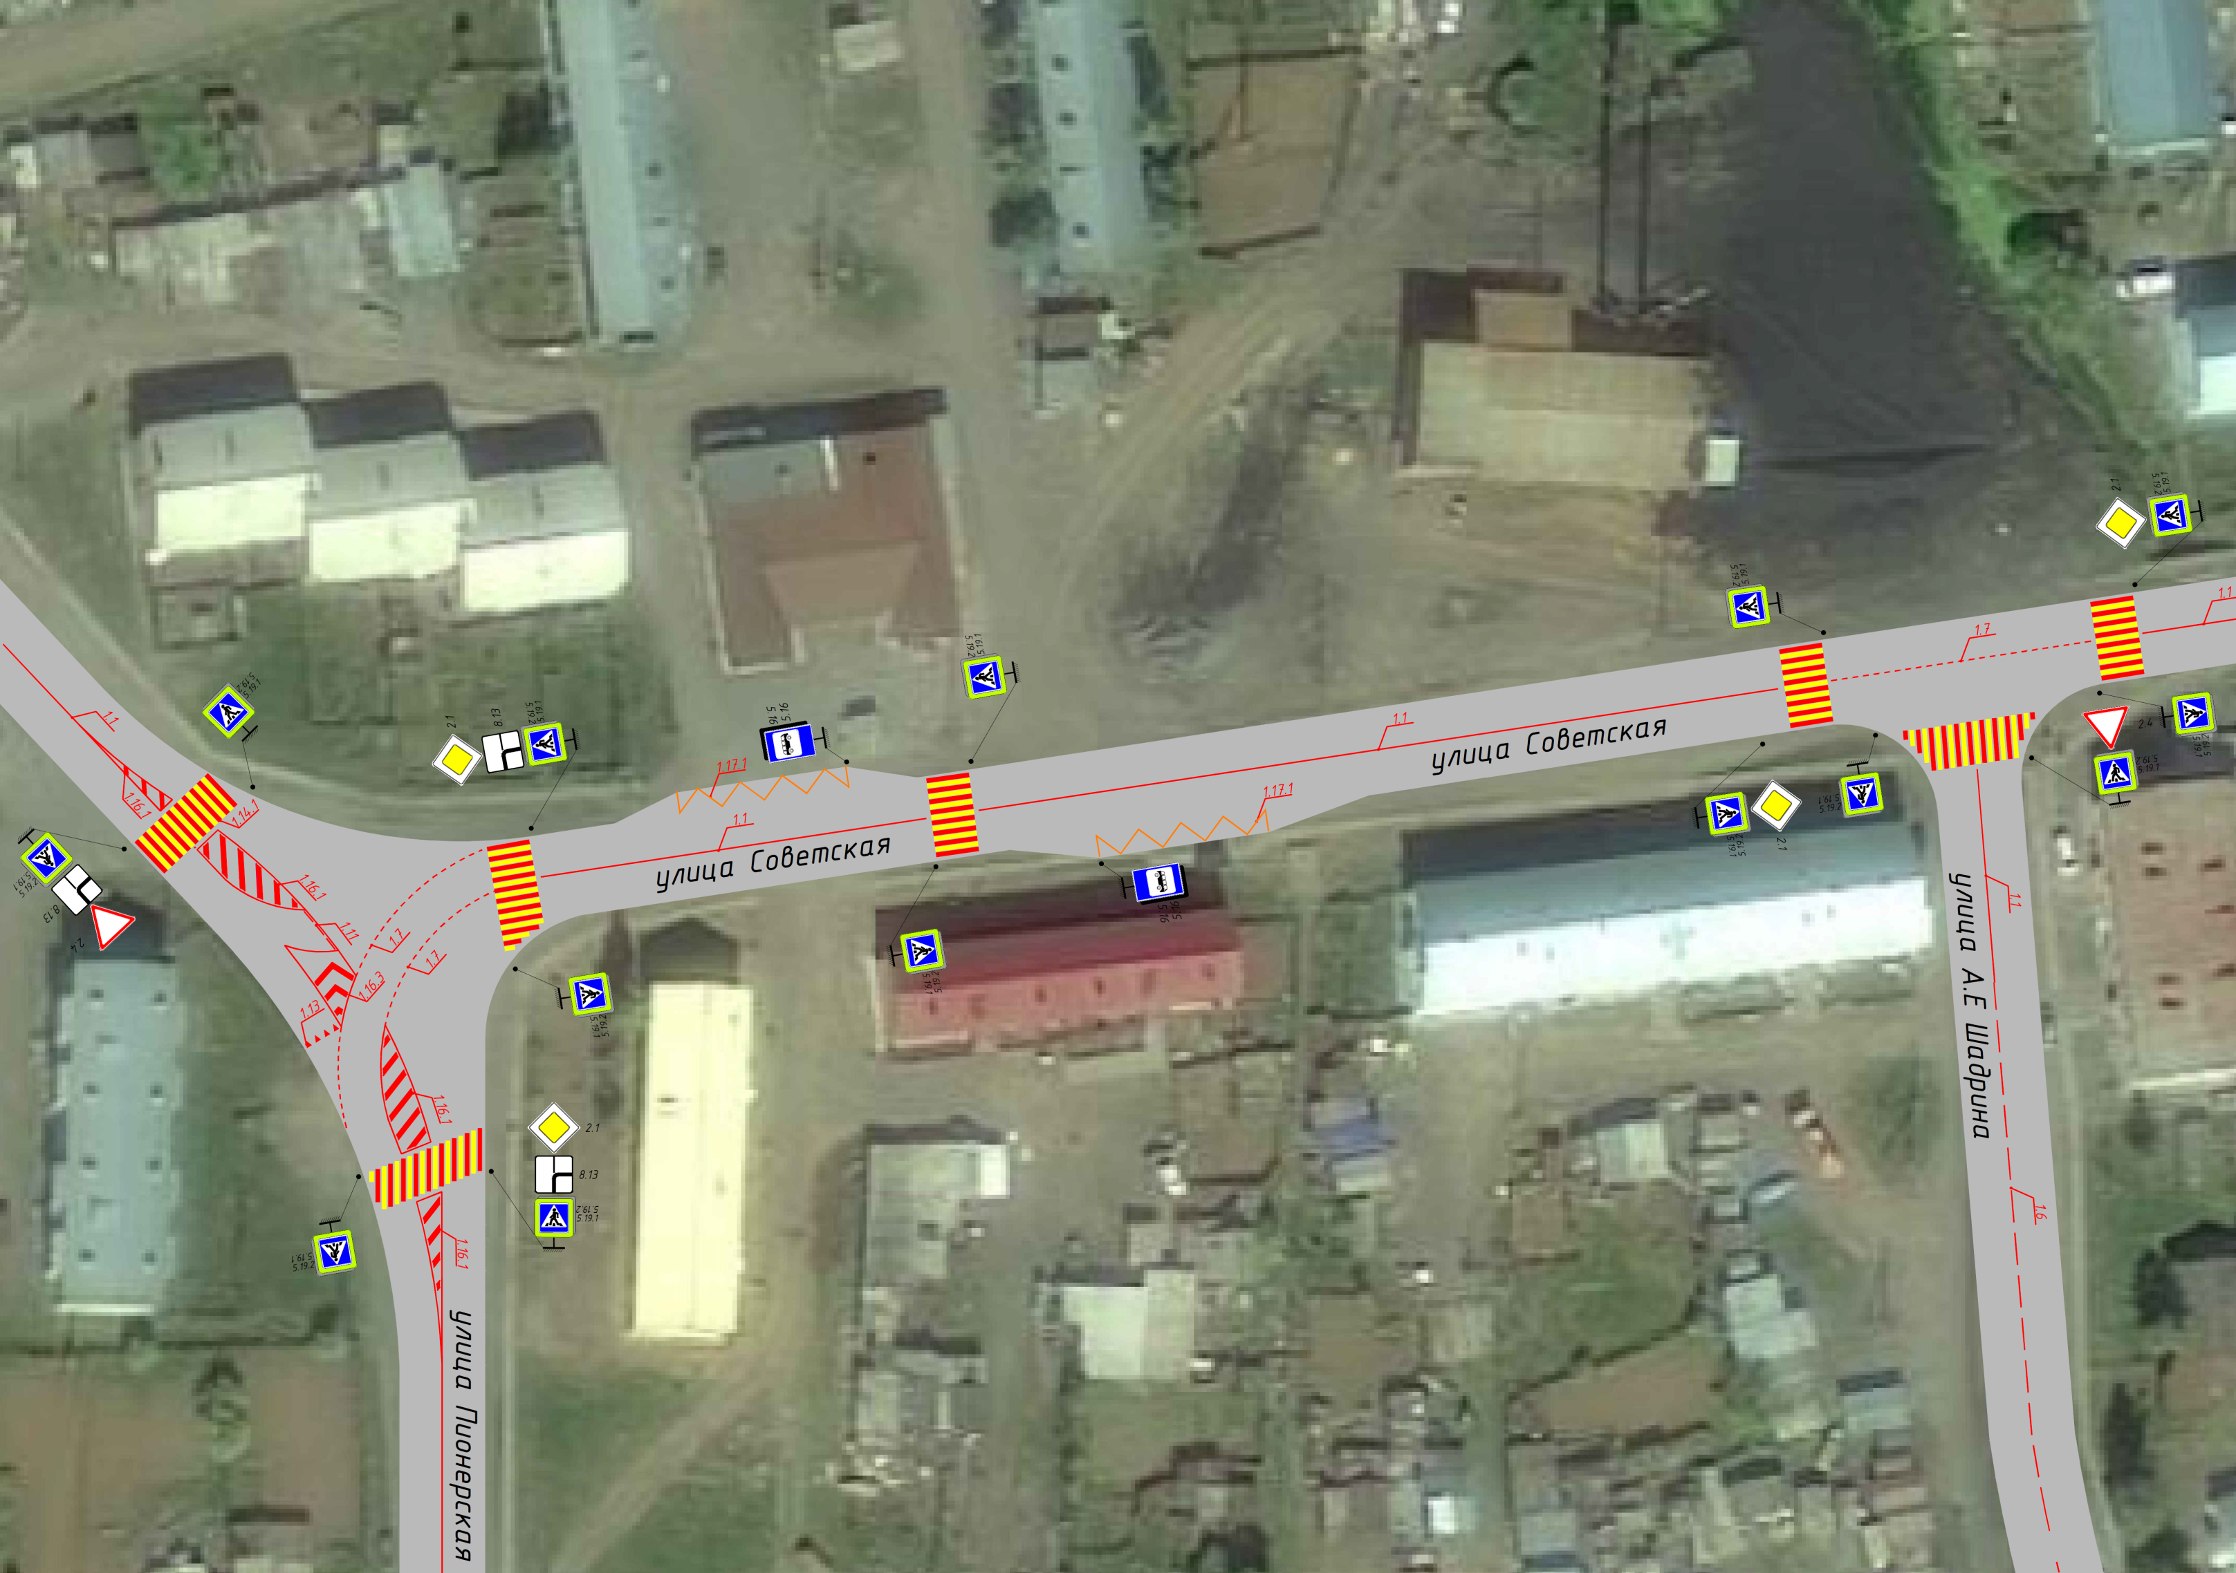
Схема предлагаемых мероприятий по совершенствованию существующей ОДД на пересечении ул. Советская – ул. Пионерская, ул. Советская – ул. А.Е. Шадрина

Рисунок 2.2.2
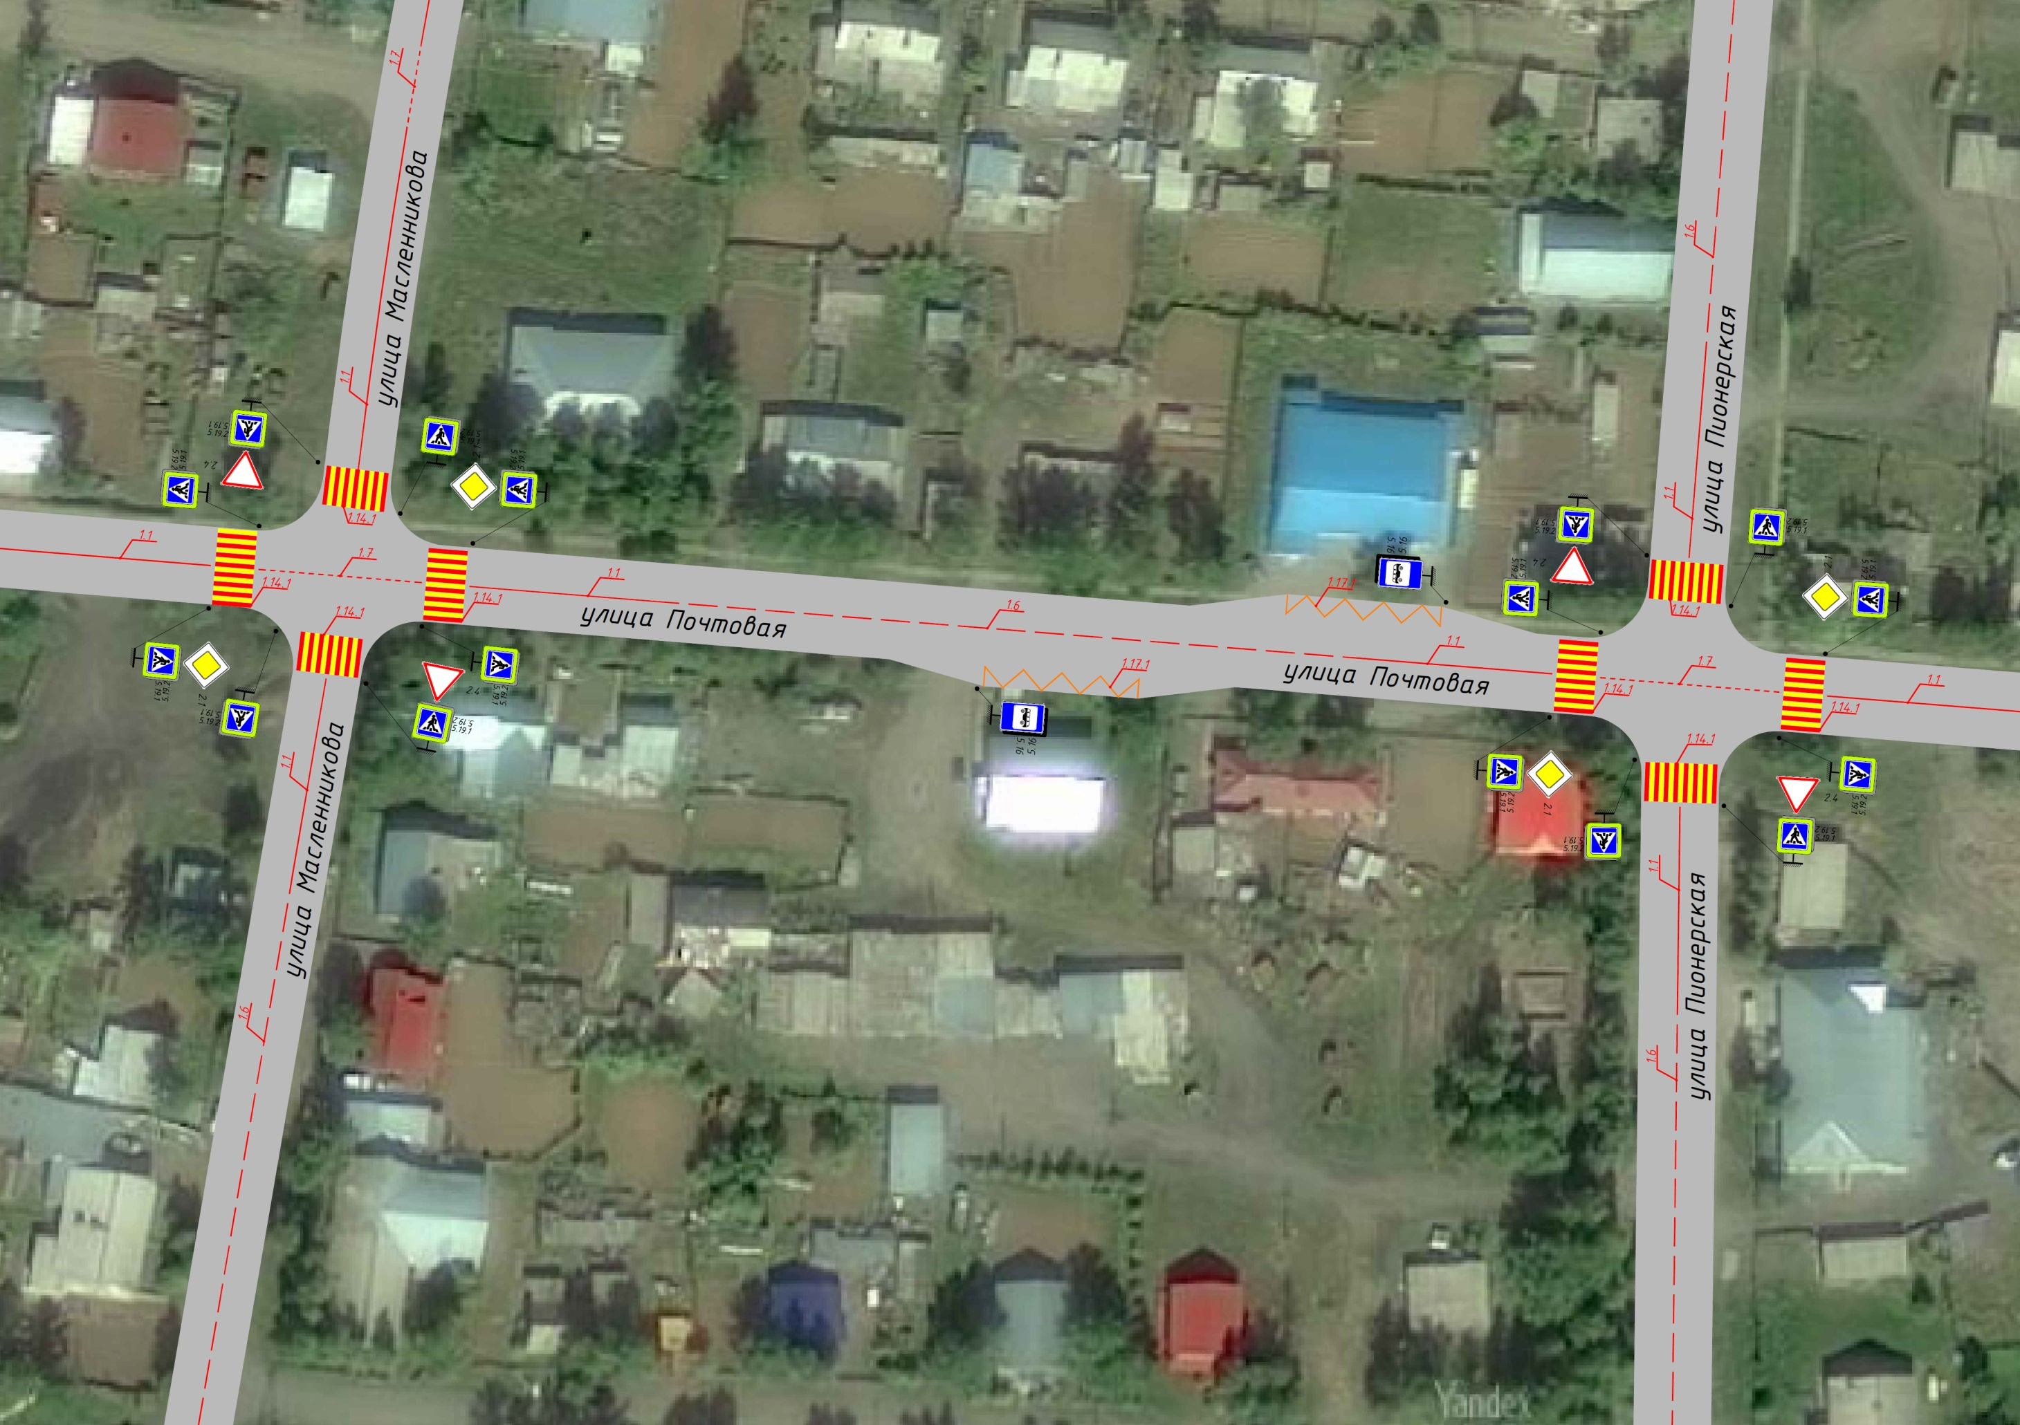
Схема предлагаемых мероприятий по совершенствованию существующей ОДД на пересечении ул. Почтовая – ул. Масленникова, ул. Почтовая – ул. Пионерская

2.3 Мероприятия по оптимизации светофорного регулирования, управлению светофорными объектами, включая адаптивное управление

Светофорное регулирование является одним из эффективных методов повышения безопасности дорожного движения и регулирования транспортных и пешеходных потоков. Светофорные объекты, использующие индивидуальные автоматические переключатели светофорных сигналов и работающие в одном или нескольких жёстких или адаптивных режимах, проектируют на пересечениях автомобильных дорог. При значительном взаимном удалении светофорных объектов друг от друга такой способ регулирования даёт хорошие результаты. Необходимыми условиями для этого являются обоснованная установка светофора и оптимальное назначение режима его работы в зависимости от объёмов транспортного и пешеходного движения и планировочной характеристики пересечения автомобильных дорог.
Светофоры предназначены для поочерёдного пропуска участников движения через определённый участок дорожной сети, а также для обозначения опасных участков дорог. В зависимости от условий светофоры применяются для управления движением в определённых направлениях или по отдельным полосам данного направления:
- в местах, где встречаются конфликтующие транспортные, а также транспортные и пешеходные потоки (пересечения, пешеходные переходы);
- по полосам, где направление движения может меняться на противоположное;
- на железнодорожных переездах, разводных мостах, причалах, паромах, переправах;
- при выездах автомобилей спецслужб на дороги с интенсивным движением;
- для управления движением НГПТ.
В связи с отсутствием в границах рассматриваемого муниципального образования существующих светофорных объектов, регулирующих поочередный пропуск участников движения, а также низким уровнем автомобилизации Туруханского района, мероприятия по оптимизации светофорного регулирования – не требуются.

2.4 Мероприятия по согласованию (координации) работы светофорных объектов (светофоров) в границах территорий, определенных в документации по организации дорожного движения

В связи с отсутствием в границах рассматриваемого муниципального образования светофорных объектов, регулирующих поочередный пропуск участников движения, а также планируемых мероприятий по их организации на краткосрочную перспективу, мероприятия по координации работы светофорных объектов – не требуются.

2.5 Мероприятия по развитию инфраструктуры в целях обеспечения движения пешеходов и велосипедистов, в том числе строительству и обустройству пешеходных переходов

Планируемые мероприятия по развитию инфраструктуры пешеходного и велосипедного передвижения включают в себя:
- проектирование и устройство тротуаров с твёрдым покрытием;
- проектирование и устройство тротуаров, где необходима организация вело-пешеходного движения.
Пешеходное движение является самым важным видом передвижения в городской среде на кратчайшие расстояния – до 1-2 км. Однако в течение долгого времени пешеходное движение само по себе не считалось видом движения и, соответственно, рассматривалось по большей части как добавление к дорогам или узлам НГПТ. Таким образом, пешеходная инфраструктура обычно представляет собой набор отдельных элементов, нежели спланированную сеть.
Мероприятия по развитию инфраструктуры в целях обеспечения движения пешеходов, в том числе строительству и обустройству пешеходных переходов представлены в таблице 2.5.1.
Таблица 2.5.1
Мероприятия по развитию инфраструктуры в целях обеспечения движения пешеходов, в том числе строительству и обустройству пешеходных переходов
№ п/п | Наименование мероприятия | На УДС местного значения
Краткосрочный период (2021-2025 годы)
1 | Устройство пешеходного перехода в соответствие с техническими требованиями по организации дорожного движения (установка дорожных знаков повышенной информативности, ограждения, нанесение разметки, обустройство подхода к пешеходному переходу (тротуара)) по адресу:  г. Игарка (образовательные учреждения) | Пешеходный переход – 3  Тротуар – 300м
2 | Устройство пешеходного перехода в соответствие с техническими требованиями по организации дорожного движения (установка дорожных знаков повышенной информативности, ограждения, нанесение разметки, обустройство подхода к пешеходному переходу (тротуара)) по адресу:  г. Игарка (медицинские учреждения) | Пешеходный переход – 2  Тротуар – 200м
 | Устройство пешеходных переходов на перекрестке для доступа к автобусной остановке (установка дорожных знаков повышенной информативности, ограждения, нанесение разметки, обустройство подхода к пешеходному переходу) по адресу: г. Игарка, ост. 2-й микрорайон | Пешеходный переход – 3
3 | Устройство пешеходного перехода для доступа к автобусной остановке (установка дорожных знаков повышенной информативности, ограждения, нанесение разметки, обустройство подхода к пешеходному переходу) по адресу: с. Туруханск, ул. Советская, ост. Библиотека, Пекарня, Пожарная часть | Пешеходный переход – 3
4 | Устройство пешеходных переходов на перекрестке для доступа к автобусной остановке (установка дорожных знаков повышенной информативности, ограждения, нанесение разметки, обустройство подхода к пешеходному переходу) по адресу: с. Туруханск, ул. Пионерская – ул. Почтовая, ост. магазин Тайга | Пешеходный переход – 4
5 | Устройство пешеходных переходов на перекрестке (установка дорожных знаков повышенной информативности, ограждения, нанесение разметки, обустройство подхода к пешеходному переходу) по адресу: с. Туруханск, ул. Советская – ул. Пионерская | Пешеходный переход – 3
6 | Устройство пешеходных переходов на перекрестке (установка дорожных знаков повышенной информативности, ограждения, нанесение разметки, обустройство подхода к пешеходному переходу(восстановление)) по адресу: с. Туруханск, ул. Советская – ул. А.Е. Шадрина | Пешеходный переход – 3
7 | Устройство пешеходных переходов на перекрестке (установка дорожных знаков повышенной информативности, ограждения, нанесение разметки, обустройство подхода к пешеходному переходу(восстановление)) по адресу: с. Туруханск, ул. Почтовая – ул. Масленникова | Пешеходный переход – 4
8 | Устройство пешеходных переходов на перекрестке (установка дорожных знаков повышенной информативности, ограждения, нанесение разметки, обустройство подхода к пешеходному переходу(восстановление)) по адресу: с. Туруханск, ул. Почтовая – дорога в сторону ул. 60 лет Октября | Пешеходный переход – 3
9 | Приведение пешеходного перехода в соответствие с техническими требованиями по организации дорожного движения (установка дорожных знаков повышенной информативности, ограждения, нанесение разметки, обустройство подхода к пешеходному переходу (восстановление участками)) по адресу: село Туруханск, ул.60 лет Октября, 22 «А» (детский сад) | Пешеходный переход – 1  Тротуар – 100м
10 | Устройство пешеходного перехода в соответствие с техническими требованиями по организации дорожного движения (установка дорожных знаков повышенной информативности, ограждения, нанесение разметки, обустройство подхода к пешеходному переходу (тротуара)) по адресу:  село Туруханск, ул. А.Е. Шадрина, 22 | Пешеходный переход – 1  Тротуар – 100м
11 | Устройство пешеходного перехода в соответствие с техническими требованиями по организации дорожного движения (установка дорожных знаков повышенной информативности, ограждения, нанесение разметки, обустройство подхода к пешеходному переходу (восстановление)) по адресу: село Туруханск, ул. Дружбы Народов, 1 | Пешеходный переход – 1  Тротуар – 100м
12 | Устройство пешеходного перехода в соответствие с техническими требованиями по организации дорожного движения (установка дорожных знаков повышенной информативности, ограждения, нанесение разметки, обустройство подхода к пешеходному переходу (восстановление)) по адресу: село Туруханск, ул. Попова, 7 (школа) | Пешеходный переход – 1  Тротуар – 100м
13 | Приведение пешеходного перехода в соответствие с техническими требованиями по организации дорожного движения (установка дорожных знаков повышенной информативности, ограждения, нанесение разметки, обустройство подхода к пешеходному переходу (восстановление)) по адресу: село Туруханск, ул. А.Е. Шадрина, 10 (школа) | Пешеходный переход – 1  Тротуар – 100м
14 | Устройство пешеходного перехода в соответствие с техническими требованиями по организации дорожного движения (установка дорожных знаков повышенной информативности, ограждения, нанесение разметки, обустройство подхода к пешеходному переходу (восстановление)) по адресу: село Туруханск, ул. Лесная, 35 | Пешеходный переход – 1  Тротуар – 100м
15 | Устройство светофора Т.7 на пешеходных переходах вблизи образовательных учреждений по адресу: с. Туруханск, ул. 60 лет Октября, 22А, ул. А.Е. Шадрина, 10, ул. Попова, 7 | Светофорный объект – 3
Среднесрочный период (2026-2030 годы)
16 | Устройство пешеходного перехода в соответствие с техническими требованиями по организации дорожного движения (установка дорожных знаков повышенной информативности, ограждения, нанесение разметки, обустройство подхода к пешеходному переходу (тротуара)) по адресу:  г.п. Светлогорск (образовательные учреждения) | Пешеходный переход – 2  Тротуар – 200м
17 | Устройство пешеходного перехода в соответствие с техническими требованиями по организации дорожного движения (установка дорожных знаков повышенной информативности, ограждения, нанесение разметки, обустройство подхода к пешеходному переходу (тротуара)) по адресу:  г.п. Светлогорск (больница) | Пешеходный переход – 1  Тротуар – 100м
18 | Устройство пешеходных переходов на перекрестке для доступа к автобусной остановке (установка дорожных знаков повышенной информативности, ограждения, нанесение разметки, обустройство подхода к пешеходному переходу) по адресу: с. Туруханск, ул. 60 лет Октября | Пешеходный переход – 4
19 | Нанесение пешеходного перехода для доступа к автобусной остановке (установка дорожных знаков повышенной информативности, ограждения, нанесение разметки, обустройство подхода к пешеходному переходу) по адресу: с. Туруханск, ост. Полярная (а/д в сторону Селиванихи) | Пешеходный переход – 1
20 | Устройство пешеходного перехода для доступа к автобусной остановке (установка дорожных знаков повышенной информативности, ограждения, нанесение разметки, обустройство подхода к пешеходному переходу) по адресу: с. Туруханск, ул. Святого Луки, ост. Троицкий храм | Пешеходный переход – 1
21 | Устройство пешеходных переходов на перекрестке (установка дорожных знаков повышенной информативности, нанесение разметки, обустройство подхода к пешеходному переходу (восстановление) на пересечении ул. Спандаряна и ул. Свердлова с. Туруханск | Пешеходный переход – 2
22 | Устройство пешеходного перехода в соответствие с техническими требованиями по организации дорожного движения (установка дорожных знаков повышенной информативности, ограждения, нанесение разметки, обустройство подхода к пешеходному переходу (тротуара)) по адресу:  п. Бор, ул. Кирова (образовательные учреждения) | Пешеходный переход – 2  Тротуар – 200м
23 | Устройство пешеходного перехода в соответствие с техническими требованиями по организации дорожного движения (установка дорожных знаков повышенной информативности, ограждения, нанесение разметки, обустройство подхода к пешеходному переходу (тротуара)) по адресу:  п. Бор, ул. Лесная (образовательные учреждения) | Пешеходный переход – 1  Тротуар – 100м
24 | Устройство пешеходного перехода в соответствие с техническими требованиями по организации дорожного движения (установка дорожных знаков повышенной информативности, ограждения, нанесение разметки, обустройство подхода к пешеходному переходу (тротуара)) по адресу:  п. Бор, ул. Зеленая (больница) | Пешеходный переход – 1  Тротуар – 100м
25 | Устройство пешеходного перехода для доступа к автобусной остановке (установка дорожных знаков повышенной информативности, ограждения, нанесение разметки, обустройство подхода к пешеходному переходу) по адресу: г. Игарка, ул. Игарская, 18 ост. Поликлинника | Пешеходный переход – 1  Тротуар – 100м
26 | Устройство пешеходного перехода для доступа к автобусной остановке (установка дорожных знаков повышенной информативности, ограждения, нанесение разметки, обустройство подхода к пешеходному переходу) по адресу: г. Игарка, ул. Горького, 28 ост. Хлебозавод | Пешеходный переход – 1  Тротуар – 100м
27 | Устройство пешеходных переходов на перекрестке для доступа к автобусной остановке (установка дорожных знаков повышенной информативности, ограждения, нанесение разметки, обустройство подхода к пешеходному переходу) по адресу: г. Игарка, ул. Карла Маркса – площадь Ленина | Пешеходный переход – 3  Тротуар – 200м
28 | Устройство пешеходного перехода в соответствие с техническими требованиями по организации дорожного движения (установка дорожных знаков повышенной информативности, ограждения, нанесение разметки, обустройство подхода к пешеходному переходу (тротуара)) по адресу:  с. Зотино (школа и детский сад) | Пешеходный переход – 2  Тротуар – 200м
29 | Устройство пешеходного перехода в соответствие с техническими требованиями по организации дорожного движения (установка дорожных знаков повышенной информативности, ограждения, нанесение разметки, обустройство подхода к пешеходному переходу (тротуара)) по адресу:  с. Верхнеимбатск (школа и детский сад) | Пешеходный переход – 2  Тротуар – 200м
30 | Устройство пешеходного перехода в соответствие с техническими требованиями по организации дорожного движения (установка дорожных знаков повышенной информативности, ограждения, нанесение разметки, обустройство подхода к пешеходному переходу (тротуара)) по адресу:  с. Ворогово (образовательные учреждения) | Пешеходный переход – 2  Тротуар – 200м
Долгосрочный период (2031-2037 годы)
31 | Устройство тротуара по адресу: ул. Карла Маркса, г. Игарка | Тротуар – 1700м
32 | Устройство тротуара по адресу: ул. Игарская, г. Игарка | Тротуар – 520м
33 | Устройство тротуара по адресу: с. Туруханск, а/д на Селиваниху от ул. 60 лет Октября до ул. Нансена | Тротуар – 360м
34 | Устройство тротуара по адресу: ул Энергетиков, г.п. Светлогорск | Тротуар – 830м
35 | Устройство пешеходного перехода в соответствие с техническими требованиями по организации дорожного движения (установка дорожных знаков повышенной информативности, ограждения, нанесение разметки, обустройство подхода к пешеходному переходу) вблизи образовательных учреждений пос. Келлог, дер. Сургутиха, с. Верещагино, д. Горошиха, с. Фарково, п. Бахта | Пешеходный переход – 6  Тротуар – 600м
36 | Устройство тротуара по адресу: п. Бор, ул. Кирова | Тротуар – 2100м
37 | Устройство тротуара по адресу: п. Бор, ул. Лесная | Тротуар – 1000м
38 | Устройство тротуара по адресу: п. Бор, ул. Зеленая | Тротуар – 920м

В рамках комплексного развития транспортной инфраструктуры Туруханского района целесообразно рассмотреть вопрос развития велотранспортной инфраструктуры, направленной на обеспечение безопасного и комфортного использования велотранспорта в качестве альтернативы поездок на автомобиле. В краткосрочной перспективе предлагается рассмотреть возможность устройства только велосипедных парковок возле учебных заведений и магазинов для проведения в дальнейшем оценки их востребованности (заполняемости).
Рекомендуемые значения количества парковочных мест для велосипедов указаны в таблице ниже.
Таблица 2.5.2
Рекомендуемые значения количества парковочных мест для велосипедов
Типы объектов | Число парковочных мест для велосипедов
Местный торговый центр | 6...8 на 100 м² площади
Офисные учреждения | 2...4 на 100 м² площади
Начальная школа | до 30 на 100 школьников
Средняя школа | до 50 на 100 школьников
Высшего образования | до 60 на 100 студентов
Закрытый спортивный центр | до 35 на 100 посетителей
Спортивная площадка с трибуной | до 20 на 100 посетителей
Спортивная площадка | до 20 на поле
Бассейн | до 15 на 100 м² водной поверхности
Театр | до 20 на 100 посетителей
Концертный зал | до 25 на 100 посетителей
Кинотеатр | до 25 на 100 посетителей
Крупная дискотека; городская | до 25 на 100 посетителей
Крупная дискотека; негородская | до 5 на 100 посетителей
Больница; областная | до 20 на 100 кроватей
Дом престарелых | до 10 на 100 кроватей
Места отдыха | 20...35 на 100 посетителей
Аттракционы/тематические парки развлечений | 10...15 на 100 посетителей
Уличные велопарковки рекомендуется размещать на расстоянии не более 30 м от входа в учреждения, в хорошо освещенных местах с высокой интенсивностью пешеходного движения, в зоне обзора существующих камер видеонаблюдения. Велопарковки не должны препятствовать движению пешеходов и проезду спецтехники. В конструкции велопарковок рекомендуется использовать антивандальные материалы.
Ввиду условий ограниченного финансирования и решения более приоритетных задач по развитию УДС и совершенствованию ОДД на ключевых узлах мероприятия по развитию велосипедного движения целесообразно перенести за пределы расчетного срока.

2.6 Мероприятия по введению приоритета в движении маршрутных транспортных средств

Существующие интенсивности на территории Туруханского района не требуют обеспечения приоритета в движении маршрутных транспортных средств. Однако, существующее состояние УДС имеет потребность в совершенствовании организации движения маршрутных транспортных средств. Данные мероприятия представлены в таблице ниже.
Таблица 2.6.1
Мероприятия по введению приоритета в движении маршрутных транспортных средств
№ п/п | Наименование мероприятия | На УДС местного значения
Среднесрочный период (2026-2030 годы)
1 | Устройство посадочной площадки, заездного кармана и установка технических средств организации дорожного движения (далее - ТСОДД) на автобусных остановках с. Туруханск | Остановочный пункт - 12
2 | Устройство посадочной площадки, заездного кармана и установка технических средств организации дорожного движения (далее - ТСОДД) на автобусных остановках г. Игарка | Остановочный пункт - 15

2.7 Мероприятия по развитию парковочного пространства (в том числе за пределами дорог)

Для создания комфортной городской среды в части организации парковочного пространства предлагаются следующие мероприятия:
- устранение зон стихийной парковки;
- создание специальных парковочных карманов;
- создание новых плоскостных парковок.
Мероприятия по развитию парковочного пространства приведены на рисунке и в таблице ниже.
Таблица 2.7.1
Мероприятия по развитию парковочного пространства
№ п/п | Наименование мероприятия | На УДС местного значения | На УДС регионального значения
Краткосрочный период (2021-2025 годы)
1 | Устройство парковки для легкового транспорта по адресу: с. Туруханск, ул. Пионерская, 13, КГБУЗ "Туруханская районная больница" | Парковка - 1
2 | Устройство парковки для легкового транспорта по адресу: с. Туруханск, ул. Спандаряна,10, КГБУЗ "Туруханская районная больница"– Роддом/Туберкулезное отделение | Парковка - 1
3 | Устройство парковки для легкового транспорта по адресу: с. Туруханск, микрорайон Северный, 1 Больница/Станция скорой помощи | Парковка - 1
4 | Устройство парковки для легкового транспорта по адресу: г. Игарка, ул. Карла Маркса, 6 Игарская центральная городская больница | Парковка - 1
5 | Устройство парковки для легкового транспорта по адресу: с. Туруханск, аэропорт Туруханск | Парковка - 1
Среднесрочный период (2026-2030 годы)
6 | Устройство парковки для легкового транспорта по адресу: пос. Бор, ул. Зеленая, 21 Борская участковая больница | Парковка - 1
7 | Устройство парковки для легкового транспорта по адресу: г.п. Светлогорск, Светлогорская участковая больница | Парковка - 1
8 | Устройство парковки для легкового транспорта по адресу: г.п. Светлогорск, аэропорт Светлогорск | Парковка - 1
9 | Устройство парковки для легкового транспорта по адресу: г. Игарка, аэропорт Игарка | Парковка - 1
10 | Устройство парковки для легкового транспорта по адресу: поселок Бор, аэропорт Подкаменная Тунгуска | Парковка - 1
Долгосрочный период (2031-2037 годы)
11 | Приведение в нормативное состояние зон стихийной парковки (нанесение разметки, установка знаков, восстановление дорожного покрытия) у объектов притяжения (образовательных учреждений, администраций, клубов, магазинов, кафе и пр.) | Участков - 35
12 | Устройство парковки для легкового транспорта по адресу: с. Верхнеимбатск, Верхнеимбатская участковая больница | Парковка - 1
13 | Устройство парковки для легкового транспорта по адресу: с. Ворогово, Вороговская участковая больница | Парковка - 1
14 | Устройство парковки для легкового транспорта по адресу: пос. Келлог, Келлогская участковая больница | Парковка - 1
15 | Устройство парковки для легкового транспорта по адресу: с. Верхнеимбатск, аэродром | Парковка - 1
16 | Устройство парковки для легкового транспорта по адресу: с. Ворогово, аэродром | Парковка - 1

Рисунок 2.7.1
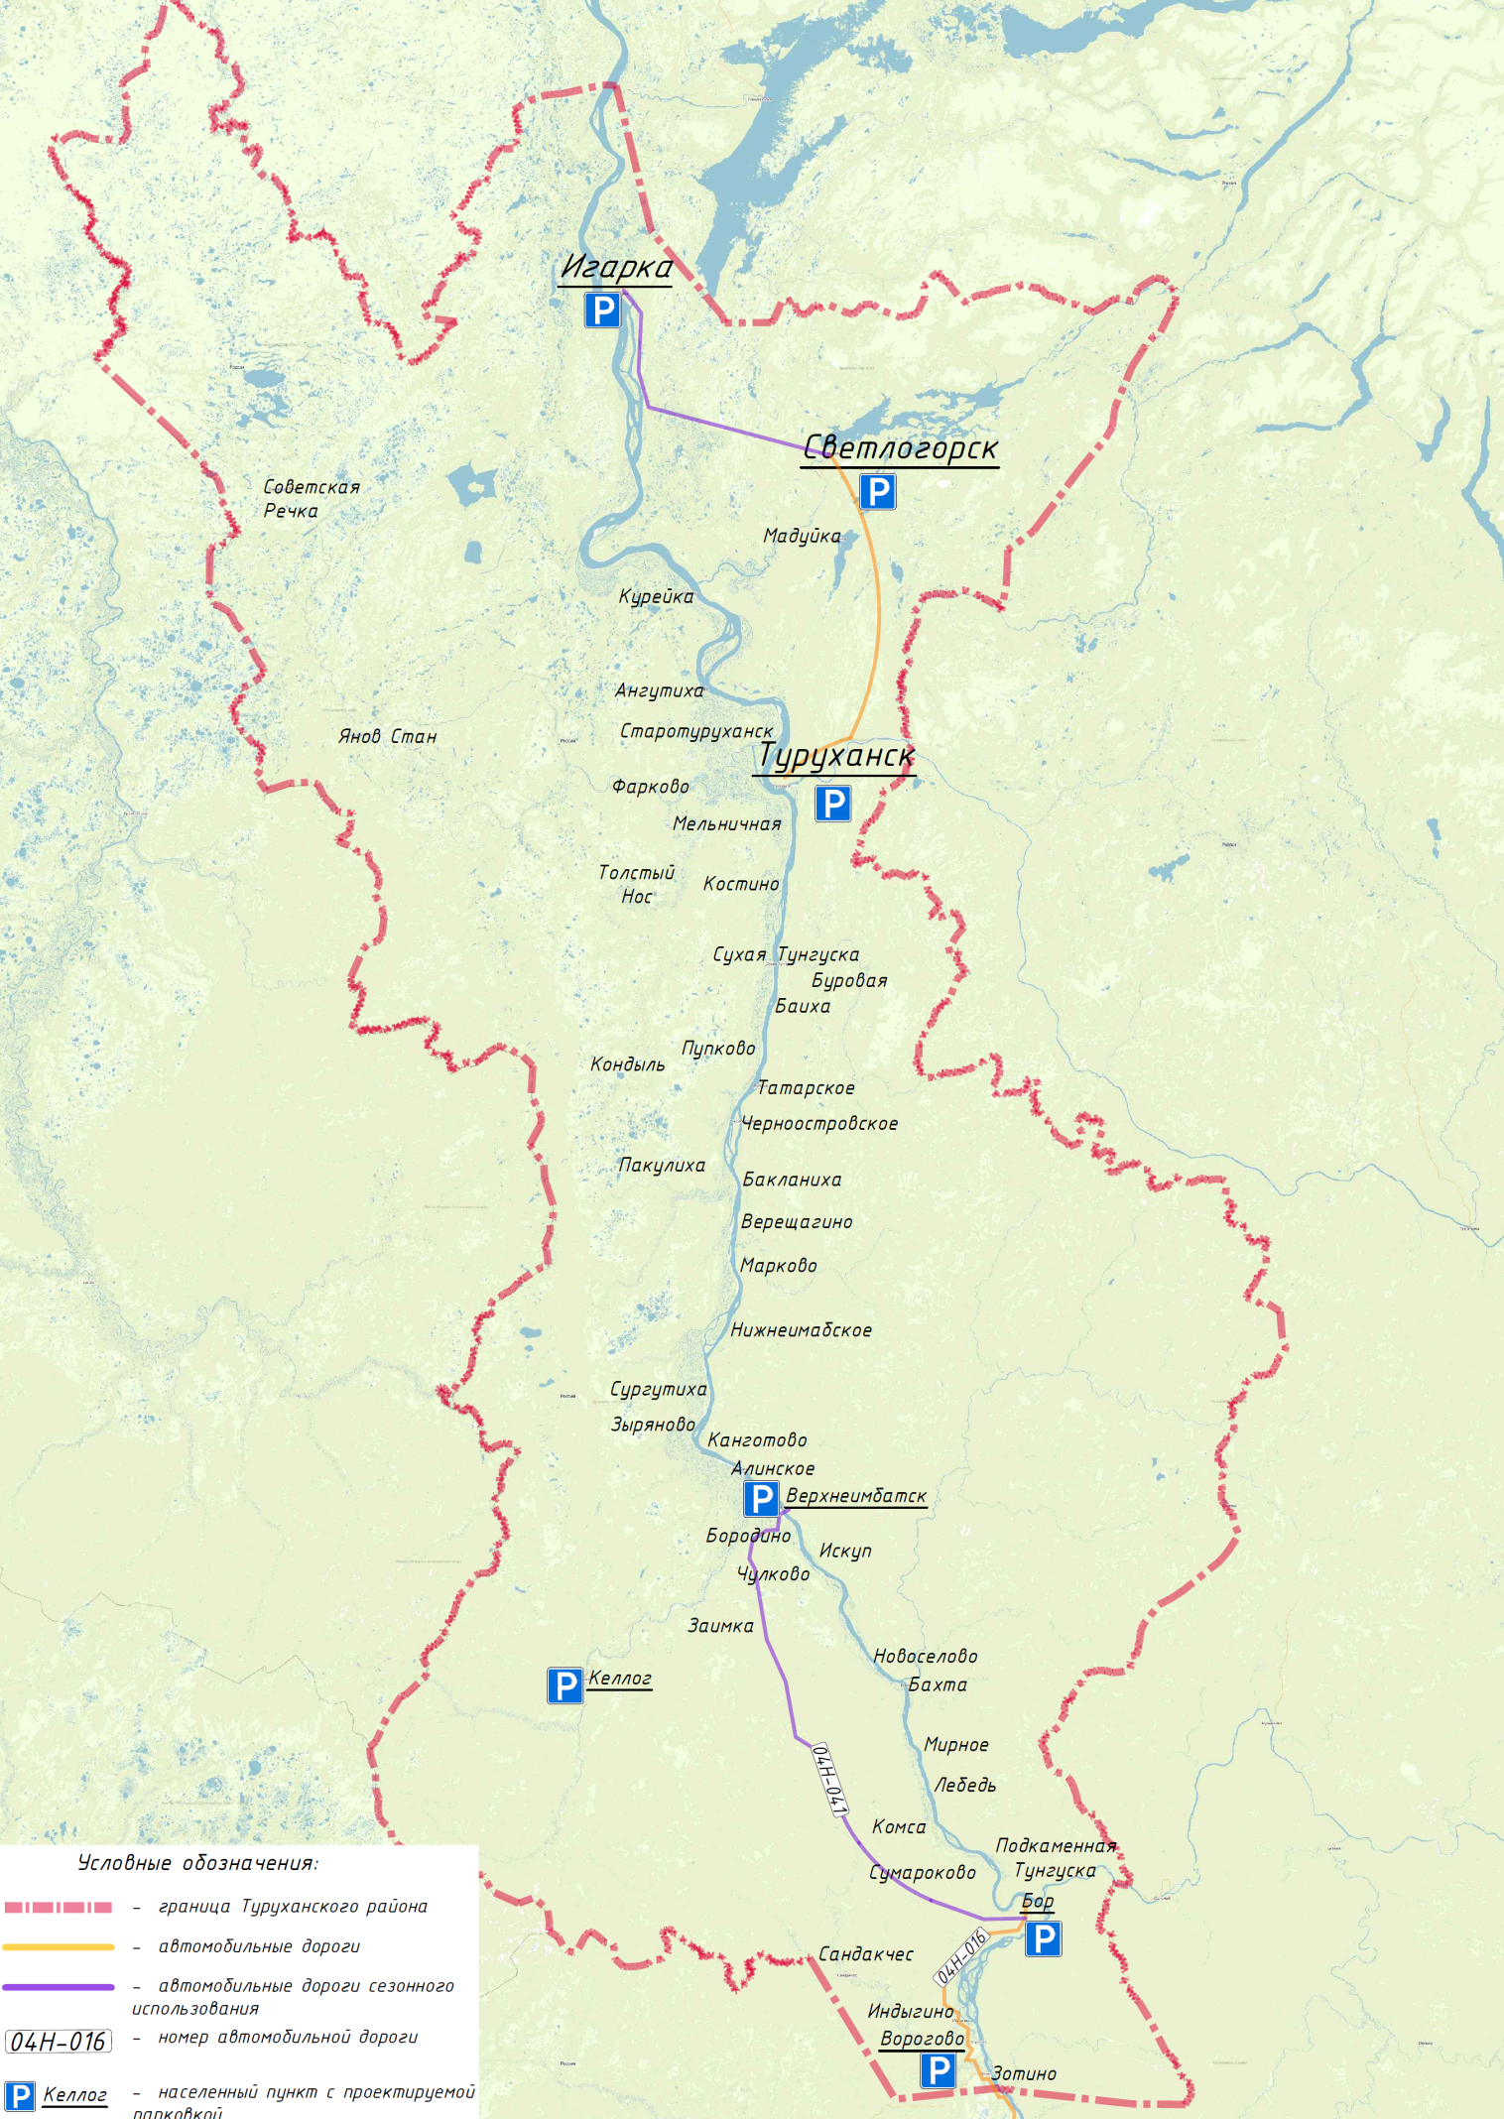
Мероприятия по развитию парковочного пространства

Рисунок 2.7.2
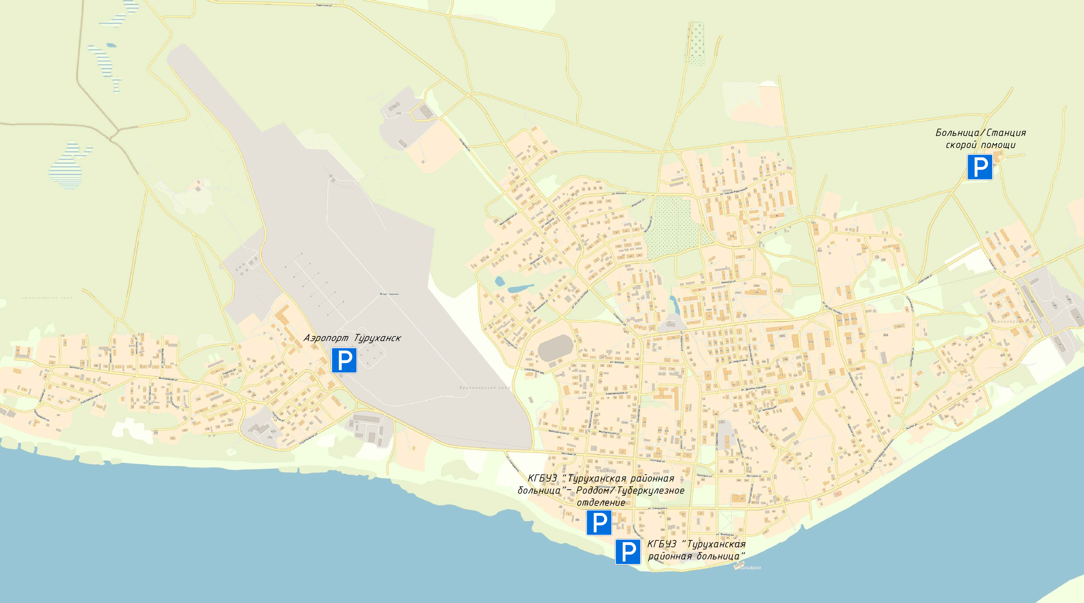
Мероприятия по развитию парковочного пространства с. Туруханск

2.8 Мероприятия по введению временных ограничений или прекращения движения транспортных средств

В соответствии с Федеральным законом «Об автомобильных дорогах
и о дорожной деятельности в Российской Федерации и о внесении изменений в отдельные законодательные акты Российской Федерации» от 08.11.2007 г. № 257-ФЗ.
Временные ограничения или прекращения движения транспортных средств по автомобильным дорогам могут устанавливаться:
- при реконструкции, капитальном ремонте и ремонте автомобильных дорог;
- в период возникновения неблагоприятных природно-климатических условий, в случае снижения несущей способности конструктивных элементов автомобильной дороги, её участков
и в иных случаях в целях обеспечения безопасности дорожного движения;
- в период повышенной интенсивности движения транспортных средств накануне нерабочих праздничных и выходных дней, в нерабочие праздничные и выходные дни, а также в часы максимальной загрузки автомобильных дорог;
- в целях обеспечения эффективности организации дорожного движения в соответствии с Федеральным законом от 29.12.2017 г. № 443 «Об организации дорожного движения в Российской Федерации и о внесении изменений в отдельные законодательные акты Российской Федерации»;
- в иных случаях, предусмотренных федеральными законами, а в отношении автомобильных дорог регионального или межмуниципального, местного значения в границах населённых пунктов, в том числе в целях повышения их пропускной способности, законами субъектов Российской Федерации.
Временные ограничение или прекращение движения транспортных средств по автомобильным дорогам федерального значения и частным автомобильным дорогам осуществляются в порядке, установленном уполномоченным Правительством Российской Федерации федеральным органом исполнительной власти.
Традиционно в регионах России вводятся весенние ограничения для движения большегрузного транспорта по региональным и межмуниципальным трассам. Данные меры принимаются в связи со снижением несущей способности конструктивных элементов автодорог, вызванным переувлажнением в весенний период. Ограничения для грузовиков нацелены на обеспечение сохранности трасс.
В соответствии с Приказом Министерства транспорта Красноярского края от 02 апреля 2020 года №3/9-Н на автозимниках Красноярского края были введены следующие ограничения:
В связи с возникновением неблагоприятных природно-климатических условий в весенний период 2020 года, в целях предотвращения снижения несущей способности конструктивных элементов автомобильной дороги, ее участков, было установлено временное ограничение движения транспортных средств с грузом или без груза, следующих по автомобильным дорогам общего пользования регионального или межмуниципального значения Красноярского края, с превышением временно установленных предельно допустимых нагрузок на каждую ось: на одиночную ось - 6 тонн, двухосную тележку - 5 тонн и трехосную тележку - 4 тонны: с 13.04.2020 по 12.05.2020 по автомобильным дорогам общего пользования регионального или межмуниципального значения Красноярского края, указанным в Перечне автомобильных дорог общего пользования регионального или межмуниципального значения Красноярского края, утвержденном Постановлением Совета администрации Красноярского края от 17.06.2002 N 205-п. В перечень данных дорог входят «автозимники» Туруханского района.
В случае принятия решений о временных ограничении или прекращении движения транспортных средств по автомобильным дорогам владельцы автомобильных дорог обязаны информировать пользователей автомобильными дорогами о сроках таких ограничения или прекращения движения транспортных средств и о возможности воспользоваться объездом.

2.9 Мероприятия по применению реверсивного движения и организации одностороннего движения транспортных средств на дорогах или их участках

Введение реверсивного движения имеет основной целью улучшить организацию движения на главных дорогах с неравномерным распределением транспортного потока по направлениям. Вместе с тем, данный метод ОДД негативно влияет на уровень БДД за счет смены движения по полосе в течение суток.
Введение одностороннего движения по двум параллельным улицам (дорогам) является одним из эффективных методов ОДД. Преимуществами введения одностороннего движения являются сокращение числа конфликтных точек и, прежде всего, устранение конфликта встречных транспортных потоков, обеспечение повышения скорости транспортных потоков и увеличения пропускной способности улиц.
Ввиду отсутствия значительной загруженности УДС Туруханского района применение реверсивного движения и организация одностороннего движения на УДС Туруханского района не требуется.

2.10 Мероприятия по перечню пересечений, примыканий и участков дорог, на которых необходимо введение светофорного регулирования

Мероприятия по развитию светофорного регулирования на территории Туруханского района представлены в разделах 2.3, 2.4 данного КСОДД.

2.11 Мероприятия по разработке, внедрению и использованию автоматизированной системы управления дорожным движением, ее функциям и этапам внедрения

Эффективность управления дорожным движением (транспортными и пешеходными потоками) достигается за счет создания АСУДД, которая входит в состав интеллектуальной транспортной системы (ИТС).
Согласно ГОСТ 24.501-82 «Автоматизированные системы управления дорожным движением. Общие требования» в зависимости от уровня сложности АСУДД ее управляющими функциями могут быть:
- автоматическое локальное управление движением транспортных средств на отдельных перекрестках (въездах);
- автоматическое координированное управление движением транспортных средств на группе перекрестков;
- координированное управление движением транспортных средств на дорожной сети города, автомагистрали (или на их участках) с автоматическим расчетом (выбором) программ координации (совокупности управляющих воздействий);
- установление допустимых или рекомендуемых скоростей;
- перераспределение транспортных потоков на дорожной сети;
- автоматический поиск и прогнозирование мест заторов на участках дорожной сети и автомагистрали с выбором соответствующих управляющих воздействий;
- обеспечение преимущественного проезда транспортных средств через перекрестки или автомагистрали;
- оперативное диспетчерское управление движением транспортных средств на отдельных перекрестках (въездах) или группе перекрестков.
Основными показателями эффективности АСУДД являются сокращение транспортных задержек всех участников движения при перемещении по УДС, повышение пропускной способности УДС, повышение уровня БДД, снижение экологической нагрузки на окружающую среду и др.
В состав периферийного оборудования системы входят дорожные контроллеры, детекторы транспорта, видеокамеры, управляемые дорожные знаки (УДЗ) и т.д. Наличие центрального оборудования АСУДД (управляющий вычислительный комплекс, средства отображения информации, серверы и др.) зависит от уровня сложности АСУДД.
Внедрение АСУДД требует значительных капитальных вложений и должно быть экономически обоснованным. По результатам проведенного анализа условий движения и ОДД на территории района, выбран вариант проектирования КСОДД без разработки АСУДД.

2.12 Мероприятия по обеспечению транспортной и пешеходной связанности территорий

Согласно положениям Транспортной стратегии Российской Федерации на период до 2030 года, утвержденной распоряжением правительства Российской Федерации от 22 ноября 2008 года № 1734-р, одной из целей развития транспортной системы РФ является удовлетворение потребностей экономики и общества в качественных и конкурентоспособных транспортных услугах, обеспечение устойчивых связей населенных пунктов с магистральными сетями транспортных коммуникаций.
Транспортная и пешеходная связанность территории Туруханского района обеспечивается развитием транспортной инфраструктуры, сбалансированной с градостроительной деятельностью, и направлена на оптимальное перераспределение транспортных и пешеходных потоков, обеспечение удобных транспортных связей с наименьшими затратами по времени, снижение загрузки на ключевых транспортных узлах и повышение пропускной способности УДС. Высокая степень связности транспортной сети муниципального образования позволит обеспечить скорость, комфорт и безопасность передвижения между районами и населенными пунктами внутри поселения, а также обеспечить связи с объектами внешнего транспорта и автомобильными дорогами регионального или межмуниципального значения Красноярского края.
В соответствии со Схемой территориального планирования Красноярского края и проектами Генеральных планов муниципальных образований, входящих в состав Туруханского района, предусматривается строительство автомобильных дорог муниципального и местного значения, приведенных в таблице 2.12.1.
Таблица 2.12.1
Мероприятия по обеспечению транспортной и пешеходной связанности территорий
№ п/п | Наименование мероприятия | На УДС местного значения | На УДС регионального значения
Долгосрочный период (2031-2037)
1 | Строительство автомобильной дороги Верхнеимбатск – Туруханск |  | Протяженность – 430 км
2 | Строительство автомобильной дороги Туруханск – Игарка – Дудинка |  | Протяженность – 763,2 км
3 | Строительство новых дорог на территории Туруханского сельсовета | Протяженность – 11,14 км
4 | Строительство новых дорог г. п. Светлогорск | Протяженность – 1,3 км
Помимо мероприятий, предусмотренных Генеральными планами муниципальных образований, входящих в состав Туруханского района, в качестве приоритетных мероприятий предлагается капитальный ремонт (при необходимости реконструкция) автомобильных дорог местного значения с гравийным/грунтовым покрытием. Перечень улиц, подлежащих капитальному ремонту (либо реконструкции), на 2023-2024 годы выбирается исходя из потребностей населения и возможностей финансирования.
Перечень улиц, подлежащих капитальному ремонту (либо реконструкции), на среднесрочную (2026-2030 годы) и долгосрочную (2031-2037 годы) перспективы осуществляется исходя из прогнозируемых потребностей населения и условий возможного финансирования.
Поэтапная реализация вышеуказанных мероприятий позволит повысить уровень качества жизни населения через обеспечение доступа к безопасным и качественным транспортным услугам в соответствии с нарастающими потребностями населения в передвижении.
Так как финансовые возможности органов местного самоуправления на реализацию вышеуказанных мероприятий ограничены, требуется софинансирование за счет средств бюджета Красноярского края.

2.13 Мероприятия по организации движения маршрутных транспортных средств

Существование сбоев работы автобусов на маршрутах регулярных перевозок пассажиров (нарушения установленного расписания движения) свидетельствует о невысоком уровне качества работы пассажирского транспорта общего пользования.
С целью улучшения качества пассажирских перевозок предлагается к реализации ряд мероприятий:
- осуществление контроля технического состояния ТС, выпускаемых на маршруты;
- осуществление контроля за выполнением маршрутного расписания движения автобусов общего пользования;
- ведение оперативного учета полноты и регулярности рейсов, анализ процесса перевозок пассажиров (транспортного обслуживания населения) автобусным транспортом общего пользования;
- обеспечение оперативного сопровождения перевозок пассажиров, включая учет дорожных и погодных факторов, поступающих по информации, поступающей от водителей и видеокамер, установленных в автобусах;
- выполнение работ по регулированию работы транспорта на маршрутах, в том числе при отклонении автобусов от расписания, по предупреждению и ликвидации сбоев работы транспорта на маршрутах;
- контроль качества обслуживания населения на муниципальных и межмуниципальных маршрутах на основе показателей, установленных в действующих нормативных документах, муниципальном заказе и договорах с организациями, обслуживающими маршруты;
- подготовку отчетных и итоговых данных о выполнении транспортной работы и их анализ на соответствие требованиям муниципального заказа или заключенного контракта (договора);
- использование современных средств мониторинга движения маршрутного транспорта на основе ГЛОНАСС, видеомониторинга;
- разработку и применение технологических карт типовых ситуаций;
- внедрение других мероприятий, способствующих повышению надежности диспетчерского управления и надежности транспортного обслуживания населения в соответствии с установленным расписанием движения пассажирского транспорта общего пользования.
Одним из важнейших элементов повышения качества транспортного обслуживания населения и эффективности работы автобусов во внутригородском сообщении является создание надежной системы информирования пассажиров.
Для повышения качества транспортного обслуживания населения целесообразно реализовать систему информационного обеспечения пассажиров, включающую следующие составляющие:
- проведение аудита остановочных пунктов и оборудование их недостающими дорожными знаками 5.16 в соответствии с ГОСТ Р 52289-2019 «Технические средства организации дорожного движения». Правила применения дорожных знаков, разметки, светофоров, дорожных ограждений и направляющих устройств;
- обеспечение наличия на остановочном пункте информационных табличек (листов) с расписанием движения и дальнейшей актуализацией их при каждом изменении расписаний или маршрутов движения пассажирского транспорта (информация должна предоставляться в форме, доступной для маломобильных групп населения, согласно ОДМ 218.2.007-2011, ГОСТ Р 51671-2015, СП 136.13330.2012);
- обустройство остановочных пунктов павильонами.
С точки зрения организации дорожного движения, в части мероприятий по оптимизации системы пассажирских перевозок предполагается:
- Вынос/перенос автобусных остановок;
- Устройство заездных карманов;
- Устройство посадочных площадок автобусных остановок.
Перечень мероприятий КСОДД по организации оптимизации системы пассажирских перевозок представлен в разделе 2.6.

2.14 Мероприятия по организации или оптимизации системы мониторинга дорожного движения, установке детекторов транспорта, организации сбора и хранения документации по организации дорожного движения

В соответствии со ст.7 федерального закона от 29.12.2017 № 443-ФЗ «1. К полномочиям органов местного самоуправления муниципальных районов, городских округов и городских поселений в области организации дорожного движения относятся:
1) организация и мониторинг дорожного движения на автомобильных дорогах общего пользования местного значения».
Данные мониторинга дорожного движения на территории муниципального образования используются при решении задач по:
а) оценке состояния дорожного движения и эффективности его организации;
б) выявлению и прогнозированию развития процессов, влияющих на состояние дорожного движения;
в) разработке программ комплексного развития транспортной инфраструктуры, комплексных схем организации дорожного движения и проектов ОДД;
г) определению мероприятий по совершенствованию ОДД;
д) оценке качества реализации мероприятий, направленных на обеспечение эффективности ОДД;
е) контролю в сфере ОДД;
ж) обеспечению потребностей в достоверной информации о состоянии дорожного движения.
Детектор транспорта - техническое средство АСУДД, предназначенное для обнаружения транспортных средств и определения параметров их движения в контролируемых зонах на дорогах и улицах. Детектор транспорта должен соответствовать требованиям ГОСТ 34.401-90 «Информационная технология (ИТ). Комплекс стандартов на автоматизированные системы. Средства технические периферийные автоматизированных систем дорожного движения. Типы и технические требования».
В связи с отсутствием на территории Туруханского района светофорных объектов мероприятия по организации системы мониторинга дорожного движения и установке детекторов транспорта на расчетный срок нецелесообразны.
По результатам проведенного анализа организации движения в Туруханском районе и параметров дорожного движения на ключевых узлах предлагается установка детекторов транспорта на существующих светофорных объектах за пределами расчетного срока при соответствующем технико-экономическом обосновании.

2.15 Мероприятия по совершенствованию системы информационного обеспечения участников дорожного движения

Обеспечение участников дорожного движения информацией об улицах, объектах и направлениях движения позволяет свободно ориентироваться на УДС при следовании по выбранному маршруту, снижает перепробеги, ошибки при выборе направления движения и уменьшает опасность возникновения ДТП в случаях:
- внезапных остановок для корректировки маршрута или уточнения его правильности;
- маневрирования с нарушением ПДД для возвращения на маршрут следования.
Комплексное решение проблемы своевременного и качественного информирования участников дорожного движения может быть достигнуто за счёт создания системы маршрутного ориентирования, которая будет учитывать характер маршрутов движения разных категорий участников дорожного движения, а также потребность в информировании об объектах массового притяжения.
Целью системы информационного обеспечения участников дорожного движения является минимизация общих потерь, возникающих при движении транспортных средств по улично-дорожной сети за счет своевременного информирования.
Разработка систем маршрутного ориентирования включает в себя:
- формирование списка транзитных направлений и объектов (центры притяжения транспортных потоков);
- анализ оптимальных и альтернативных маршрутов следования до основных объектов (в случаях, когда движение по оптимальному маршруту ограничено или перекрыто), а также транзитных маршрутов;
- выявление мест, где необходима установка информационных указателей вне маршрутов транзитного движения и движения к объектам притяжения.
Для внедрения и совершенствование системы маршрутного ориентирования участников дорожного движения, были сформированы два типа маршрутов следования транспортных средств:
- Маршруты транспортных средств для транзитного движения (пример информационных знаков представлен на рисунке 2.15.1).
Рисунок 2.15.1
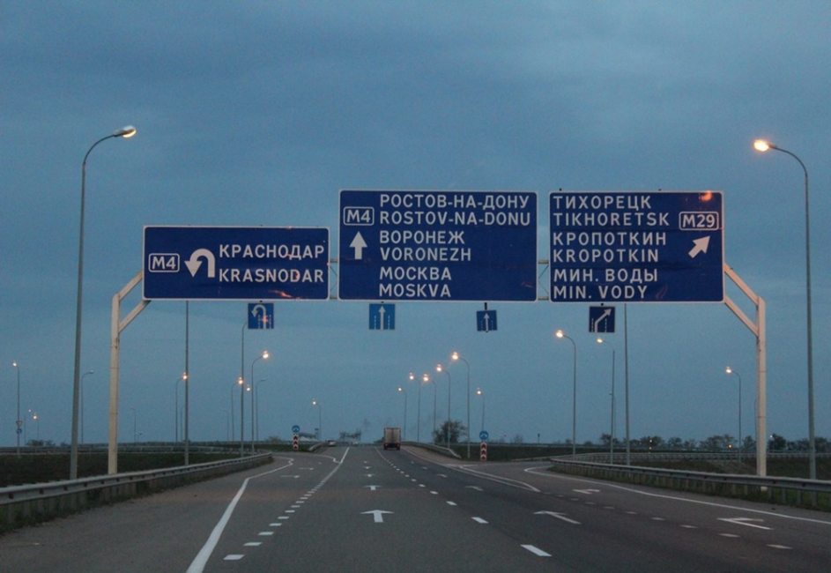
Информационные дорожные знаки, указывающие на маршруты для транзитного движения
- Маршруты транспортных средств социально-культурные – для обеспечения доступа к разным достопримечательностям (образец представлен на рисунке 2.15.2).
Рисунок 2.15.2
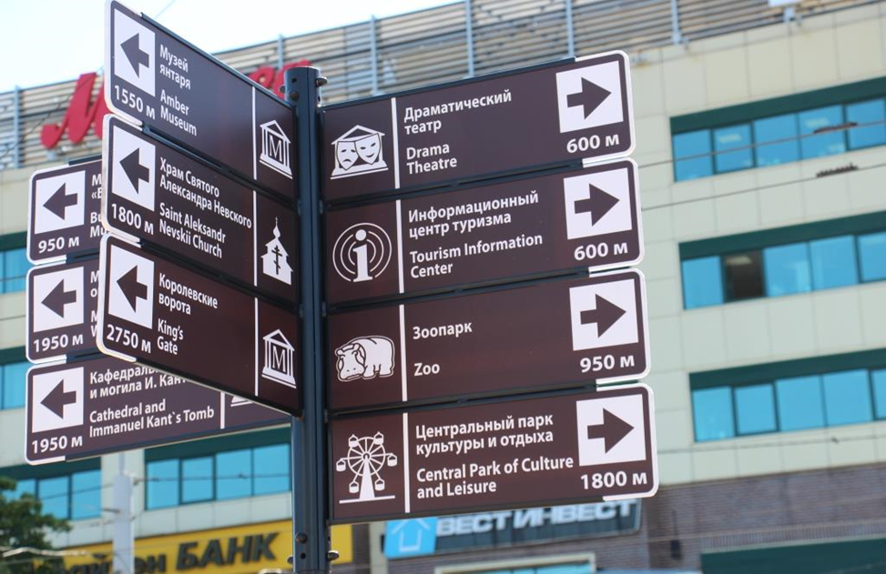
Информационные дорожные знаки, указывающие на объекты культуры,
истории и искусства
Мероприятия по совершенствованию системы информационного обеспечения участников дорожного движения представлены в таблице 2.15.1.
Таблица 2.15.1
Мероприятия по совершенствованию системы информационного обеспечения участников дорожного движения
№ п/п | Наименование мероприятия | На УДС местного значения | На УДС регионального значения
Среднесрочный период (2026-2030 годы)
1 | Установка дорожных знаков маршрутного ориентирования 6.9.1-6.10.1 на пересечениях основных магистралей улично-дорожной сети в соответствии с ГОСТ Р 52289-2019 по адресам: | Пересечений - 16 | Пересечений - 6
1.1 | с. Туруханск | 6
1.2 | г. Игарка | 3
1.3 | п. Светлогорск | 3
1.4 | а/д «Туруханск – Светлогорск – Игарка» | 4
1.5 | а/д 04Н-016 «Енисейск - Ярцево - Ворогово – Бор» |  | 4
1.6 | а/д 04Н-041 «Бор – Верхнеимбатск» |  | 2

Карта-схема установки дорожных знаков маршрутного ориентирования представлена ниже.
Рисунок 2.15.3
Карта-схема установки дорожных знаков маршрутного ориентирования на территории Туруханского района

2.16 Мероприятия по организации пропуска транзитных транспортных средств

Транзитный, в том числе грузовой транспорт создает дополнительную нагрузку на УДС, ухудшает условия проживания населения и оказывает негативное воздействие на окружающую среду. В связи с этим при разработке решений по ОДД транзитного и грузового транспорта необходимо предусматривать ограничение его перемещения по селитебным территориям.
По результатам проведенного обследования дорожно-транспортной ситуации Туруханского района вводить ограничения на транзитное движение транспорта - не целесообразно, в связи с отсутствием альтернативных маршрутов объезда населенных пунктов.

2.17 Мероприятия по организации пропуска грузовых транспортных средств, включая предложения по организации движения транспортных средств, осуществляющих перевозку опасных, крупногабаритных и тяжеловесных грузов, а также по допустимым весогабаритным параметрам таких средств

Мероприятия по организации пропуска грузовых транспортных средств, включая предложения по организации движения транспортных средств, осуществляющих перевозку опасных, крупногабаритных и тяжеловесных грузов, а также по допустимым весогабаритным параметрам таких средств сформированы в разделах 2.15 и 2.16 данного КСОДД.

2.18 Мероприятия по скоростному режиму движения транспортных средств на отдельных участках дорог или в различных зонах

СП 42.13330.2016 «Градостроительство. Планировка и застройка городских и сельских поселений», актуализированная редакция СНиП 2.07.01-89* Раздел 11, п. 11.5 устанавливает расчётные параметры улиц и дорог для городов в соответствии с их категорийностью.
Таблица 2.18.1
Нормативные параметры улиц и дорог городов
№ п/п | Категория дорог и улиц | Расчётная скорость движения, км/ч | Ширина полосы движения, м | Число полос движения | Наименьший радиус кривых в плане, м | Наибольший продольный уклон, ‰ | Ширина пешеходной части тротуара, м
 | Магистральные дороги:
1.1 | скоростного движения | 120 | 3, 75 | 4-8 | 600 | 30 | -
1.2 | регулируемого движения | 80 | 3, 50 | 2-6 | 400 | 50 | -
 | Магистральные улицы:
2.1 | общегородского значения:
2.1.1 | непрерывного движения | 100 | 3, 75 | 4-8 | 500 | 40 | 4, 5
2.1.2 | регулируемого движения | 80 | 3, 50 | 4-8 | 400 | 50 | 3, 0
2.2 | районного значения:
2.2.1 | транспортно-пешеходные | 70 | 3, 50 | 2-4 | 250 | 60 | 2, 25
2.2.2 | пешеходно-транспортные | 50 | 4, 00 | 2 | 125 | 40 | 3, 0
 | Улицы и дороги местного значения:
3.1 | улицы в жилой застройке | 40 | 3, 00 | 2-3* | 90 | 70 | 1, 5
3.1 | улицы в жилой застройке | 30 | 3, 00 | 2 | 50 | 80 | 1, 5
3.2 | улицы и дороги научно-производственных, промышленных и коммунально-складских районов | 50 | 3, 50 | 2-4 | 90 | 60 | 1, 5
3.2 |  | 40 | 3, 50 | 2-4 | 90 | 60 | 1, 5
3.3 | парковые дороги | 40 | 3, 00 | 2 | 75 | 80 | -
 | Проезды:
4.1 | основные | 40 | 2, 75 | 2 | 50 | 70 | 1, 0
4.2 | второстепенные | 30 | 3, 50 | 1 | 25 | 80 | 0, 75
 | Пешеходные улицы:
5.1 | основные | - | 1, 00 | По расчету | - | 40 | По проекту
5.2 | второстепенные | - | 0, 75 | То же | - | 60 | То же
 | Велосипедные дорожки:
6.1 | обособленные | 20 | 1, 50 | 1-2 | 30 | 40 | -
6.2 | изолированные | 30 | 1, 50 | 2-4 | 50 | 30 | -

Для ограничения скоростного режима на различных участках УДС следует придерживаться нормативов, установленных СП 42.13330.2016.
В условиях сложного рельефа или реконструкции, а также в зонах с высокой градостроительной ценностью территории допускается снижать расчётную скорость движения для дорог скоростного и улиц непрерывного движения на 10 км/ч с уменьшением радиусов кривых в плане и увеличением продольных уклонов.
В связи с тем, что на территории Туруханского района основная связь автомобильным транспортом между населенными пунктами осуществляется по дорогам сезонного использования – «автозимникам», рекомендуется вводить ограничения скорости движения в зависимости от их технического состояния.
Состояние автозимников контролируют путем визуальных наблюдений с отметкой в специальном журнале мест разрушений, вида деформаций и намечаемых работ по их устранению. Проводят также проверочные проезды на автомобиле при свободных условиях движения с регистрацией скорости движения и уровнем содержания по участкам автозимника.
В соответствии с ГОСТ Р 58948-2020 «Дороги автомобильные общего пользования. Дороги автомобильные зимние и ледовые переправы. Технические правила и устройства содержания» показатель уровня содержания автозимников приведен в таблице 2.18.2.
Таблица 2.18.2
Категория автозимника | Уровень содержания | Скорость движения  автомобиля в свободных условиях, км/ч | Состояние поверхности дороги
Iз | 1 | До 60 | Гладкая, ровная, хорошо укатанная и оледеневшая.  Плотность снега в слое износа более 0,65 г/см3
Iз | 2 | До 50 | Ровная, укатанная. Неровности не глубже 3 см на площади до 5 %. Плотность снега 0,65–0,55 г/см3
Iз | 3 | До 30 | Неровности до 5 см на площади до 10 %. Редкие выбоины глубиной до 7 см.  Плотность снега 0,55-0,50 г/см3
IIз | 1 | До 60 | Гладкая, ровная, хорошо укатанная и оледеневшая.  Плотность снега в слое износа более 0,65 г/см3
IIз | 2 | До 40 | Ровная, укатанная. Неровности не глубже 3 см на площади до 5 %. Плотность снега 0,55 г/см3
IIз | 3 | До 20 | Неровности до 7 см на площади до 10 %. Редкие выбоины глубиной до 10 см.  Плотность снега 0,50 г/см3
IIIз | 1 | До 50 | Ровная, укатанная. Неровности не глубже 3 см на площади до 5 %. Плотность снега 0,55 г/см3
IIIз | 2 | До 30 | Неровности до 7 см на площади до 10 %. Редкие выбоины глубиной до 10 см.  Плотность снега 0,50 г/см3
IIIз | 3 | До 15 | Глубокие колеи, ухабы, выбоины до 10 см на площади более 10 %. Плотность снега 0,50 г/см3

Мероприятия по скоростному режиму движения транспортных средств на отдельных участках дорог в границах населенных пунктов Туруханского района представлены в таблице ниже.
Таблица 2.18.3
Мероприятия по скоростному режиму движения транспортных средств на отдельных участках дорог или в различных зонах
№ п/п | Наименование мероприятия | На УДС местного значения | На УДС регионального значения
Краткосрочный период (2021-2025 годы)
1 | Применение мероприятий у детских учреждений (установка дорожных знаков и разметки «Дети», ограничение скорости движения до 20-40 км/ч, применение искусственных неровностей, пешеходных ограждений, светофоров Т.7 на пешеходных переходах у детских учреждений) в соответствии с требованиями ГОСТ Р 52289-2019 (уточнить проектом) | Протяженность – 1575м
Среднесрочный период (2026-2030 годы)
2 | Применение мероприятий у детских учреждений (установка дорожных знаков и разметки «Дети», ограничение скорости движения до 20-40 км/ч, применение искусственных неровностей, пешеходных ограждений, светофоров Т.7 на пешеходных переходах у детских учреждений) в соответствии с требованиями ГОСТ Р 52289-2019 (уточнить проектом) | Протяженность – 2475м
Долгосрочный период (2031-2037 годы)
3 | Применение мероприятий у детских учреждений (установка дорожных знаков и разметки «Дети», ограничение скорости движения до 20-40 км/ч, применение искусственных неровностей, пешеходных ограждений, светофоров Т.7 на пешеходных переходах у детских учреждений) в соответствии с требованиями ГОСТ Р 52289-2019 (уточнить проектом) | Протяженность – 1350м

2.19 Мероприятия по обеспечению благоприятных условий для движения инвалидов

Инженерные мероприятия по обеспечению доступности объектов и услуг для инвалидов и других категорий МГН определяются следующими нормативными документами:
1. Федеральный закон от 29.12.2004 г. № 190-ФЗ «Градостроительный кодекс Российской Федерации» (статья 48 часть 12 пункт 10);
2. Постановление Правительства Российской Федерации от 16 февраля 2008 г. № 87 «О составе разделов проектной документации и требованиях к их содержанию»;
3. Конвенция ООН «О правах инвалидов»;
4. Свод правил СП 59.13330.2012 «Доступность зданий и сооружений для маломобильных групп населения» Актуализированная редакция СНиП 35-01-2001;
5. ОДМ 218.2.007-2011 Методические рекомендации по проектированию мероприятий по обеспечению доступа инвалидов к объектам дорожного хозяйства.
В составе мероприятий предусматриваются:
- доступность пешеходных путей,
- доступность пешеходных переходов,
- доступность остановочных пунктов общественного транспорта,
- доступность парковок.
Доступность пешеходных путей
Поверхность пешеходных путей, предназначенных для передвижения МГН, должна быть ровная, без швов и нескользкая, в том числе при увлажнении. Имеющиеся на пути небольшие перепады уровней должны быть сглажены. Покрытие пешеходных дорожек, тротуаров, съездов, пандусов и лестниц должно быть из твердых материалов, ровным, не создающим вибрацию при движении по нему. Их поверхность должна обеспечивать продольный коэффициент сцепления 0,6-0,75 кН/кН, в условиях сырой погоды и отрицательных температур- не менее 0,4 кН/кН. Покрытие из бетонных плит или брусчатки должно иметь толщину швов между элементами не более 0,01 м. Покрытие из рыхлых материалов, в том числе песка и гравия, не допускаются.
Ширина пешеходного пути с учетом встречного движения инвалидов на креслах-колясках должна быть не менее 2,0 м. В условиях застройки в затесненных местах допускается в пределах прямой видимости снижать ширину пешеходного пути движения до 1,2 м. При этом следует устраивать не более чем через каждые 25 м горизонтальные площадки (карманы) размером не менее 19 2,0 х 1,8 м для обеспечения возможности разъезда инвалидов на креслах-колясках. Продольный уклон путей движения, по которому возможен проезд инвалидов на креслах-колясках, не должен превышать 5%, поперечный 2%. В местах изменения уклонов необходимо устанавливать искусственное освещение не менее 100 лк на уровне поверхности пешеходного пути.
Высота бордюров по краям пешеходных путей на территории рекомендуется принимать не менее 0,05 м. Перепад высот бордюров, бортовых камней вдоль эксплуатируемых газонов и озелененных площадок, примыкающих к путям пешеходного движения, не должны превышать 0,025 м.
Система средств информационной поддержки должна быть обеспечена на всех путях движения, доступных для МГН.

Доступность пешеходных переходов
При разнице высот между поверхностями тротуара или переходной дорожки и проезжей части автомобильной дороги более 15 мм наземные нерегулируемые пешеходные переходы с двух сторон оборудуются короткими пандусами, длина поверхности которых не превышает 6 м (далее – пандусы).
Для тротуаров шириной 4 м и более, примыкающих к проезжей части автомобильной дороги, а также для тротуаров шириной 2 м и более, отделенных от проезжей части полосой озеленения шириной не менее 2 м, рекомендуется применение пандуса с колесоотбойными бортиками, нижняя часть которого сопрягается с расположенной перед пешеходным переходом горизонтальной площадкой, имеющей длину 1,5–2 м и ширину, соответствующую ширине пандуса (рисунок 32). Пандусы данного типа в пределах проезжей части автомобильной дороги следует размещать на одной линии по краю пешеходного перехода (рисунок 2.19.1, б).
Рисунок 2.19.1
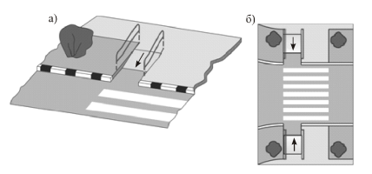
а – общий вид; б – вид сверху
Пример размещения пандусов на пешеходных переходах, отделенных от проезжей части полосой озеленения

На участках, где ширина тротуара вместе с полосой озеленения менее 4 м (условия движения соответствуют нормальным), допускается выполнять пандусы аналогично варианту 1, но без горизонтальной площадки, расположенной перед пешеходным переходом (рисунок 2.19.2).
Рисунок 2.19.2
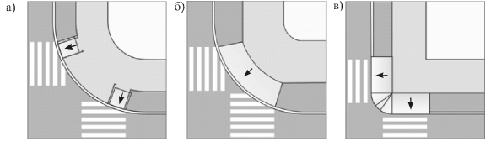
а – пандус на каждом переходе; б – один пандус по ширине внешних границ переходов; в – комбинированный пандус по ширине перехода (уклон 50‰)
Варианты размещения пандусов на пешеходных переходах, выполненных по продолжению тротуара или пешеходной дорожки

При разнице высот между поверхностями тротуара или переходной дорожки и проезжей части автомобильной дороги более 15 мм наземные пешеходные переходы с двух сторон оборудуются короткими пандусами, длина поверхности которых не превышает 6 м.
Устройство пандусов не требуется в случае оборудования приподнятого пешеходного перехода.
Регулируемые перекрестки должны быть оснащены средствами визуальной и звуковой индикации, отдельными от средств индикации, предназначенных для ТС.
Тактильные средства, выполняющие предупредительную функцию на покрытии пешеходных путей на участке, следует размещать не менее чем за 0,8 м до объекта информации или начала опасного участка, изменения направления движения, входа и т.п. Ширина тактильной полосы принимается в пределах 0,5-0,6 м.
На рисунке 2.19.3 показан пример наземного пешеходного перехода, оборудованного пандусным сходом и тактильной плиткой.
Рисунок 2.19.3
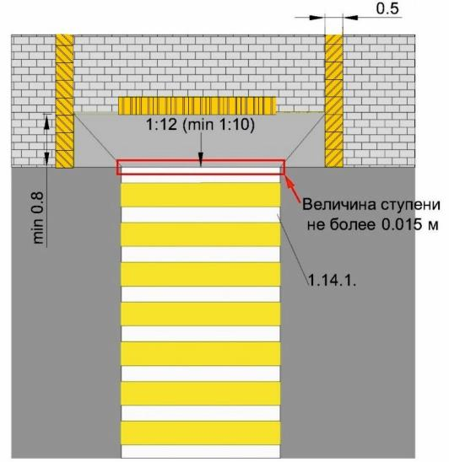
Пример наземного пешеходного перехода, оборудованного пандусным сходом и тактильной плиткой

На пешеходных и транспортных коммуникациях для инвалидов с дефектами слуха должны быть установлены световые (проблесковые) маячки, сигнализирующие об опасном приближении (прибытии) транспортных средств (поезд, автобус, троллейбус, трамвай, судно и др.) в темное время суток, сумерках и в условиях плохой видимости (дождь, туман, снегопад).
Регулируемые наземные пешеходные переходы следует оборудовать средствами светофорной сигнализации согласно ГОСТ Р 52289-2019 и ГОСТ Р 52282-2004, имеющими дополнительные технические средства связи и информации (визуальные, звуковые и тактильные), обеспечивающие доступность и безопасность движения инвалидов и других маломобильных групп населения и выполняемые в соответствии с требованиями ГОСТ Р 50918-96, ГОСТ Р 51648-2000, ГОСТ Р 51671-2000, ГОСТ Р 52131-2003, а в некоторых случаях – опорными стационарными реабилитационными устройствами по ГОСТ Р 51264-99.
Доступность остановочных пунктов общественного транспорта
Ширина остановочных площадок, предназначенных для остановки маршрутных транспортных средств, принимается равной ширине полосы проезжей части автомобильной дороги, а их длина – с учетом расчетной пропускной способности остановочного пункта, но не менее 20 м и не более 60 м. Дорожная одежда остановочных площадок выполняется одинаковой прочности с дорожной одеждой проезжей части автомобильной дороги. Ширина посадочной площадки принимается не менее 3 м, а длина – не менее длины остановочной площадки. В общую площадь посадочной площадки входит место посадки и высадки инвалидов (рисунок 2.19.4), параметры которого принимаются равными 2 х 2 м.
Рисунок 2.19.4
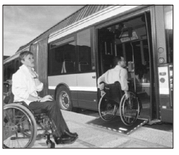
Пример применения механической аппарели автобуса на посадочной площадке в габаритах места посадки инвалидов
Посадочную площадку остановочного пункта следует выполнять приподнятой на 0,2 м над поверхностью остановочной площадки. Указанное значение может быть скорректировано до высоты уровня пола или нижней ступени преобладающих типов доступных для инвалидов маршрутных транспортных средств, останавливающихся на остановочном пункте. Для обеспечения возможности остановки маршрутного транспортного средства с минимальным зазором относительно посадочной площадкой (0,05 м и менее) рекомендуется применять бордюрный камень со скошенной кромкой и закруглением в нижней его части радиусом 0,05 м.
При наличии перепада высот между поверхностями пешеходных путей, примыкающих к остановочному пункту, и посадочной площадки доступность остановочного пункта для людей в креслах-колясках, с детской коляской и некоторых других маломобильных групп населения обеспечивается применением одного или нескольких пандусов (рисунок 2.19.5).
Рисунок 2.19.5
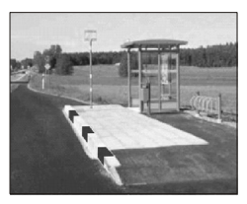
Пример обустройства остановочного пункта пандусом
В зоне остановочного пункта рекомендуется предусматривать пешеходный переход, размещаемый между ближайшими боковыми границами остановочных пунктов противоположных направлений, но не ближе 5 м от границы каждого из них (рисунок 2.19.6). Исключение могут составлять пешеходные переходы, расположенные в зоне перекрестка.
Рисунок 2.19.6
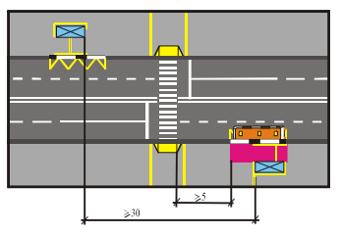
Пример размещения остановочных пунктов, совмещенных с пешеходным переходом, доступным для инвалидов и других МГН
Для инвалидов по зрению на остановочных пунктах дополнительно предусматриваются тактильные указатели, содержащие информацию об организации движения на маршруте (тактильные схемы, таблички, стенды с выпуклыми символами или шрифтом Брайля, тактильные поверхности со схемой маршрута), звуковые устройства, радиоинформаторы системы информирования и ориентирования МГН, искусственное освещение повышенной яркости в темное время суток.
Обустройство остановочного пункта тактильными указателями для слепых и слабовидящих людей осуществляется по СП 136.13330.2012, ГОСТ Р 51671-2000 и ГОСТ Р 52875-2007.
Транспортные средства пассажирского транспорта в соответствии с ГОСТ Р 51090-2017 «Средства общественного пассажирского транспорта. Общие технические требования доступности и безопасности для инвалидов» должны быть оборудованы специальными устройствами и системами для обеспечения доступности и безопасности различных категорий МГН.
Доступность парковок
В соответствии с п. 4.2.1 СП 59.13330.2012 «На индивидуальных автостоянках на участке около или внутри зданий учреждений обслуживания следует выделять 10% мест (но не менее одного места) для транспорта инвалидов, в том числе 5% специализированных мест для автотранспорта инвалидов на кресле-коляске из расчета, при числе мест:
до 100 включительно – 5% мест, но не менее одного места;
от 101 до 200 – 5 мест и дополнительно 3%;
от 201 до 1000 – 8 мест и дополнительно 2%;
от 1001 места и более –24 места плюс не менее 1% на каждые 100 мест свыше».
Выделяемые места должны обозначаться знаками, принятыми ГОСТ Р 52289-2019 и ПДД на поверхности покрытия стоянки и продублированы знаком на вертикальной поверхности (стене, столбе, стойке и т.п.) в соответствии с ГОСТ 12.4.026 «Система стандартов безопасности труда. Цвета сигнальные, знаки безопасности и разметка сигнальная. Назначение и правила применения. Общие технические требования и характеристики. Методы испытаний», расположенным на высоте не менее 1,5 м.
Специальные парковочные места вдоль транспортных коммуникаций разрешается предусматривать при уклоне дороги менее 1:50.
Размеры парковочных мест, расположенных параллельно бордюру, должны обеспечивать доступ к задней части автомобиля для пользования пандусом или подъемным приспособлением.
Пандус должен иметь блистерное покрытие, обеспечивающее удобный переход с площадки для стоянки на тротуар. В местах высадки и передвижения инвалидов из личного автотранспорта до входов в здания должно применяться нескользкое покрытие.
Разметку места для стоянки автомашины инвалида на кресле-коляске следует предусматривать размером 6,0х3,6 м, что дает возможность создать безопасную зону сбоку и сзади машины - 1,2 м.
Встроенные, в том числе подземные автостоянки должны иметь непосредственную связь с функциональными этажами здания с помощью лифтов, в том числе приспособленных для перемещения инвалидов на кресле-коляске с сопровождающим. Эти лифты и подходы к ним должны быть выделены специальными знаками.
В таблице 2.19.1 сформирован список учреждений на территории Туруханского района, вблизи которых необходима реализация вышеуказанных мероприятий по обеспечению транспортной доступности пешеходных переходов и остановочных пунктов для инвалидов и других категорий МГН.
Таблица 2.19.1
Адресный перечень объектов Туруханского района, на которых предлагается реализация мероприятий по обеспечению транспортной доступности пешеходных переходов и остановочных пунктов для инвалидов и других категорий МГН
№ | Наименование учреждения | Адрес
1 | КГБУЗ "Туруханская районная больница" | с. Туруханск, ул. Пионерская, 13
2 | КГБУЗ «Игарская центральная городская больница» | г. Игарка, ул. Карла Маркса, 56
3 | Борская участковая больница | пос. Бор, ул. Зеленая, 21
4 | Верхнеимбатская участковая больница | с. Верхнеимбатск
5 | Вороговская участковая больница | с. Ворогово, ул. Андреевой
6 | Келлогская участковая больница | пос. Келлог
7 | Светлогорская участковая больница | г.п. Светлогорск, ул. Энергетиков, 13

2.20 Мероприятия по обеспечению маршрутов движения детей к образовательным организациям

В рамках разработки мероприятий по повышению уровня БДД следует особое внимание уделить обеспечению безопасности в районе образовательных учреждений. Дети и подростки в силу возрастных особенностей не всегда способны оценить обстановку, распознать опасность, а в силу физиологических особенностей не так заметны для водителей, как взрослый человек.
Учитывая рассматриваемые факторы, организация и безопасность дорожного движения в районе образовательных учреждений должна быть ориентирована на пассивную безопасность, направляющую движение к пешеходным переходам, ограничивающую от выхода на проезжую часть в неположенных местах, в том числе необходимо максимально информировать водителя об условиях движения в районе образовательных учреждений и на маршрутах движения детей от образовательных учреждений до дома или объектов массовых посещений (стадионы, парки, спортивные площадки).
Для обеспечения должным уровнем БДД на пешеходных переходах предлагается реализация мероприятий, включающих как обязательный перечень применяемых элементов ОДД, так и индивидуальный, в зависимости от сопутствующих условий движения и прочего.
Мероприятия предлагается разделить на характерные типы. Первый, и наиболее часто встречающийся, тип применяется на двухполосных дорогах, по 1 полосе в каждую сторону.
В таблице 2.20.1 рассматриваемые мероприятия классифицированы и сгруппированы по элементам.
Таблица 2.20.1
Классификация по элементам
№ п/п | Вид | Мероприятия
 | Дорожные знаки | 5.19.1(2) «Пешеходный переход» – 4 шт.  1.23 «Дети» – 4 шт.  8.2.1 «Зона действия» – 2 шт.  5.20 «Искусственная неровность» – 2 шт.  1.17 «Искусственная неровность» – 2 шт.  3.24 «Ограничение максимальной скорости» 20, 40 – 4 шт.  3.25 «Конец ограничения максимальной скорости» 20 – 2 шт.
 | Дорожная разметка | 1.25 Обозначение искусственной неровности – 2 шт.  1.14.1 Обозначение зоны пешеходного перехода с противоскользящим (желтым) дублирующим покрытием – 1 шт.  Дорожная разметка, дублирующая знаки 1.23, 3.24 – 8 шт.  Надпись «ШКОЛА» – 2 шт.
 | Светофоры Т.7 | С обеих сторон по ближайшей по ходу движения границе пешеходного перехода, над серединой полосы попутного движения – 2 шт.
 | Пешеходные ограждения | На подходах к пешеходному переходу со всех сторон не менее 50м
 | Искусственные неровности | С обеих сторон пешеходного перехода

Основные мероприятия по ОДД и обеспечению БДД вблизи образовательных учреждений:
- на подъезде к нерегулируемым пешеходным переходам, необходима установка ИДН, «подушка безопасности» один из новейших видов ИДН, эффективно снижает скорость легковых транспортных средств, а из-за её ширины не создает помех для движения транспортных средств;
- для плавного изменения скорости транспортного потока перед пешеходным переходом необходимо производить ступенчатое снижение скорости движения, с шагом не более 20 км/ч;
- наличие освещения, разметки, ограждения на подходах к пешеходным переходам;
- наличие дорожных знаков «Пешеходный переход» и «Дети» выполненных на щитах жёлто-зелёного цвета;
- установка дорожных знаков 5.19.1(2) «Пешеходный переход» повышенной информативности и дублирующего дорожного знака над проезжей частью 5.19.1 (дорожный знак 5.19.1 дублируется над проезжей частью, если переход проезжей части происходит через 2 и более полосы для движения ТС в одном направлении);
- устройство светофоров Т.7 над проезжей частью (рекомендуется установка в районе основного пешеходного перехода в районе общеобразовательного заведения, ограничение по количеству полос отсутствует, поэтому для 1 полосы устанавливается только светофор Т.7, а для 2-х полос вместе с дублирующим знаком 5.19.1);
- устройство жёлтого противоскользящего покрытия между линиями разметки 1.14.1 «Пешеходный переход»;
- для обеспечения доступности детских учреждений МГН необходима организация пониженного бортового камня (исключение составляют повышенные пешеходные переходы);
- наличие тротуаров (пешеходных дорожек), устраивают на дорогах с твёрдым покрытием.
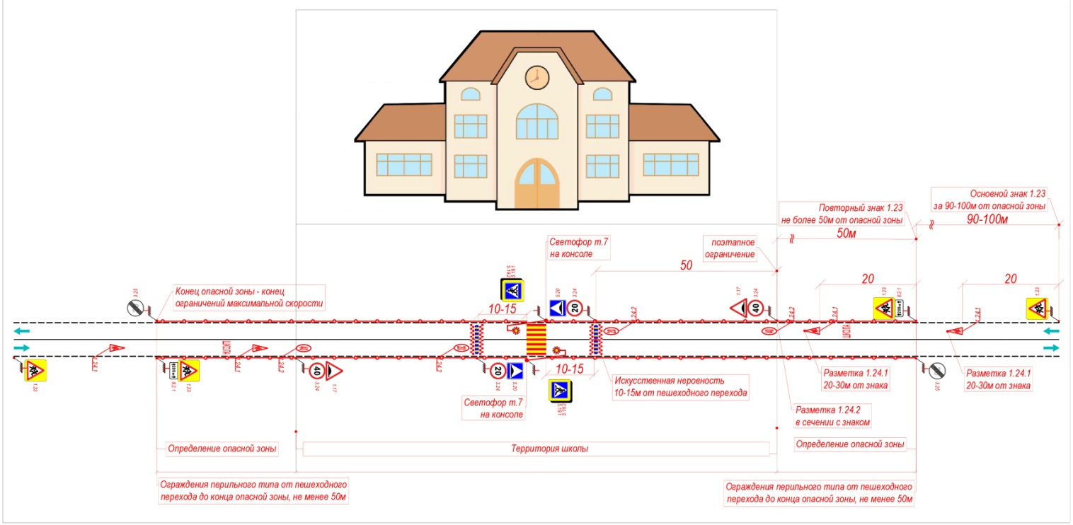
Типовая схема расстановки ТСОДД
Помимо организации дорожного движения, следует уделить особое внимание образовательной составляющей обучения детей и подростков, организовать кабинет ПДД или информационный стенд с брошюрами, составить план занятий, сформировать отряд юных инспекторов движения (ЮИД), уделить время изучению ПДД, определить наиболее безопасные маршруты движения от и к месту проживания, остановкам НГПТ, спортивным объектам и организованной группой (рекомендуется с участием ГИБДД) пройти эти маршруты, объяснить на практике ПДД на нерегулируемых и регулируемых пешеходных переходах, остановках НГПТ и т.д.
Мероприятия по обеспечению маршрутов движения детей к образовательным организациям в рамках КСОДД представлены в таблице ниже.
Таблица 2.20.2
Мероприятия по обеспечению маршрутов движения детей к образовательным организациям
№ п/п | Наименование мероприятия | На УДС местного значения
1 | Применение мероприятий у детских учреждений (установка дорожных знаков и разметки «Дети», ограничение скорости движения до 20-40 км/ч, применение искусственных неровностей, пешеходных ограждений, светофоров Т.7 на пешеходных переходах у детских учреждений) в соответствии с требованиями ГОСТ Р 52289-2019 (уточнить проектом) | Протяженность – 5400м

2.21 Мероприятия по развитию сети дорог, дорог или участков дорог, локально-реконструкционным мероприятиям, повышающим эффективность функционирования сети дорог в целом

Настоящей КСОДД предусмотрены мероприятия по развитию сети дорог и их участков, организации локально-реконструкционных мероприятий на УДС, представленные в таблице 2.21.1.
К данным мероприятиям относятся все мероприятия, связанные с изменением физических параметров имеющейся улично-дорожной сети, основными из которых являются:
- уширение имеющихся улиц и дорог;
- строительство новых улиц и дорог;
- канализирование пресечения конфликтующих транспортных и пешеходных потоков.
Таблица 2.21.1
Мероприятия по развитию сети дорог, дорог или участков дорог, локально-реконструкционным мероприятиям
№ п/п | Наименование мероприятия | На УДС местного значения
1 | Кап. ремонт УДС с. Зотино (Советская ул., Рабочая ул., Лесная ул., Молодежная ул.) | Протяженность – 3,65км
2 | Кап. ремонт УДС с. Верхнеимбатск (ул. Бограда, Школьная ул., ул. Огородников) | Протяженность – 3,4км
3 | Кап. ремонт УДС г. Игарка (1-й микрорайон, 2-й микрорайон, ул. Карла Маркса, ул. Горького, ул. Гагарина, ул. Чкалова, ул. Шмидта) | Протяженность – 12,55км
4 | Кап. ремонт УДС с. Ворогово (ул. Школьная, ул. Советская, ул. Рабочая, ул. Андреевой) | Протяженность – 9,45км
5 | Кап. ремонт УДС г.п. Светлогорск (ул. Энергетиков, ул. Сидорова) | Протяженность – 1,46км
6 | Кап. ремонт УДС с. Туруханск (ул. Спандаряна, ул. Пионерская, ул. Почтовая, ул. Советская, ул. 60 лет Октября, ул. Нансена, ул. Киевская, ул. Попова, ул. Дружбы Народов, ул. А.Е. Шадрина) | Протяженность – 18,63км
7 | Кап. ремонт УДС п. Бор (ул. Кирова, ул. Лесная, ул. Зеленая, ул. Сосновая) | Протяженность – 8,1км

2.22 Мероприятия по расстановке работающих в автоматическом режиме средств фото- и видеофиксации нарушений правил дорожного движения

Установка специальных технических средств, работающих в автоматическом режиме и имеющих функции фото- и видеозаписи предназначена для:
- обнаружения всех движущихся транспортных средств на контролируемом участке дороги;
- фиксации в автоматическом режиме фактов:
- нарушения установленного скоростного режима;
- нарушения установленных правил остановки, стоянки транспортных средств;
- нарушения, связанного с весом транспортных средств;
- выезда на полосу, предназначенную для движения маршрутных транспортных средств;
- выезда на полосу встречного движения;
- проезда перекрёстков, переездов и пешеходных переходов на запрещающий сигнал светофора;
- нарушения требований дорожной разметки;
- движения по обочине, разделительной полосе;
- движения по встречной полосе (на дорогах с 3-мя и более полосами);
- движения транспортных средств по пешеходным или велосипедным дорожкам или тротуарам;
- движения задним ходом, где это запрещено;
- нарушения правил обгона;
- нарушения правил проезда нерегулируемых пешеходных переходов;
- идентификации государственных регистрационных знаков всех транспортных средств, движущихся по контролируемому участку дороги;
- передачи информации о нарушениях ПДД в Центр автоматизированной фиксации административных правонарушений с возможностью сохранения и автоматической проверки полученной информации по подключаемым базам данных, в том числе для оперативного реагирования на транспортные средства, находящиеся в розыске.
Рисунок 2.22.1
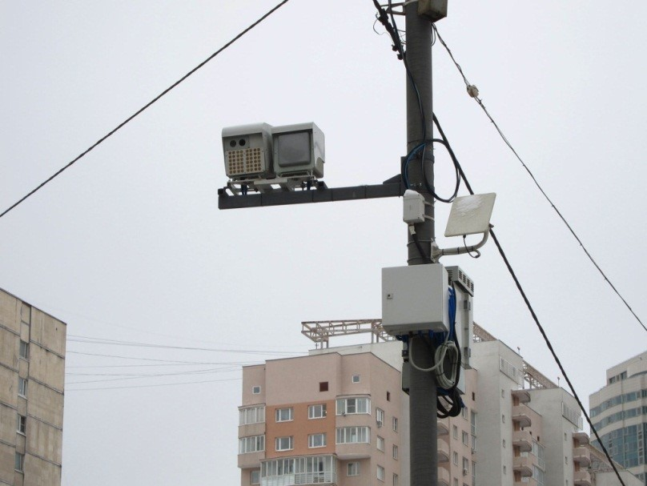
Пример установки комплекса фотовидеофиксации

Система фотовидеофиксации нарушений ПДД дополнительно может быть использована для:
- выявления транзитного транспорта;
- видеомониторинга за условиями движения транспортного потока, автоматического обнаружения инцидентов (по результатам обработки параметров мониторинга транспортного потока) при анализе видеоизображений от видеокамер в Центральном управляющем пункте;
- мониторинга характеристик транспортного потока (интенсивность, состав транспортного потока, скорость).
Для наиболее эффективного использования рубежей контроля ПДД, целесообразно их размещение в местах, где произошло не менее 3-х ДТП, по причинам, которые могут быть выявлены данными комплексами (превышение установленной скорости, не предоставление преимущества проезда, проезд на запрещающий сигнал светофора и т. д.).
На сегодняшний день используется множество разновидностей камер. Классифицируются они не только по модели, но и по диапазону считываемости, мобильности, видам нарушения и т. д. Существуют комплексы (системы) автоматической видеофиксации нарушений ПДД («Арена», «Искра»), радары для фиксации нарушения («Визир», «Рапира») и другие специализированные устройства.
ГОСТ Р 57144-2016 «Специальные технические средства, работающие в автоматическом режиме и имеющие функции фото- и киносъёмки, видеозаписи, для обеспечения контроля за дорожным движением. Общие технические требования» от 01.06.2017 г. регулирует требования к ТСАФ.
Условия применения и правила размещения регламентирует ГОСТ Р 57145-2016 «Специальные технические средства, работающие в автоматическом режиме и имеющие функции фото- и киносъемки, видеозаписи, для обеспечения контроля за дорожным движением. Правила применения» от 01.06.2017 г. (далее – ГОСТ Р 57145-2016).
В соответствии с ГОСТ Р 57145-2016 ТСАФ следует применять при условиях:
- на участках автомобильных дорог, не превышающих 1000 м вне населённых пунктов, где произошло три и более ДТП с пострадавшими в течение последних 12 мес. вследствие административных правонарушений;
- на перекрёстках автомобильных дорог, где произошло три и более ДТП с пострадавшими в течение последних 12 мес. вследствие административных правонарушений;
- на участках автомобильных дорог с ограниченной видимостью;
- на железнодорожных переездах;
- на пересечениях с пешеходными и велосипедными дорожками;
- при наличии выделенной полосы для движения маршрутных транспортных средств;
- при изменении скоростного режима;
- на регулируемых перекрёстках;
- на участках автомобильных дорог, характеризующихся многочисленными проездами транспортных средств по обочине, тротуару или разделительной полосе;
- вблизи образовательных учреждений и мест массового скопления людей;
- в местах, где запрещена стоянка или остановка транспортных средств;
- на участках размещения систем автоматизированного весогабаритного контроля.
Технические средства автоматической фотовидеофиксации, как правило, размещают на индивидуальных стойках (консолях), на опорах ТСОДД, электрического освещения или других элементах дорожных сооружений (путепроводы, тоннели и т. д.).
Также необходимо регулярное проведение технического обслуживания с целью контроля за эксплуатационным состоянием ТСАФ.
В связи с отсутствием на территории Туруханского района автомобильных дорог обеспечивающих круглогодичную связь между населенными пунктами и имеющими надлежащую инфраструктуру для подключения комплексов фото- и видеофиксации (электроснабжение), а также низким уровнем автомобилизации и неблагоприятными погодными условиями (не читаемость разметки), мероприятия по расстановке работающих в автоматическом режиме средств фото- и видеофиксации нарушений правил дорожного движения в пределах расчетного срока КСОДД не предусматриваются.

2.23 Мероприятия по обеспечению безопасности дорожного движения

Дополнительно в КСОДД предлагается включить мероприятия по обеспечению безопасности дорожного движения, включающие устройство наружного искусственного освещения на территории населенных пунктов Туруханского района.
Мероприятия по обеспечению безопасности дорожного движения представлены в таблице ниже.
Таблица 2.23.1
Мероприятия по обеспечению безопасности дорожного движения
№ п/п | Наименование мероприятия | На УДС местного значения
1 | Устройство наружного искусственного освещения ул. Советская в с. Туруханск в соответствии с требованиями ГОСТ Р.52766-2007 «Автомобильные дороги. Элементы благоустройства» | Протяженность – 4760м
2 | Устройство наружного искусственного освещения ул. А.Е. Шадрина в с. Туруханск в соответствии с требованиями ГОСТ Р.52766-2007 «Автомобильные дороги. Элементы благоустройства» | Протяженность – 1700м
3 | Обустройство наружным искусственным освещением г. Игарка 1-й микрорайон в соответствии с требованиями ГОСТ Р.52766-2007 «Автомобильные дороги. Элементы благоустройства» | Протяженность – 2540м
4 | Устройство наружного искусственного освещения г. Игарка ул. Карла Маркса в соответствии с требованиями ГОСТ Р.52766-2007 «Автомобильные дороги. Элементы благоустройства» | Протяженность – 3000м
5 | Устройство наружного искусственного освещения г.п. Светлогорск ул. Энергетиков в соответствии с требованиями ГОСТ Р.52766-2007 «Автомобильные дороги. Элементы благоустройства» | Протяженность – 1000м
6 | Устройство наружного искусственного освещения п. Бор ул. Кирова в соответствии с требованиями ГОСТ Р.52766-2007 «Автомобильные дороги. Элементы благоустройства» | Протяженность – 3110м
7 | Устройство наружного искусственного освещения с. Зотино ул. Рабочая в соответствии с требованиями ГОСТ Р.52766-2007 «Автомобильные дороги. Элементы благоустройства» | Протяженность – 660м
8 | Устройство наружного искусственного освещения п. Верхнеимбатск ул. Школьная в соответствии с требованиями ГОСТ Р.52766-2007 «Автомобильные дороги. Элементы благоустройства» | Протяженность – 1430м
9 | Устройство наружного искусственного освещения с. Ворогово ул. Школьная в соответствии с требованиями ГОСТ Р.52766-2007 «Автомобильные дороги. Элементы благоустройства» | Протяженность – 4000м

2.3 Оценка объемов и источников финансирования мероприятий по организации дорожного движения

Реализация мероприятий КСОДД предполагается за счет средств регионального бюджета и бюджета муниципального образования Туруханский район.
Оценка объемов финансирования представлена в таблице 2.3.
Таблица 2.3
Оценка объемов финансирования мероприятий КСОДД
№ | Мероприятия | Общий объем финансирования, тыс. руб. | Периоды планирования |  |  | Источник финансирования
№ | Мероприятия | Общий объем финансирования, тыс. руб. | Объем финансирования на краткосрочную перспективу (2021-2025 гг.), тыс. руб. | Объем финансирования на среднесрочную перспективу  (2026-2030 гг.), тыс. руб. | Объем финансирования на долгосрочную перспективу  (2031-2037 гг.), тыс. руб.
1 | 2 | 3 | 4 | 5 | 6 | 7
 | Всего по программе | 9279611.50 | 255323.00 | 216455.50 | 8807833.00 | Всего, в том числе:
 | Всего по программе | 9264870.82 | 248804.17 | 211829.31 | 8804237.34 | Бюджет Красноярского края
 | Всего по программе | 14740.68 | 6518.83 | 4626.19 | 3595.66 | Бюджет Туруханского района
 | Всего по программе |  |  |  |  | Внебюджетные источники
1 | Обеспечение транспортной и пешеходной связанности территорий | 8756765,00 | 1265,00 |  | 8755500,00 | Всего, в том числе:
1 | Обеспечение транспортной и пешеходной связанности территорий | 8752390,00 |  |  | 8752390,00 | Бюджет Красноярского края
1 | Обеспечение транспортной и пешеходной связанности территорий | 4375,00 | 1265,00 |  | 3110,00 | Бюджет Туруханского района
1 | Обеспечение транспортной и пешеходной связанности территорий |  |  |  |  | Внебюджетные источники
1.1 | Строительство автомобильной дороги Верхнеимбатск – Туруханск (430км) | 8600000,00* |  |  | 8600000,00* | Бюджет Красноярского края
1.1 |  |  |  |  | *уточнить по результатам ПИР | Бюджет Туруханского района
1.1 |  |  |  |  | *уточнить по результатам ПИР | Внебюджетные источники
1.2 | Установка знаков приоритета на пересечениях (16шт.) |  |  |  |  | Бюджет Красноярского края
1.2 | Установка знаков приоритета на пересечениях (16шт.) | 930,00 | 930,00 |  |  | Бюджет Туруханского района
1.2 | Установка знаков приоритета на пересечениях (16шт.) |  |  |  |  | Внебюджетные источники
1.3 | Канализирование (нанесение разметки) на пересечениях (8шт.) |  |  |  |  | Бюджет Красноярского края
1.3 | Канализирование (нанесение разметки) на пересечениях (8шт.) | 800,00 | 800,00 |  |  | Бюджет Туруханского района
1.3 | Канализирование (нанесение разметки) на пересечениях (8шт.) |  |  |  |  | Внебюджетные источники
1.4 | Строительство новых автомобильных дорог местного значения (12,44км) | 152390,00 |  |  | 152390,00 | Бюджет Красноярского края
1.4 |  | 3110,00 |  |  | 3110,00 | Бюджет Туруханского района
1.4 |  |  |  |  |  | Внебюджетные источники
1.5 | Капитальный ремонт (реконструкция) дорог местного значения |  | 2023-2037 годы, ежегодно.  Перечень улиц, подлежащих капитальному ремонту (либо реконструкции), осуществляется исходя из потребностей населения, в том числе прогнозируемых, и условий возможного финансирования |  |  | Бюджет Красноярского края
1.5 | Капитальный ремонт (реконструкция) дорог местного значения |  |  |  |  | Бюджет Туруханского района
1.5 | Капитальный ремонт (реконструкция) дорог местного значения |  |  |  |  | Внебюджетные источники
2 | Организация движения маршрутных транспортных средств | 43360,00 | 17500,00 | 15360,00 | 10500,00 | Всего, в том числе:
2 | Организация движения маршрутных транспортных средств | 42874,00 | 17500,00 | 14874,00 | 10500,00 | Бюджет Красноярского края
2 | Организация движения маршрутных транспортных средств | 486,00 |  | 486,00 |  | Бюджет Туруханского района
2 | Организация движения маршрутных транспортных средств |  |  |  |  | Внебюджетные источники
2.1 | Организация (реконструкция, ремонт, дооснащение) остановок общественного транспорта (27шт.) | 4374,00 |  | 4374,00 |  | Бюджет Красноярского края
2.1 |  | 486,00 |  | 486,00 |  | Бюджет Туруханского района
2.1 |  |  |  |  |  | Внебюджетные источники
2.2 | Поэтапное обновление подвижного состава общественного транспорта (11ед.) | 38500,00 | 17500,00 | 10500,00 | 10500,00 | Бюджет Красноярского края
2.2 |  |  |  |  |  | Бюджет Туруханского района
2.2 |  |  |  |  |  | Внебюджетные источники
3 | Развитие парковочного пространства (в том числе за пределами дорог) |  |  |  |  | Всего, в том числе:
3 |  |  | Определяется по результатам ПИР |  |  | Бюджет Красноярского края
3 |  |  |  |  |  | Бюджет Туруханского района
3 |  |  |  |  |  | Внебюджетные источники
4 | Развитие инфраструктуры в целях обеспечения движения пешеходов и велосипедистов, в том числе строительству и обустройству пешеходных переходов | 26663.00 | 8330.00 | 7760.00 | 10573.00 | Всего, в том числе:
4 |  | 24544.74 | 7188.80 | 7133.60 | 10222.34 | Бюджет Красноярского края
4 |  | 2118.26 | 1141.20 | 626.40 | 350.66 | Бюджет Туруханского района
4 |  |  |  |  |  | Внебюджетные источники
4.1 | Устройство тротуара (10,83км) | 11674,74 | 1185,80 | 1832,60 | 8656,34 | Бюджет Красноярского края
4.1 | Устройство тротуара (10,83км) | 238,26 | 24,20 | 37,40 | 176,66 | Бюджет Туруханского района
4.1 | Устройство тротуара (10,83км) |  |  |  |  | Внебюджетные источники
4.2 | Обустройство пешеходных переходов (66 шт.) | 10692.00 | 5508.00 | 4212.00 | 972.00 | Бюджет Красноярского края
4.2 | Обустройство пешеходных переходов (66 шт.) | 1188.00 | 612.00 | 468.00 | 108.00 | Бюджет Туруханского района
4.2 | Обустройство пешеходных переходов (66 шт.) |  |  |  |  | Внебюджетные источники
4.3 | Устройство светофора Т.7 на пешеходном переходе (22шт.) | 2178,00 | 495,00 | 1089,00 | 594,00 | Бюджет Красноярского края
4.3 | Устройство светофора Т.7 на пешеходном переходе (22шт.) | 242,00 | 55,00 | 121,00 | 66,00 | Бюджет Туруханского района
4.3 | Устройство светофора Т.7 на пешеходном переходе (22шт.) |  |  |  |  | Внебюджетные источники
4.4 | Организация велопарковок у образовательных учреждений |  |  |  |  | Бюджет Красноярского края
4.4 | Организация велопарковок у образовательных учреждений | 450,00 | 450,00 |  |  | Бюджет Туруханского района
4.4 | Организация велопарковок у образовательных учреждений |  |  |  |  | Внебюджетные источники
5 | Мероприятия по совершенствованию системы информационного обеспечения | 2530,00 |  | 2530,00 |  | Всего, в том числе:
5 |  | 2530,00 |  | 2530,00 |  | Бюджет Красноярского края
5 |  |  |  |  |  | Бюджет Туруханского района
5 |  |  |  |  |  | Внебюджетные источники
5.1 | Установка дорожных знаков маршрутного ориентирования 6.9.1-6.10.1 на пересечениях (22шт.) | 2530,00 |  | 2530,00 |  | Бюджет Красноярского края
5.1 |  |  |  |  |  | Бюджет Туруханского района
5.1 |  |  |  |  |  | Внебюджетные источники
6 | Обеспечение благоприятных условий для движения инвалидов | 1680,00 | 720,00 | 960,00 |  | Всего, в том числе:
6 | Обеспечение благоприятных условий для движения инвалидов | 1596,00 | 684,00 | 912,00 |  | Бюджет Красноярского края
6 | Обеспечение благоприятных условий для движения инвалидов | 84,00 | 36,00 | 48,00 |  | Бюджет Туруханского района
6 | Обеспечение благоприятных условий для движения инвалидов |  |  |  |  | Внебюджетные источники
6.1 | Обустройство пешеходных переходов и остановочных пунктов для ММГН (7 шт.) | 1596,00 | 684,00 | 912,00 |  | Бюджет Красноярского края
6.1 |  | 84,00 | 36,00 | 48,00 |  | Бюджет Туруханского района
6.1 |  |  |  |  |  | Внебюджетные источники
7 | Обеспечение маршрутов движения детей к образовательным организациям | 10800,00 | 3150,00 | 4950,00 | 2700,00 | Всего, в том числе:
7 |  | 10260,00 | 2992,50 | 4702,50 | 2565,00 | Бюджет Красноярского края
7 |  | 540,00 | 157,50 | 247,50 | 135,00 | Бюджет Туруханского района
7 |  |  |  |  |  | Внебюджетные источники
7.1 | Обустройство пешеходных переходов вблизи образовательных учреждений современными ТСОДД (24 шт.) | 10260,00 | 2992,50 | 4702,50 | 2565,00 | Бюджет Красноярского края
7.1 |  | 540,00 | 157,50 | 247,50 | 135,00 | Бюджет Туруханского района
7.1 |  |  |  |  |  | Внебюджетные источники
8 | Локально-реконструкционные мероприятия | 375653,50 | 206270,00 | 169383,50 |  | Всего, в том числе:
8 | Локально-реконструкционные мероприятия | 368516,08 | 202350,90 | 166165,21 |  | Бюджет Красноярского края
8 | Локально-реконструкционные мероприятия | 7137,42 | 3919,13 | 3218,29 |  | Бюджет Туруханского района
8 | Локально-реконструкционные мероприятия |  |  |  |  | Внебюджетные источники
8.1 | Локально-реконструкционные мероприятия на перекрестках (8шт.) | 3531,60 | 3531,60 |  | Определяется по результатам ПИР | Бюджет Красноярского края
8.1 |  | 684,00 | 684,00 |  | Определяется по результатам ПИР | Бюджет Туруханского района
8.1 |  |  |  |  | Определяется по результатам ПИР | Внебюджетные источники
8.2 | Капитальный ремонт улиц и дорог местного значения (57,24км) | 364984,50 | 198819,30 | 166165,20 |  | Бюджет Красноярского края
8.2 | Капитальный ремонт улиц и дорог местного значения (57,24км) | 7069,02 | 3850,73 | 3218,29 |  | Бюджет Туруханского района
8.2 | Капитальный ремонт улиц и дорог местного значения (57,24км) |  |  |  |  | Внебюджетные источники
9 | Мероприятия по обеспечению безопасности дорожного движения | 62160,00 | 18088,00 | 15512,00 | 28560,00 | Всего, в том числе:
9 | Мероприятия по обеспечению безопасности дорожного движения | 62160,00 | 18088,00 | 15512,00 | 28560,00 | Бюджет Красноярского края
9 | Мероприятия по обеспечению безопасности дорожного движения |  |  |  |  | Бюджет Туруханского района
9 | Мероприятия по обеспечению безопасности дорожного движения |  |  |  |  | Внебюджетные источники
9.1 | Обустройство наружным искусственным освещением (22,2км) | 62160,00 | 18088,00 | 15512,00 | 28560,00 | Бюджет Красноярского края
9.1 | Обустройство наружным искусственным освещением (22,2км) |  |  |  |  | Бюджет Туруханского района
9.1 | Обустройство наружным искусственным освещением (22,2км) |  |  |  |  | Внебюджетные источники

2.4 Оценка эффективности мероприятий по организации дорожного движения

Эффективность мероприятий КСОДД для автомобильных дорог общего пользования местного значения Туруханского района Красноярского края определяется путем интегральной оценки эффективности отдельных программных мероприятий, при этом их результативность оценивается исходя из соответствия достигнутых результатов поставленной цели и значениям целевых индикаторов и показателей вышеуказанной Программы (таблица 2.4).
Таблица 2.4
Целевые показатели (индикаторы) состояния ОДД на территории Туруханского района
№ п/п | Наименование целевого показателя (индикатора) | Ед.  изм-я | Существующее положение | Периоды реализации
 |  |  |  | 2021-2025 годы | 2026-2030 годы | 2031-2037 годы
1 | Протяженность автомобильных дорог общего пользования местного значения, подлежащих капитальному ремонту | км | - | 31,18 | 26,06
2 | Количество обустроенных остановочных пунктов на маршрутах общественного транспорта | шт. | - | - | 27
3 | Количество дополнительно созданного организованного парковочного пространства | шт. | 5 | 10 | 15 | 55
4 | Число лиц, погибших в ДТП | чел. | 3  (2018 год) | 1 | 0 | 0
5 | Количество обустроенных пешеходных переходов вблизи образовательных учреждений современными ТСОДД | шт. | 3 | 7 | 18 | 24
6 | Количество медицинских учреждений, вблизи которых пешеходные переходы и остановочные пункты соответствуют требованиям по обеспечению доступа для МГН | шт. | - | 3 | 7 | -
7 | Среднее время в пути | мин | 13,6 | 13,8 | 14,1 | 14,3
8 | Средняя скорость сообщения | км/ч | 42,1 | 41,8 | 41,5 | 41,3

